

INDICE

- DESCRIPCIÓN DEL PROCESO LLEVADO A CABO PARA ACTUALIZAR EL PROGES 3.3 | 2
- AUTOEVALUACIÓN Y SEGUIMIENTO DE LA GESTIÓN INSTITUCIONAL | 3
- POLÍTICAS DE LA INSTITUCIÓN PARA ACTUALIZAR LA PLANEACIÓN DE LA GESTIÓN INSTITUCIONAL PARA FORMULAR EL PROGES | 21
- ACTUALIZACIÓN DE LA PLANEACIÓN DE LA GESTIÓN | 22
- FORMULACIÓN Y CALENDARIZACIÓN DE PROYECTOS DEL PROGES | 29
- CONSISTENCIA INTERNA DEL PROGES | 73
- CONCLUSIONES | 76
ANEXOS
- RELACIÓN DE PARTICIPANTES EN EL PROCESO PARA ACTUALIZAR EL PROGES 3.2 Y FORMULAR LA VERSIÓN 3.3 | 78
- PROCESOS CERTIFICADOS Y POR CERTIFICAR BAJO LA NORMA ISO 9001:2000 | 81
- MÓDULOS DEL SISTEMA INTEGRAL DE INFORMACIÓN INTERCONECTADOS | 84
- SOLVENTACIÓN DE RECOMENDACIONES DE LOS CIEES | 85
- CONTENIDO DE LAS OBRAS REQUERIDAS EN EL PROYECTO INTEGRAL DE CONSTRUCCIÓN Y ADECUACIÓN DE ESPACIOS FÍSICOS | 87
- PLANO ARQUITECTÓNICO DE LAS OBRAS REQUERIDAS POR DES | 116

I. DESCRIPCIÓN DEL PROCESO LLEVADO A CABO PARA FORMULAR EL PROGES 3.3
La formulación de esta nueva versión del Programa de Fortalecimiento de la Gestión Institucional (ProGES) privilegió la adopción de un estilo de planeación estratégica iniciado en el año 2001, en el que bajo un enfoque participativo se involucró a la totalidad de espacios académicos[organismos académicos, Centros Universitarios y Centros de Investigación] y Dependencias de la Administración Central (DAC). Adicionalmente los órganos colegiados de la UAEM —consejos académicos y de gobierno en los organismos académicos y el Colegio de Directores— conocieron las diferentes versiones del documento, participaron formulando observaciones relevantes y posteriormente, validaron la integración final del presente documento que se somete a consideración de la SEP. La Secretaría de Planeación y Desarrollo Institucional (SPyDI), bajo la responsabilidad del M.A.S.S. Felipe González Solano, en su carácter de integradora del PIFI 3.3 convocó a dos reuniones a efecto de dar inicio a los trabajos para elaborar este importante trabajo de fortalecimiento institucional y dentro de este contexto, la Secretaría de Administración a cargo del Ing. Manuel Becerril Colín participó organizando y coordinando las actividades relativas a la integración de la versión 3.3. También debe destacarse la participación de las Secretarías de: Docencia, e Investigación y Estudios Avanzados, a cargo de: M. en C. Luís Alfonso Guadarrama Rico y del Dr. Carlos Arriaga Jordán, respectivamente.

Acuerdo institucional para la actualización del PIFI 3.3 [ProDES y ProGES]
La SPyDI convocó a una reunión intersecretarial - celebrada el pasado día 21 de febrero del año en curso - en la que dió a conocer el calendario de trabajo, la Guía PIFI 3.3 y la retroalimentación del PIFI 3.2 a todos los espacios académicos y dependencias de la administración central de la UAEM. Posteriormente, el día 28 del mismo mes la SPyDI celebró otra reunión en la que participó el equipo técnico responsable de la actualización para dar a conocer las políticas, objetivos y estrategias que se seguirían en la elaboración del documento. Una vez que iniciaron formalmente los trabajos para la elaboración del PIFI 3.3, el equipo técnico responsable de la actualización del ProGES, organizó una reunión el día 14 de marzo, en dos grupos con los responsables de la elaboración de las 12 Dependencias de Educación Superior [DES], y adicionalmente, se organizó otra reunión para el día 16 del mismo mes, con los encargados de integrar los requerimientos de recursos y de validar la información de las DES en las diferentes áreas que participan en la elaboración de la administración central.

Actualización de la autoevaluación y la planeación
Con base en la Guía PIFI 3.3 y la realimentación del PIFI 3.2 a la UAEM, el equipo técnico de la Secretaría de Administración, elaboró 8 guías en total: una general destinada a 31 espacios académicos y 7 específicas destinadas a las DAC. A partir de este momento, se solicitó información detallada para actualizar la autoevaluación y la planeación. Estos formularios fueron presentados, explicados con ejemplos específicos y entregados en 2 reuniones de trabajo con los participantes en la elaboración del ProGES. Cada participante efectuó el llenado del formulario correspondiente en su lugar de trabajo, con la información necesaria y la asesoría presencial y vía correo electrónico del equipo técnico del programa. Adicionalmente se realizaron reuniones conjuntas de los espacios académicos, por cada una de las DES, en las que se analizaron y establecieron las prioridades generales de las mismas.

Formulación del ProGES 3.3 [definición de problemas, fortalezas y proyectos]
El equipo técnico coordinador de los esfuerzos en la materia, integró las aportaciones de los espacios académicos y áreas centrales de la administración dando lugar a la integración y consolidación de los tres proyectos integrales de gestión. Esta versión fue remitida, revisada y validada por los responsables operativos de los proyectos [Direcciones de la administración central] que fueron los encargados de revisar y cotejar los requerimientos específicos de recursos de cada DES con sus registros derivados de las observaciones de los Comités Interinstitucionales para la Evaluación de la Educación Superior (CIEES) y su diagnóstico específico por espacio académico.

Adecuaciones y formulación definitiva del ProGES 3.3.
Ratificado el contenido, en su primera versión completa, se sometió a las observaciones y recomendaciones, de la SPyDI y de las propias DES y DAC, que son las emisoras de los datos. Se debe aclarar que quedaron incluidos todos los puntos de énfasis señalados por la Guía 3.3 y la realimentación 3.2 para la elaboración al PIFI 3.3, a fin de que el equipo técnico diera inicio a un ejercicio de consistencia entre el ProGES y los ProDES, asegurando de esta manera la complementariedad de la información y evitando duplicidad o contradicción para abordar la autoevaluación en relación con las perspectivas del marco de planeación de los proyectos integrales con todos sus elementos.

II. AUTOEVALUACIÓN Y SEGUIMIENTO DE LA GESTIÓN INSTITUCIONAL
Esta versión del ProGES recupera los elementos que marca la Guía para actualizar el PIFI institucional versión 3.3 y adiciona un análisis que parte de las temáticas prioritarias definidas en el ámbito de la gestión en las versiones anteriores: 3.0, 3.1 y 3.2 del programa, con la finalidad de dar continuidad a la fase de planeación pero introduciendo los puntos de énfasis y los resultados derivados de la realimentación generada por la SEP para la versión 3.2. Se presentan los resultados de los análisis realizados en la fase de autoevaluación institucional en el espacio de la gestión y las conclusiones del seguimiento de los proyectos aprobados en el marco del ProGES. Así mismo se presentan los 38 indicadores que integran las metas compromiso definidas al horizonte 2006.
En esta versión del ProGES 3.3 se puso mayor atención a las temáticas referentes a la consolidación de los Cuerpos Académicos (CA), y derivado del análisis de la realimentación 3.2 a la relativa a la Transparencia y Rendición de Cuentas, ya que este punto resultó menormente calificado en la realimentación.
Análisis de la evolución de la mejora continúa de la gestión
Con base a los resultados del análisis de la evolución de los indicadores de la gestión de la UAEM que integran las metas compromiso asumidas desde la versión 3.1, ya que fueron reprogramadas las de la versión 3.0, se muestra el panorama de la planeación 2001-2006 que sirvió para identificar las principales brechas que existen en las temáticas relevantes de las DES. La información plasmada en la tabla que se detalla a continuación más los datos que arrojan los resultados de la evaluación integral del PIFI 3.2 y sobre todo, el avance registrado en la atención a recomendaciones de los comités de pares de los CIEES, sirvieron de base para fundamentar la actualización de la versión 3.2 del ProGES. La siguiente tabla muestra el avance en los indicadores que integran las metas compromiso asumidas por la institución en el marco del PIFI 3.0, para el ámbito de la gestión.

Meta compromiso |  | Meta 2005 |  | Valor alcanzado 2005 | Meta 2006 |  | Avance  Junio 2006 | Avance y/o rezago
Innovación Curricular
% de profesores formados como lideres de proyecto | 50% |  | 50% |  | 50% | 50% |  | Durante 2005 y 2006 los 31 comités de currículo se capacitaron al evaluar la operación de los planes de estudio flexibles. Para 2007, con las guías de desarrollo curricular, se iniciará la capacitación para unificar la comprensión y aplicación del modelo de innovación curricular.
% de proyectos de instrumentación y evaluación curricular | 30% |  | 30% |  | 50% | 50% |  | Se concluyó la revisión y corrección de los proyectos de instrumentación en la totalidad de los proyectos curriculares. Para 2007 se mantiene el desarrollo de factores clave de esta etapa, como el equipamiento, la normatividad, las instalaciones y el sistema de control escolar.
% de estudios integrales para la definición de campos profesionales | 40% |  |  |  | 50% |  |  | Durante 2005 y 2006, no se ha contado con recursos extraordinarios para realizar esta tarea. La meta para 2007 considera el apoyo de estos recursos y la participación institucional.
% de planes de formación profesional diseñados, rediseñados al nuevo modelo de Innovación Curricular | 30% |  | 30% |  | 25 | 25% |  | Los 60 planes de estudio se rediseñaron; no obstante es necesario iniciar el proceso de evaluación para mejorar su operación desde el desarrollo de los factores clave de su instrumentación
% de profesores capacitados para el diseño y desarrollo de planes de estudio de acuerdo con el modelo de Innovación Curricular. | 30% |  | 30% |  | 30% | 10% |  | En 2005, esta actividad se orientó a la formación de instructores para la capacitación docente en la elaboración de programas de estudio por competencias profesionales. Las metas 2006 y 2007 buscan capacitar a la mita de los profesores para elaborar estos materiales.
% de planes de estudio operando en un sistema automatizado de planeación académica | 30% |  | 30% |  | 100% | 70% |  | El sistema de control escolar administra el 100% de los programas educativos, sin embargo se ha iniciado su reestructuración para incorporar el control dinámico de las trayectorias escolares que exigen los nuevos planes de estudio flexibles.
% de carreras con estudios de seguimiento de egresados y evolución del mercado laboral elaborados | 60% |  | 30% |  | 60% | 25% |  | Los recursos extraordinarios del Presupuesto de Egresos de la Federación (PEF) 2005 permitieron realizar seguimiento de egresados para 30 Programas Educativos (PE) que ofertan los Centros Universitarios y que registraban recomendaciones de los CIEES en este tema. Además se actualizó la base de datos que contiene el directorio de egresados. Para 2006 se realizarán estudios para 51 PE y en 2007 para 41 PE, cubriendo así la oferta total de la UAEM.

Meta compromiso | Meta 2005 | Valor alcanzado 2005 | Meta 2006 | Avance  Junio 2006 | Avance y/o rezago
Educación a Distancia
PE operando en la modalidad a distancia | 7 | 0 | 7 | 0 | Desde 2004, las acciones emprendidas permitieron solucionar problemas que dificultaban la operación de PE en la modalidad a distancia, en los campos del marco normativo, la infraestructura física y tecnológica y los recursos humanos. En 2006 se ofertarán las licenciaturas en Enseñanza del Inglés para Profesores en Activo, e Ingeniería Industrial; la Especialidad en Docencia en Turismo y el Diplomado de la Formación en Educación a Distancia. En 2007 se atenderá la capacitación de asesores y el diseño de materiales educativos correspondiente para cuatro periodos escolares.
% Asesores capacitados en la modalidad a distancia | 55% | 25% | 50% | 8% | En 2006 se proyecta capacitar a 25 asesores y diseñadores de material educativo para las licenciaturas de Enseñanza del Inglés e Ingeniería industrial, y la especialidad en Docencia en Turismo. En 2007 se estima capacitar a 38 asesores para desarrollar estos materiales de nuevos periodos escolares
Programa de tutorías individual y en grupo
% de PTC y PMT capacitados como tutores para el PROINSTA | 100% | 76% | 100% | 42% | La función del tutor en el modelo de innovación curricular es cada vez más importante para orientar la trayectoria escolar de los alumnos e identificar aquellos en riesgo de permanencia académica. Por ello en 2006 se continuará la formación de los Profesores de Tiempo Completo (PTC) para pasar de 595 a 610 tutores.
Alumnos por tutor atendidos en el PROINSTA | 10-20 | 10-15 | 10-20 | 10-15 | Continuar la formación de tutores permitirá mejorar la relación de tutorados por tutor y con ello la calidad de los servicios de orientación y asesoría académica, por ello se sobrepasó el logro de la meta alcanzando un índice de 10-15.
% de PTC con Diplomado en Tutoría Académica | 60% | 10% | 80% | 10% | El rezago que registra esta meta se debe a que las promociones del Diplomado en Tutoría Académica no han registrado la demanda adecuada para nuevas aperturas.
Fortalecimiento de los centros de autoaprendizaje teórico prácticos para PE de los CU.
UAP y OA con equipo renovado en sus laboratorios y talleres* | - | - | 14 | 19 | Con recursos PEF 2005 se apoyó el equipamiento de 10 Organismos Académicos (OA) y 9 Centros Universitarios (CU), para atender así un total de 96 laboratorios y 18 talleres respectivamente. Con recursos PIFI 3.2 se apoyarán a 14 OA y 4 CU; sin embargo, las necesidades por rezago e innovación tecnológica son superiores, a lo que se suma el equipamiento de los CU de nueva creación.
Textos universitarios para el fortalecimiento de los PE
Textos universitarios publicados | 5 | 5 | 5 | 5 | En 2005 se editaron “El tractor agrícola”, “Teorías de la personalidad”, “La lucha por el poder político de México”, “Sintaxis del español e interfase”, “Didáctica de la lectura eficiente”. En 2006 se publicaron “Tres volúmenes de Química”, “Microcontroladores AVR”, “Fundamentos para la explotación de las máquinas agrícolas”. En abril de 2006 se convocó al personal académico para elaborar textos correspondientes al nivel superior; donde se espera la participación de al menos veinte autores.
Ampliar y mejorar la conectividad institucional
% de computadoras conectadas a la red institucional | 66% | 65% | 72% | 68% | En la mayoría de los casos el equipo adquirido ha sustituido equipo obsoleto por lo que no se han requerido nuevas conexiones a la red; entre el cierre del 2004 y 2005 se percibe un avance significativo debido a que varias dependencias regularizaron el status del equipo obsoleto y procedieron a la baja correspondiente en inventarios

Centros de auto acceso
Centros de autoacceso (CAA) equipados y en operación para Educación Superior | 17 | 12 | 20 | 22 | Gracias a la inversión de recursos PEF, se complementaron las áreas de comprensión y producción oral y escrita, video individual, conversación de acuerdo a las dimensiones del espacio físico en 11 CAA en operación. Se ha gestionado el equipamiento casi total de 9 CAA adicionales, que incluye mobiliario, equipo multimedia, acervo y software inicial y servicio de conectividad. Se han programado cursos de capacitación para el personal responsable. Del equipo faltante en 3 de los 9 CAA se hará con recursos ProGES 3.2, a excepción del acervo y software en cantidades suficientes de acuerdo a la demanda real.

Meta compromiso |  | Meta 2005 |  | Valor alcanzado 2005 |  | Meta 2006 |  | Avance  Junio 2006 | Avance y/o rezago
Sistema bibliotecario
Volúmenes por alumno | 15 |  | 15 |  | 16 |  | 15 |  |  | Los recursos destinados para mejorar el acervo documental han permitido alcanzar un promedio institucional de 15.8 volúmenes por alumno; sin embargo, hay espacios académicos que registran un déficit importante en este indicador, a lo que se agrega la necesidad de la permanente actualización del acervo.
% de bibliotecas equipadas y automatizadas | 95 |  | 100 |  | 100 |  | 100 |  |  | Con los recursos PIFI 3.2 se cumplirá con la meta de equipar a las 53 bibliotecas de la red universitaria, sin embargo, para eficientar los procesos de automatización (clasificación, consulta, acceso a bases de batos, préstamo) es necesario renovar los equipos de cómputo y periféricos, así como las licencias del software y del acervo electrónico.
Certificación de procesos estratégicos de gestión
Procesos Académicos y de gestión certificados bajo la norma ISO 9001:2000 | 34 |  | 54 |  | 37 |  | 56 |  |  | En 2005 se rebasaron todas las expectativas de cumplimiento de la meta, pero para 2006 no se ha contado con los recursos necesarios para seguir adelante con esta línea de acción, permaneciendo en 56 el número de procesos certificados.
Servicios externos certificados bajo la norma ISO 9001:2000 | 4 |  | 0 |  | 0 |  | 0 |  |  | No fue apoyada esta línea de acción con recursos durante el periodo 2005-2006.
Desarrollo, implantación y explotación del Sistema de Información Institucional (SIIA)
% de módulos integrados por completo al SIIA | 85% |  | 85% |  | 90% |  | 87% |  |  | La nueva versión del SIIA que empezó a operar a partir de enero del 2006 permitió avanzar en la meta
% de integración al SIIA del nuevo módulo de Control Escolar | 55% |  | 5% |  | 80% |  | 5% |  |  | No se cuenta con un avance hasta el momento, y no se considera presentar un avance en el 2006 debido a que el sistema de control escolar se encuentra en una fase de redefinición.
% de módulos del SIIA terminados en la etapa de explotación | 70% |  | 63% |  | 90% |  | 63% |  |  | La nueva versión del SIIA, no ha permitido que se puedan presentar avances en esta meta, ya que se espera primero terminar con la fase integración y automatización en su nueva versión para continuar con esta meta
Capacitación al personal directivo
% de personal directivo y de confianza capacitado en planeación estratégica | 80 |  | 90 |  | 100 |  | 100 |  |  | Se considera que con los recursos suministrados para la versión 3.0 se concluirá exitosamente la aplicación de este programa en este año.
% de personal directivo y de confianza capacitado en procesos de gestión | 60 |  | 100 |  | - |  | -
Programas de capacitación directivo y de confianza, derivado del análisis de competencias asociadas.* | - |  | - |  | 1 |  | 0 |  |  | No hubo asignación de recursos en PIFI 3.2 para la elaboración de los manuales de perfiles y descripción de puestos para el programa de capacitación a directivos y personal de confianza, derivado del análisis por competencias asociadas, por lo cual se replantean nuevamente las metas para la versión 3.3.
Actualización de la normativa de la institución
Actualización de la normativa | 32 |  | 11 |  | 32 |  | 16 |  |  | El avance de esta meta ha sido parcial puesto que no fueron suministrados los recursos necesarios para cumplirlas, sin embargo se considera que puede alcanzarse la meta prevista al 100 % si existe la posibilidad de contratar al personal externo necesario y de adquirir el equipo y mobiliario faltante para el desarrollo pleno de las acciones programadas.
Radio Universitaria
Radio Universitaria | 1 trámite |  | Ratificación de solicitud |  | Inicio de operación |  | Obtención de la concesión (17-02-2006). |  |  | No se apoyó financieramente esta línea de acción en la versión anterior, pero se replantea esta meta en espera de contar con el apoyo necesario para la adquisición del equipo transmisor y del equipamiento integral de las cabinas de radio que permitan la operación de la Radio Universitaria.

Seguimiento de los proyectos aprobados en el marco del ProGES
Atención a problemas comunes a las DES
1. Innovación educativa y pertinencia social
Temática | Financiamiento  Otorgado | Impactos en la mejora de la calidad de la gestión | Problemas Existentes
Innovación curricular | PEF 2005:  $6,780,266  PIFI 3.2:  $578,700  Total: $7,358,966 | - Innovación curricular de los 61 planes de estudio de nivel superior, para promover el trabajo académico multidisciplinario, la movilidad académica, la formación transversal y por competencias profesionales, así como la administración flexible de trayectorias escolares.  - Capacitación al 40% de la planta académica, en los 31 espacios educativos, para el diseño de planes y programas de estudio.  - Apertura de académicos y administrativos hacia las nuevas tendencias y corrientes educativas.  - Seguimiento y solución a los problemas de operación, normatividad y de control escolar, derivados de la flexibilidad académica.  - Actualización del directorio de egresados de los 122 PE.  - Seguimiento de egresados para 30 PE que ofertan los CU.  - Atención a las recomendaciones de los CIEES en este tema. | - Normatividad que requiere actualizarse y unificarse en torno al nuevo modelo de innovación curricular.  - Sistema de Control Escolar sin la funcionalidad requerida por los planes de estudio flexibles y la administración de trayectorias escolares.  - Carencia de un sistema de evaluación e información curricular, y de un marco conceptual y operativo para la enseñanza y evaluación del aprendizaje por competencias.  - Preparación insuficiente de los instructores y académicos en ámbitos de enseñanza y evaluación por competencias, y de los comités curriculares para intervenir en las tareas de operación y evaluación curricular.  - Carencia de instructores en el área de desarrollo curricular y de formación profesional por competencias.  - Amplia cobertura de PE que requieren de estudios de seguimiento de egresados.  - Altos costos para desarrollar seguimiento de egresados que aporten información confiable de la práctica profesional.  - Incorporación de los resultados del seguimiento de egresados en los procesos de evaluación curricular.
Educación a distancia | PEF 2005:  $16,714,241  PIFI 3.2:  $599, 800.51  Total: $17,314,041 | - Integración de un grupo multidisciplinario para la asesoría, el diseño y la producción de material didáctico.  - Formación permanente del personal y creación de áreas novedosas para la educación continúa y a distancia.  - Impulso a la asesoría académica mediante Módulos Integrales de Aprendizaje, para disminuir la reprobación y deserción escolar.  - Promoción de la educación continúa y a distancia en los diversos espacios académicos, e identificación de proyectos educativos a impulsar en esta modalidad.  - Mejora continua del portal de Servicios Educativos (SEDUCA) para impulsar y apoyar comunidades académicas virtuales. | - Infraestructura, equipo y software insuficiente para el desarrollo de materiales y plataformas para operar PE a distancia.  - Reticencia a emplear los recursos tecnológicos en el desarrollo de PE a distancia y de formación continúa.  - Incipiente normatividad para la educación a distancia y carencia de políticas y lineamientos que promuevan los perfiles académicos de esta modalidad (asesores, tutores, diseñadores de material)  - Debilidades en las competencias de asesores, tutores, gestores y diseñadores de material didáctico.  - Incipiente investigación educativa dentro del ámbito de la educación a distancia.  - Escasas alternativas de innovación tecnológica en atención a comunidades estudiantiles con elevado riesgo académico.
Programas de tutorías individual y en grupo | PEF 2005:  $25,400.00  PIFI 3.2:  $803,841.00  Total: $829,241.00 | - Formación y actualización de 2,192 tutores desde la instrumentación del Programa Institucional de Tutoría Académica (ProInsTA) en la UAEM (2002-2006).  - Atención al 67% de alumnos que cursan planes de estudio rígido y en desplazamiento y flexibles.  - Reorientación del ProInsTA en el nivel superior para incidir en la definición de trayectorias académicas e intervenir en problemas académicos para mejorar el rendimiento y retención escolar.  - Desarrollo del sistema automatizado para apoyar el ProInsTA | - Necesaria renovación e impulso a la capacitación de tutores para adecuarla a las nuevas modalidades educativas.  - Desinterés de alumnos y profesores para participar en el PROINSTA.  - Escaso número de PTC que contribuyan a operar el programa; principalmente en los CU.  - Carencia de estudios que evalúen el impacto académico del programa, y de recursos que mejoren la infraestructura física y técnica que requiere.  - Validar la funcionalidad del sistema automatizado que apoya el ProInsTA y migrar las bases de datos del Examen Nacional de Ingreso a la Educación Media Superior (EXANI I y II.
Fortalecimiento de los centros de autoaprendizaje teórico prácticos para PE de los CU. | PEF 2005:  $4,828,900.00  PIFI 3.2:  $23,000,000.00  Total $27,828,900.00 | - Apoyo a la formación teórico-práctica de los universitarios con la modernización y equipamiento de laboratorios y talleres.  - Adecuación progresiva del equipamiento e instrumental de los laboratorios y talleres, conforme al nuevo modelo de innovación curricular. | - Mobiliario, equipo e instrumental insuficiente para contar con laboratorios y talleres modernos en su totalidad.  - Carencia de un programa permanente de mantenimiento preventivo y correctivo para el equipo e instrumental de los laboratorios y talleres.  - Carencia de un programa permanente para la capacitación y actualización de los encargados de laboratorios y talleres.
Textos universitarios para el fortalecimiento de los PE | Sin financiamiento | - Permanencia del Consejo General Editorial, y reestructuración del área de comercialización y distribución del fondo editorial.  - Celebración de 10 contratos de coedición (2005). | - Personal sin capacitación actualizada e infraestructura inadecuada, para mejorar los procesos editoriales.  - Débil cobertura de las coediciones y de la comercialización del fondo editorial.

Mejora de la calidad de la gestión

2. Soporte e instrumental para el desarrollo académico

Temática | Financiamiento  Otorgado | Impactos en la mejora de la calidad de la gestión | Problemas Existentes
Fortalecimiento de la infraestructura de cómputo y comunicaciones | PIFI 3.2:  $20,655,800.00 | - Instalación de la Red Privada Virtual.  - Mejoramiento tecnológico y ampliación de la cobertura de la red UAEM.  - Se mantienen los esquemas de seguridad instrumentados en 2004.  - Infraestructura de comunicaciones instalada en los espacios universitarios.  - Servicio de capacitación en tecnología para la comunidad universitaria y el público en general  - Infraestructura para videoconferencias en la totalidad de organismos académicos y CU.  - Se adquirió equipo de cómputo de alto desempeño para la operación de aplicaciones y sistemas automatizados institucionales. | - No existe una política, reglamentación ni planeación institucional en materia de Tecnologías de la información y la comunicación, por lo que no existe una adecuada asignación del equipo de cómputo.  - Insuficiente seguridad en la red universitaria.  - Limitaciones de redundancia, capacidad, cobertura y equipo de comunicaciones adecuado para el correcto desempeño de las redes internas en espacios universitarios  - Falta de personal capacitado para la administración de la infraestructura de cómputo y comunicaciones.  - Equipo de cómputo y mobiliario insuficiente y obsoleto en los espacios universitarios, con diferencia en la relación equipo alumno por espacio.  - Insuficiente software especializado y debidamente regularizado para su uso y explotación.  - Es insuficiente la cultura informática en la comunidad, lo que propicia desconocimiento, habilidades insuficientes y uso inadecuado de la de la infraestructura, servicios y tecnologías disponibles.
Desarrollo de CAA de aprendizaje de lenguas y de informática | PIFI 3.2:  $1,896,500.00 | - Se adquirió mobiliario y equipo para: complementar áreas de 5 CAA, conexión de 30 equipos de cómputo a la red de CAA, adquisición de aprox. 280 volúmenes para distintas DES y 22 software, así como para la programación de un curso de actualización sobre Desarrollo de material didáctico. | - Se requiere mayor inversión de bibliografía, software y material didáctico.  - Los espacios en algunos OA y CU son muy limitados de acuerdo a la matrícula meta y a las áreas de trabajo con las que idealmente debe contar un CAA, por ende se requiere inversión en creación y adecuación de infraestructura.  - Plazas de responsables de CAA de tipo administrativo que no corresponden al perfil profesional y las tareas académicas que desempeñan.
Desarrollo del sistema bibliotecario | PIFI 3.2:  2, 625, 819.00 | Con la aplicación de únicamente de $2,625,819 provenientes del PIFI 3.0, cantidad que representa el 10% de los recursos solicitados, durante el año de 2004 solamente se cumplió una parte proporcional de los objetivos, destacando:  - La adquisición de 2,810 libros para las bibliotecas de las DES Sur del Estado de México, Valle de México, Ciencias de la Salud y Arquitectura, Diseño y Arte.  - La suscripción a 14 revistas y 8 materiales multimedia para la DES Valle de Bravo.  - La suscripción a 5 periódicos.  - Suscripción a 5 bases de datos en línea para todas las DES.  - Adquisición de 30 bancos móviles, 9 juegos de señalización y 98 sillas para las DES Sur del Estado de México, Valle de México, Atlacomulco y Texcoco.  - Adquisición de dos equipos de seguridad instalados contra robo y mantenimiento para el CU Temascaltepec y la Biblioteca Central.  - Instalación de un sistema automatizado para las 53 bibliotecas que integran todo el sistema universitario.  - Equipamiento de 6 bibliotecas. Dos correspondientes a la DES Sur del Estado de México, una para la DES Valle de México y otra más de la DES Texcoco, así como un taller de encuadernación instalado en la Biblioteca Central. | - No obstante la limitación de recursos, en algunos rubros se logró cumplir con el 100% de la meta trazada, tales son los casos de la automatización del sistema bibliotecario y la suscripción a bases de datos de revistas electrónicas, lo cual ha impactado notablemente al agilizar los procesos técnicos del material bibliográfico, poner en línea el catálogo de más de 500,000 libros al alcance de los alumnos, profesores e investigadores universitarios, así como acceder a más de 9000 títulos de revistas electrónicas.
Certificación de procesos estratégicos de gestión | PIFI 3.2:  1,051,000 | - Somos de las primeras Universidades en incorporar procesos académicos al SGC, 56 procesos administrativos bajo la norma ISO 9001:2000  - Existe una actitud para realizar el trabajo con calidad que avanza hacia nuevos espacios universitarios  - Se integrarán 23 nuevos procesos que abarcan actividades sustantivas de las áreas académicas al Sistema de Gestión de la Calidad bajo la norma ISO 9001:2000.  - Los cursos son dados con un enfoque aplicativo a los hábitos de trabajo y a el modelo del SGC.  - Se ha fortalecido el proceso de auditoria con la inclusión al grupo de nuevos auditores internos FONDICT.  - Se amplió el alcance de capacitación hacia el personal de cada unidad que integra el FONDICT. | - No se cuenta con una capacitación continúa por parte del personal operativo y mandos medios.  - La revisión de los actuales sistemas de trabajo implica una mayor carga de trabajo, al no estar automatizados.  - No se cuenta con la capacitación continúa y especializada del personal que participa en los procesos en cuanto a habilidades administrativas e informáticas.  - Existe resistencia al cambio para pasar de la administración tradicional a la administración por procesos.  - Nos resta avanzar en la incorporación de procesos académicos-administrativos al SGC  - Se requiere mantenimiento de los procesos que ya fueron certificados a efecto de mantener los estándares de calidad (capacitación del personal para atención del servicio no conforme, para la aplicación de encuestas de ambiente laboral y satisfacción del usuario).  - No se cuentan con los recursos para financiar los nuevos procesos identificados para incluir en el alcance de la certificación.  - No se cuenta con equipo tecnológico actualizado y software adecuado para llevar a cabo la alimentación de datos para el manejo de indicadores y toma de decisiones.
Desarrollo, implantación y explotación del Sistema de Información Institucional (SIIA) | Sin financiamiento para la versión 3.2 | - En enero de 2006 se inicio la operación de la nueva versión del SIIA, permitiendo contar con un avance significado en la automatización de los procesos administrativos y contables, garantizando la integridad y eficiencia de las transacciones.  - Desconcentración del presupuesto en las unidades responsables.  - El SIIA trabaja bajo una red institucional que cubre todas las dependencias de la Universidad y con un servidor HP super dome que soporta todas las transacciones administrativas del sistema. | - Falta concluir el desarrollo y la integración del SIIA.  - No se cuenta con una herramienta de software especializada para la explotación de la información para la toma de decisiones.  - La nueva versión del SIIA, aún no cuenta con la diversidad de reportes, con los que contaba la versión anterior.  - No se cuenta con una capacitación continua al personal técnico sobre las herramientas de software y administración de la nueva versión del SIIA.  - No se tiene un programa permanente de capacitación a los usuarios operativos de la nueva versión de SIIA.  - Infraestructura tecnológica que empieza a ser deficiente para la operación y explotación del SIIA  - El actual sistema de recursos humanos ha sido rebasado tecnológicamente y no soporta nuevas solicitudes.
Capacitación del personal directivo | PIFI 3.0:  $465,400.00 | - La Institución cuenta con un programa permanente de capacitación al personal directivo, generado a partir de las necesidades reales, medio por el cual se capacitó a personal de áreas centrales y de las DES.  - Se flexibilizaron los horarios de los cursos por lo que el personal tiene la oportunidad de capacitarse en horas y fechas indistintas, con lo cuál se incremento la participación del personal directivo.  - Con el nuevo enfoque de gestión de capital humano por competencias, se tiene perfiles y descripción de puestos basados en competencias del personal administrativo sindicalizado.  - Se creo un catalogo de puestos del personal administrativo sindicalizado, con lo cuál se asigna personal calificado a cada una las dependencias. | - Es una necesidad para la institución actualizar los perfiles y descripción de puestos del personal directivo y de confianza, mismos que respondan a los cambios recientes de la estructura organizacional y permitan identificar nuevas necesidades de capacitación, por competencias asociadas.  - No se cuentan con manuales de perfiles y descripciones de puesto del personal por competencias asociadas para directivos y personal de confianza.  - No se tiene el software para la automatización de las pruebas técnicas y psicométricas, ya que estas son insuficientes y no se encuentran actualizadas.
Actualización de la normativa de la institución | Sin financiamiento para la versión 3.2 | Para contar con un marco jurídico que responda a las necesidades de la Institución se han elaborado:  - Propuesta de Reforma a la Ley de la UAEM —actualmente en el Congreso Estatal— que entre otros aspectos, permitirá a las CU adquirir capacidad académica y administrativa.  - Bases normativas para regir el ingreso, permanencia y promoción de alumnos que cursen planes de estudio flexibles del nivel profesional.  - Reglamento para la Transparencia y Acceso a la Información de la UAEM.  - Reglamento Editorial de la UAEM.  - Reglamento de Tecnologías para la Información y sistemas de comunicación universitaria.  - Elaboración de lineamientos de educación continua y a distancia de la UAEM.  - Actualización de 2 Reglamentos internos de OA.  - Se cuentan con trabajos previos para actualizar el Reglamento de Facultades y Escuelas Profesionales, el Reglamento General de Becas y los concernientes en materia de normativa administrativa, investigación y defensoría universitaria. | - Actualización del Estatuto Universitario como resultado de la propuesta de reforma a la Ley de la UAEM.  - Instrumentos jurídicos superados por las necesidades institucionales — Reglamento de Facultades y Escuelas Profesionales, Reglamento del Personal Académico, Reglamento General de Becas.  - El rezago legislativo en materia de normatividad administrativa y patrimonio universitario.  - OA con reglamentos internos obsoletos  - Inexistencia de un programa permanente de integración, actualización y difusión de la normatividad.  - Se carece de normativa en materia de investigación, defensoría e informática universitaria.  - Se carece de difusión apropiada de la normativa institucional.

Construcción y adecuación de espacios físicos

Temática | Financiamiento  Otorgado | Impactos en la mejora de la calidad de la gestión | Problemas Existentes
Plan maestro de obra universitaria | Este programa no contó con recursos del PIFI 3.2, Sin embargo se asignaron:  98,743,220.00  [a través de FAM, Fondo de Equidad , y PEF 2004 y 2005] | - En el periodo 2005-2006 se construyeron, remodelaron y acondicionaron 36,762 mts. Cuadrados en los espacios académicos de la UAEM, beneficiando a más de 10,000 estudiantes, 357 maestros y 50 investigadores. | - Persisten los requerimientos de construcción de obras nuevas o remodelaciones urgentes en las diferentes DES ascendiendo las necesidades a 27 con un importe de 156,583.96 mdp necesarias para satisfacer la creciente demanda estudiantil.

Seguimiento de la temática no incluida para esta versión pero financiada en PIFI 3.0

Temática | Financiamiento  Otorgado | Impactos en la mejora de la calidad de la gestión | Problemas Existentes
Mejora del clima organizacional | PIFI 3.0:  320,880.00 | - Se obtuvo el diagnóstico de clima y satisfacción laboral de los 39 espacios académicos de la UAEM, que dieron como resultado un diagnóstico a nivel institucional —logro que permitió dar atención a uno de los requerimientos para la implementación de la norma ISO 9001:2000 en la UAEM—.  - La UAEM es una de las pocas instituciones con su propia escala de medición de clima y satisfacción laboral.  - Fortalecimiento de lazos de identidad y promoción de los valores universitarios. | - Insuficientes recursos humanos y financieros para dar atención a las áreas de oportunidad arrojadas en el diagnóstico institucional de clima y satisfacción laboral, así como la aplicación semestral de la encuesta como un requisito para la actualización constante y permanente del SGC.

Impactos en el fortalecimiento institucional del proceso de planeación estratégica participativa desarrollado en el marco del PIFI durante el periodo 2001-2006
1. Innovación educativa y pertinencia social

No. | Indicadores de gestión | Valores |  | Políticas aplicadas | Estrategias y acciones implementadas en el periodo 2001-2006  (PIFI 1.0 al PIFI 3.2) | Impacto en la competitividad académica derivado del proceso de planeación en el marco del PIFI
No. | Indicadores de gestión | 2001 | 2006 | Políticas aplicadas
1 | Porcentaje de PE evaluables de buena calidad | 23 | 68 | - La atención de las recomendaciones de los CIEES será prioridad para que la Institución forme parte de las universidades públicas de calidad reconocida por organismos nacionales o internacionales. | - Integración de informes de los CIEES de cada PE, a fin de realizar una evaluación de su avance y grado de atención.  - Formular programa de inversión de recursos federales extraordinarios para la atención de los aspectos que requieran de equipamiento de laboratorios, salas, acervos y centros de autoacceso.  - Integración de Comités para el seguimiento y la evaluación de recomendaciones de los CIEES, por PE. | - La atención a las recomendaciones de los CIEES a permitido cerrar las brechas de calidad al interior y entre las DES, permitiendo mejorar las condiciones para que un mayor número de PE sean reconocidos por su calidad.
2 | Porcentaje de matrícula atendida en PE evaluables de buena calidad | 21 | 80
3 | Porcentaje de estudiantes que reciben tutoría | 38 | 67 | - Las actividades de asesoría atenderán a grupos de alumnos con dificultades académicas afines, y en su atención podrán intervenir alumnos destacados.  - El programa de tutoría operará en los 31 espacios que ofrecen estudios profesionales, apoyado en infraestructura técnica y material, así como en procesos permanentes de reclutamiento, selección y capacitación de tutores.  - El programa de tutoría privilegiará la atención de los alumnos de nuevo ingreso y de aquellos en periodos escolares iniciales. | - Desarrollar una investigación evaluativa sobre el programa de tutoría académica.  - Operar el sistema automatizado que apoye el programa de tutoría.  - Desarrollar mecanismos flexibles y novedosos para capacitar y actualizar a tutores, e incrementar el número de académicos participantes.  - Dotar al claustro de tutores de cada espacio académico de la infraestructura tecnológica y técnica necesaria. | - Formación y actualización de 2,192 tutores desde la instrumentación del ProInsTA en la UAEM (2002-2006).  - Reorientación del ProInsTA en el nivel superior para incidir en la definición de trayectorias académicas e intervenir en problemas académicos para mejorar el rendimiento y retención escolar.  - Desarrollo del sistema automatizado para apoyar el ProInsTA
4 | Tasa de egreso por cohorte.* | - | - | - | - | -
5 | Tasa de titulación por cohorte.* | - | - | - | - | -
6 | Índice de satisfacción de empleadores | - | 60% | - Los estudios de seguimiento de egresados y sobre la evolución del mercado laboral apoyarán los procesos de evaluación curricular y los mecanismos de vinculación con la sociedad. | - Contar con información de la práctica profesional de los egresados y de la evolución del mercado laboral para apoyar los mecanismos de evaluación y reestructuración curricular. | - Actualización del directorio de egresados de los 122 PE.  - Seguimiento de egresados para 30 PE que ofertan los Centros Universitarios.
7 | Índice de satisfacción de egresado | - | 60%

No. | Indicadores de gestión | Valores |  | Políticas aplicadas | Estrategias y acciones implementadas en el periodo 2001-2006  (PIFI 1.0 al PIFI 3.2) | Impacto en la competitividad académica derivado del proceso de planeación en el marco del PIFI
No. | Indicadores de gestión | 2001 | 2006 | Políticas aplicadas
8 | Conclusiones  Tasas de egreso y de titulación por cohorte  Es necesario implementar de inmediato los indicadores relativos a las tasas de egreso y de titulación por cohorte, para darle el correspondiente seguimiento.  Los porcentajes de PTC con perfil deseable y de estudiantes que reciben tutoría.  La formación a profesores tutores se está adecuando a las nuevas modalidades educativas y a las necesidades de los estudiantes, ello ha permitido asegurar un servicio efectivo que ha incidido realmente en el aprovechamiento del alumno, con la disminución de los índices de reprobación y deserción escolar, y el incremento en las tasas de eficiencia terminal y de titulación.  Por otra parte, cabe mencionar que aún cuando existe un número escaso de PTC para operar el programa, actualmente se cuenta con una relación de 42 alumnos por PTC en la institución.
(*) Estos indicadores no se han cuantificado porque no se han incluido en versiones anteriores del PIFI.

Cuerpos Académicos
No. | Indicadores de gestión | Valores |  | Políticas aplicadas | Estrategias y acciones implementadas en el periodo 2001-2006  (PIFI 1.0 al PIFI 3.2) | Impacto en la competitividad académica derivado del proceso de planeación en el marco del PIFI
No. | Indicadores de gestión | 2001 | 2006 | Políticas aplicadas
1 | Porcentaje de PTC con postgrado. | 49.3 | 80.4 | - -Dar prioridad al establecimiento de la calidad en la formación profesional, elaborando proyectos que fortalezcan los estándares cualitativos y cuantitativos de las etapas, componentes y actores del currículo universitario, con énfasis especial en el mejoramiento del perfil del profesorado e impulsando la consolidación de los CA dentro de la DES. | - Supervisar que los profesores realicen actividades acordes a lo señalado por el PROMEP, y que aquéllos con grado de doctor y los próximos a doctorarse, fortalezcan sus actividades de formación de recursos humanos(docencia-tutoría-investigación) para ingresar, permanecer y/o promoverse en el PROMEP y en el SIN.  - Publicación prioritaria permanente de los productos de investigación  - Elevar el nivel de conocimientos de los miembros de los CAEF, CAEC Y CAC con visitas de investigadores extranjeros y /o estancias de los nuestros en otras IES nacionales o extranjeras  - Incrementar la plantilla de personal académico con profesores (perfil PROMEP) y grado de maestro o doctor por formación.  - Otorgar estímulos especiales para los PTC con grado de maestro o doctor que continúen su formación disciplinaria de acuerdo al objeto de estudio del CA del cual forman parte.  - -Otorgar apoyos económicos a los PTC, para el seguimiento de estudios de postgrado, y adicionalmente promoción de las convocatorias del PROMEP y CONACYT.  - -Selección y contratación de profesores con base en experiencia laboral y formación académica.  - -Programas permanentes de actualización y capacitación de la plantilla docente universitaria, a través del CCyDEPA. | Se ha logrado tener un incremento de 340 que se tenían en el 2001 a 741que son con los que se cuenta en el 2006.  El apoyo institucional a la planta docente de todas las DES ha permitido facilitar las condiciones para que realicen estudios de postgrado.
2 | Porcentaje de PTC con perfil deseable. | 13.5 | 28.8 |  |  | Se ha logrado incrementar el número de profesores con perfil deseable, de 51 que se tenían en el 2001 a 265 que son con los que se cuenta en el 2006. La política de selección y contratación de personal docente ha permitido incrementar la plantilla de profesores con perfil deseable.
3 | Porcentaje de PTC adscritos al SNI. | 17.3 | 13.3 |  |  | Se ha logrado incrementar el número de profesores adscritos al SNI, de 40 que se tenían en el 2001 a 122 que son con los que se cuenta en el 2006, mediante la difusión detallada de las convocatorias de ingreso al SIN.
4 | Número de cuerpos académicos consolidados. | 0 | 5 |  |  | En el año 2001 no se tenía registrado en el PROMEP a ningún CA “Consolidado”, sin embargo en el 2006 ya se cuenta con 5 CA en este nivel. El equipamiento y la habilitación de espacios físicos adecuados han apoyado de manera importante la consolidación de los cuerpos académicos.

No. | Indicadores de gestión | Valores |  | Políticas aplicadas | Estrategias y acciones implementadas en el periodo 2001-2006  (PIFI 1.0 al PIFI 3.2) | Impacto en la competitividad académica derivado del proceso de planeación en el marco del PIFI
No. | Indicadores de gestión | 2001 | 2006 | Políticas aplicadas
5 | Número de cuerpos académicos en consolidación. | 0 | 20 |  |  | En el año 2001 no se tenía registrado en PROMEP a ningún CA “En consolidación, sin embargo en el 2006 ya se cuenta con 20 CA en este nivel. El equipamiento y la habilitación de espacios físicos han impulsado constantemente la integración de los CAEC y CAEC.
6 | Porcentaje de profesores que han mejorado sus habilidades docentes. | 0 | 60 |  |  | El funcionamiento de programas de capacitación y actualización, a través del Centro de Capacitación de la UAEM (CCyDEPA) mejora las aptitudes de la plantilla docente en todas las DES.
7 | ¿Cuáles son las conclusiones que se obtienen al comparar la relación entre:  - Los porcentajes de PTC con postgrado y de PTC con perfil deseable.  Los resultados en cuanto a incremento en la capacidad académica de 2001 a 2006 muestran que se ha tenido un avance significativo en el desarrollo de los profesores con perfil deseable, lo cual se ha visto reflejado en el incremento de los PE de buena calidad y adicionalmente se ha impulsado la matriculación en estos programas al flexibilizar los PE y mejorar las habilidades del profesorado, sin embargo se podría acelerar el mejoramiento de este indicador previendo recursos financieros específicos para la adecuación de espacios físicos y la adquisición del equipo tecnológico adecuado para impulsar el fortalecimiento de los CA.  - Los porcentajes de PTC con doctorado y de PTC adscritos al SIN.  Los resultados en cuanto a incremento en la capacidad académica de 2001 a 2006 muestran que se ha tenido un avance significativo, en la cantidad de profesores adscritos al SNI, sin embargo en este caso también se podría acelerar el nivel de habilitación de profesores de tiempo completo previendo apoyos económicos adicionales para impulsar la superación académica y fortalecer los mecanismos de difusión de las convocatorias para ingresar al SNI

2. Soporte e instrumental para el desarrollo académico

No. | Indicadores de gestión | Valores |  | Políticas aplicadas | Estrategias y acciones implementadas en el periodo 2001-2006  (PIFI 1.0 al PIFI 3.2) | Impacto en la competitividad académica derivado del proceso de planeación en el marco del PIFI
No. | Indicadores de gestión | 2001 | 2006 | Políticas aplicadas
1 | Número de procesos estratégicos certificados * | 0 | 56 | - La administración de los recursos institucionales se sustentará en el logro de la visión, a través del desarrollo profesional y el trabajo participativo del personal, y la incorporación de las prácticas de gestión más sobresalientes.  - La consolidación de una estructura orgánico-funcional, y la infraestructura física y técnica moderna y adecuada, privilegiará el mejoramiento de las condiciones para el trabajo académico de alumnos, profesores e investigadores, y coadyuvará para que un mayor número de PE sean reconocidos por su buena calidad.  - La actualización permanente al marco jurídico se conducirá con apego a los principios de la institución, propiciando la participación y compromiso de la comunidad y abordando la creación y/o actualización de ordenamientos en todos los ámbitos del quehacer universitario. | - Ampliar la certificación bajo la norma ISO 9001:2000 en los procesos administrativos de dependencias centrales y OA, e incorporar este proceso de calidad a las áreas relacionadas con las funciones académicas (procesos de enseñanza-aprendizaje); con el fin de brindar mayor confiabilidad y transparencia a la gestión universitaria, y al mismo tiempo promover la mejora continua y el apego a las disposiciones legales en toda la institución.  - Consolidar una estructura orgánico-funcional, ágil y flexible en las dependencias de la administración central y en los espacios académicos, que responda a los requerimientos y necesidades de la institución.  - Impulsar la elaboración y/o actualización de los manuales administrativos y de organización, para adecuarlos al desarrollo y crecimiento institucional.  - Desarrollar un programa permanente para elaborar y actualizar instrumentos jurídicos en las áreas de gobierno y académicas.  - Desarrollar un programa permanente de normatividad administrativa universitaria, que regule aspectos de gestión  - Dotar a académicos, administrativos y alumnos de la plataforma tecnológica, redes locales y sistemas de información, para el adecuado desarrollo de sus funciones  - Promover el uso de las tecnologías de la información en el aprendizaje y en servicios educativos innovadores y de amplia cobertura. | La incorporación de procesos académicos a las acciones de certificación ISO 2001:9000, programados para el periodo 2006-2007, garantizará la evolución de PE de buena calidad.
2 | Módulos del Sistema Integral de Información Interconectados * | 0 | 7 |  |  | Los mecanismos de vinculación e internacionalización de procesos académico-administrativos asociados a la interconectividad del SIIA, permitirán asegurar la pertinencia de los PE, promover la movilidad de estudiantes y profesores para favorecer su contacto con el mundo laboral, así como el contacto con otras culturas y visiones del mundo.
3 | Número y nombre de los reglamentos actualizados. (se detallan más abajo) | 0 | 16 |  |  | El ordenamiento y actualización del marco normativo (Reglamento para el Ingreso, Promoción y Permanencia de Programas flexibles, Reglamento de Estudiantes, Reglamento del Personal Académico de la UAEM Reglamento de Estudios de Postgrado, y Reglamento de Estímulos al Desempeño del Personal Administrativo) simplificará las condiciones para el registro y mejoramiento del personal académico y la matrícula.
4 | Principales problemas estructurales atendidos. | 0 | 13% |  |  | La adecuación de la estructura académico-administrativa facilitará las condiciones para impulsar la matriculación de licenciatura en Programas de Buena Calidad.

No. | Indicadores de gestión | Valores |  | Políticas aplicadas | Estrategias y acciones implementadas en el periodo 2001-2006  (PIFI 1.0 al PIFI 3.2) | Impacto en la competitividad académica derivado del proceso de planeación en el marco del PIFI
No. | Indicadores de gestión | 2001 | 2006 | Políticas aplicadas
5 | En su caso, ¿cuáles son las leyes o reglamentos que requieren ser actualizados y cuáles los principales obstáculos para ponerlos al día?  Durante el periodo 2001-2006 se realizaron importantes acciones para adecuar el marco jurídico de la UAEM a las condiciones de mejora de las áreas académicas y administrativas, sin embargo todavía existen ordenamientos jurídicos que requieren ser creados, actualizados o integrados para que respondan al proceso de modernización y mejora que actualmente se esta instrumentando en la UAEM, a continuación se especifican cuáles son estos instrumentos: Reglamento de Organismos Académicos de la UAEM, Reglamento de Ingreso, Promoción y Permanencia de Estudios Flexibles, Reglamento de la Educación Superior (Estudios Profesionales y Estudios Avanzados), Reglamento del Personal Académico de la UAEM, Reglamento de Integración y Funcionamiento del Consejo Universitario de la UAEM, Reglamento de Incorporación de Estudios de la UAEM, Reglamento de Investigación Universitaria, Reglamento de Extensión Universitaria, Reglamento de Vinculación Universitaria, Reglamento de los Centros Universitarios, Reglamento del Consejo General Académico, Reglamento de Equivalencia y Revalidación de Estudios, Reglamento de Responsabilidades y Sanciones, Reglamento del Colegio de Directores, Reglamento del Tribunal Universitario, Reglamento de la Administración Universitaria, Reglamento de la Contraloría Universitaria, Reglamento del Servicio Social y Prácticas Profesionales de la UAEM, Reglamento de Reconocimientos Universitarios, Reglamento del Patrimonio Universitario, Reglamento de Planeación de la Universidad, Reglamento de las Tecnologías de Información y Comunicación de la UAEM, Reglamento de Bibliotecas de la UAEM, Reglamento para la Formulación del Presupuesto de Ingresos y Presupuesto de Egresos de la UAEM, Reglamento de Imposición de Toga y Birrete de la UAEM, Reglamento de Difusión Cultural, 39 Reglamentos Internos de Organismos Académicos. (Actualización e Integración).  Los principales obstáculos que dificultan la actualización de los ordenamientos jurídicos, son:  - La falta de recursos para impulsar la actualización de los instrumentos jurídicos de la institución.  - La falta de cultura de la comunidad universitaria en la importancia de actualizar la normativa de la institución.  - La falta de recursos humanos en la Oficina del Abogado General para generar los Reglamentos requeridos.  En su caso, ¿cuáles son los problemas estructurales de la institución y los principales obstáculos para atenderlos?  Los principales problemas estructurales son:  - Estructura orgánica pendiente de elaborar (a nivel jefatura de departamento)  - Es necesario ampliarla la estructura a los espacios universitarios  - Insuficientes manuales administrativos y de organización en dependencias de la administración central y en espacios universitarios  - Escasa difusión de reestructura organizacional en la comunidad universitaria  - Insuficiencia de personal para atender las actividades derivadas de la reestructura organizacional  - Aún se observa resistencia a la renovación y débil formación del personal  - Es necesario impulsar y concluir con la elaboración y/o actualización de los manuales administrativos y de organización.  Los principales obstáculos para atender esta problemática son:  - La falta de actitudes y aptitudes de los recursos humanos en los espacios universitarios para coadyuvar en el proceso de reestructuración institucional.  - Insuficiente personal en la Dirección de Organización y Desarrollo Administrativo para atender las necesidades Integrales de la UAEM.  - La falta de presupuesto para apoyar la solución de los problemas estructurales de la institución.

No. | Indicadores de gestión | Valores |  | Políticas aplicadas | Estrategias y acciones implementadas en el periodo 2001-2006  (PIFI 1.0 al PIFI 3.2) | Impacto en la competitividad académica derivado del proceso de planeación en el marco del PIFI
No. | Indicadores de gestión | 2001 | 2006 | Políticas aplicadas
Principales conclusiones sobre los impactos de la planeación y del desarrollo del PIFI en el fortalecimiento académico de la institución:
Como sustento de las funciones académicas y de investigación, la gestión se constituye en un soporte esencial para que la UAEM sea reconocida en el ámbito nacional por su buena calidad. Los pilares de esta mejora administrativa son: 1) Se avanza de manera sustancial en la mejora de la infraestructura física y técnica disponible en los espacios universitarios y áreas centrales, pues es moderna, suficiente y funcional y satisface, mediante el equipamiento permanente de centros de autoacceso, bibliotecas y redes locales, los requerimientos de los programas educativos, las nuevas modalidades de enseñanza – aprendizaje y las redes de colaboración de la investigación; 2) la UAEM asegura una administración basada en esquemas de calidad en la atención a los usuarios, al implantar con éxito el sistema de gestión que la destaca a nivel nacional; prácticas basadas en la certificación bajo normas ISO 9001:2000 que ahora se hacen extensivas a las áreas académicas; en sistemas de información institucionales [SIIA] que unifican y explotan la información; en prácticas de reingeniería y automatización de procesos; y sobre todo, en la participación y apoyo de un recurso humano, que desarrolla sus actividades bajo estructuras simplificadas y trabajo en equipo, y que se constituye en promotor del cambio y en elemento indispensable para lograr los objetivos institucionales. 3) La Universidad adecua su marco normativo a las necesidades de crecimiento experimentadas en los últimos años, y realiza bajo un programa integral, la actualización y/o creación de los lineamientos en los distintos niveles, que otorgan certidumbre en el actuar diario de la comunidad universitaria, tanto en las relaciones internas como en su interacción con la sociedad en general.

Análisis de la capacidad física instalada y su grado de utilización (2001-2005)
Ante las exigencias del entorno en que se desenvuelve la educación superior es una necesidad contar con instalaciones suficientes, funcionales y seguras, así como con equipamiento y materiales adecuados a los requerimientos de los planes y programas de estudio. Es por eso que la UAEM ha realizado un esfuerzo importante para construir, ampliar, remodelar y mantener la infraestructura física. Durante el periodo 2001-2005 se incrementó la infraestructura física nueva en 156,279 m² y la remodelación en 220 mil m². Invirtiendo 558 millones de pesos, de los cuales sólo el 31% corresponden a recursos provenientes del Gobierno Federal. El incremento de la capacidad física instalada permitió elevar el índice de construcción de espacios que coadyuvaron a mejorar la capacidad y competitividad académicas aumentando los espacios físicos adecuados y equipados para facilitar las labores de investigación, de intercomunicación, de conexión a las carreteras informáticas, de capacitación, y de mejora general en las condiciones que requiere la aplicación de programas educativos de excelencia. Las acciones de construcción de nuevos espacios se enfocaron a:
- Cubículos para PTC (147%) al pasar de 150 a 370.
- Aulas (22%) al pasar de 646 a 781.
- Salas de Cómputo (86%) al pasar de 35 a 65.
- Laboratorios (16%) al pasar de 160 a 185.
- Salas de Autoacceso (1500%) al pasar de 0 a 15.
- Bibliotecas (31%) al pasar de 39 a 51.
Durante el ejercicio 2005 se ejercieron 166 millones de pesos, construyéndose 8,611 m² de obras nuevas en espacios académicos que representaron una inversión de casi 71 millones de pesos. Aunado a lo anterior, se acondicionaron y remodelaron 11,250 m², con un costo de más de 18 millones de pesos, beneficiando a 29 espacios académicos; una matricula de 23 mil 525 alumnos; 21 PE; 741 PTC con estudios de postgrado, 265 con perfil deseable, y 122 adscritos al SNI. Adicionalmente se debe considerar que la totalidad de los CA fueron apoyados con la construcción o adecuación de cubículos perfectamente equipados para realizar sus actividades (5 CAC y 20 CAEC).
Entre las obras realizadas durante el periodo 2005-2006, destacan: el edificio para laboratorios, aulas y áreas de trabajo para postgrado del CI en Ciencias Agropecuarias; el edificio “C” para aulas didácticas y salones de usos múltiples de la Facultad de Contaduría y Administración Pública en la unidad Los Uribe; la construcción del edificio “B” para salón de usos múltiples y laboratorios, así como obras exteriores de la Unidad de Extensión Académica Tejupilco; la construcción del edificio “F” para biblioteca, sala de cómputo y aulas, como también la plaza principal de la CU Tenancingo, la construcción del edificio “F” para aulas y laboratorios de la licenciatura en derecho de la CU Temascaltepec, la construcción de la biblioteca en el CU Zumpango, la ampliación del tercer nivel del edificio “I” para aulas de la Facultad de Ingeniería, se adecuaron los espacios para las cámaras gesell de los CU de: Atlacomulco, Ecatepec y Zumpango, se realizó la remodelación de la biblioteca y sala de cómputo del Plantel Lic. Adolfo López Mateos, la construcción del laboratorio de física, la ampliación de la biblioteca del plantel Ignacio Ramírez Calzada, se concluyeron las construcciones de los edificios de educación continua y a distancia y el nuevo edificio administrativo que alberga a las principales dependencias que aplican el proyecto integral que atiende la problemática relacionada con la gestión.
Con la terminación de estas obras, se ha incrementado sensiblemente la cobertura educativa, particularmente en el edificio de educación a distancia, espacio académico que permitirá atender no sólo a estudiantes de licenciatura o postgrado, sino también a profesionistas en activo y población adulta con pocas posibilidades para asistir a programas presénciales.
En cuanto al aprovechamiento de la infraestructura física instalada, este aún es muy heterogéneo a nivel de DES, por ejemplo, la densidad de alumnos por aula a nivel institucional deseable es de 30; sin embargo, para la DES Ciencias Agropecuarias el indicador se ubica en 31 y en la DES Atlacomulco en 75; por lo que el reto será cerrar brechas de calidad entre y al interior de las DES. En general, persiste una sobre utilización de las aulas debido al incremento de la demanda social y por otra parte, una proporción de éstas no cumplen con las condiciones técnicas que demanda el nuevo modelo de flexibilidad (aulas modulables para atender la diversa composición de la demanda).
Por otra parte, aunque se ha logrado un avance significativo en la dotación de espacios a la comunidad universitaria, se debe reconocer que en algunas DES persiste la falta de espacios adecuados para desarrollar sus funciones docentes, entre ellas las de docencia, investigación y tutoría académica, ya que estas actividades se desarrollan en espacios con características no adecuadas para ello. Se estima que para 2006 las DES requerirán la construcción y adecuación de 27 diversos de espacios para aulas, laboratorios, CI, bibliotecas y clínicas de práctica profesional, mismas que se detallan en el proyecto integral correspondiente.
Debe aclararse que a partir del análisis de la capacidad física instalada, se identificaron las necesidades de los espacios académicos y con base en la política institucional de obra universitaria, se integró el plan maestro de construcciones 2006 donde bajo una estrategia diferenciada por espacio universitario se consideró únicamente una obra de prioridad máxima por DES, tomando como criterio fundamental en la selección de los proyectos el mejoramiento de las condiciones de trabajo académico, de alumnos, profesores e investigadores.

Análisis de los puntos críticos derivados de los resultados de la realimentación 3.2.

1. Análisis sobre los mecanismos de transparencia y rendición de cuentas
La UAEM cumple con su compromiso social brindando a la comunidad servicios de educación superior no sólo confiables, eficientes y oportunos sino también cuida de ofrecerlos de manera responsable, transparente y rindiendo cuentas claras a la sociedad y a la comunidad universitaria para preservar el orden y legalidad que requiere la ética institucional.

Una muestra objetiva de la cultura de rendición de cuentas que prevalece en la Universidad es el seguimiento que se le han dado a las observaciones derivadas de la auditoria practicada en 2005 por un despacho externo, dentro del cual cabe destacar que fueron solventadas 58 y replanteadas las 11 observaciones restantes. Asimismo, se solventaron totalmente 5 de las observaciones emitidas por la auditoria Superior de la Federación.
La presencia de la UAEM a nivel nacional ha sido significativa al lograr la representación en la Presidencia del Consejo Directivo de la Asociación Mexicana de Órganos de Control y Vigilancia en Instituciones de Educación Superior A.C. lo cual ha permitido el intercambio de experiencias con otras instituciones y la aplicación de mecanismos de control y rendición de cuentas cada vez más sólidos y perfeccionados.
Pero en el ámbito interno también se pueden resaltar las acciones de revisión emprendidas por el Órgano Interno de Control, entre las cuales se pueden mencionar la aplicación de 31 auditorias integrales practicadas a 23 espacios académicos, las 17 auditorias específicas aplicadas a diferentes dependencias de la administración y las 103 intervenciones de control en obras, servicios y adquisiciones. Especialmente en este rubro vale la pena resaltar que se han logrado avances importantes en reglamentar tanto los procesos de adquisición y adjudicación como el uso de los bienes universitarios; se ha consolidado la cultura de la transparencia y la rendición de cuentas, poniendo en la página de transparencia de la UAEM todos los antecedentes de las obras en sus procesos respectivos, además se ha concluido la reingeniería y automatización de los procesos del área, para atender oportunamente las peticiones de los espacios universitarios, con la incorporación del sistema Baan.
Precisamente, otro logro que se debe mencionar es el diseño y puesta en servicio del Portal de transparencia y acceso a la información en el que se divulgan datos relevantes, confiables y vigentes con carácter público y de oficio. Como acción consecuente con el manejo de la información se implementó en coordinación con el Instituto de Transparencia y acceso de la información el sistema de solicitudes de información del Estado de México, a través del cual se le da seguimiento y control de respuesta a todas las solicitudes de información pública. En congruencia con esta política de transparencia el Consejo Universitario aprobó los Lineamientos para la clasificación de la información de las dependencias de la UAEM, a fin de asegurar que la información sea proporcionada en todos los casos a los solicitantes, excepto en aquellos casos que verdaderamente se justifique la reserva de la información, de acuerdo a la normatividad vigente.
Finalmente con el propósito de establecer y mejorar las acciones de entrega de la información pública a la sociedad y de proteger de los datos personales, se firmó un Convenio General de Colaboración entre el Instituto de Transparencia y Acceso a la Información Pública del Estado de México y la UAEM.
Cabe destacar, en cuanto a los mecanismos de transparencia en materia de obra universitaria, para la aplicación del ejercicio presupuestal en la construcción y adecuación de espacios físicos, se han logrado avances importantes en reglamentar tanto los procesos de adquisición y adjudicación como el uso de los bienes universitarios; se ha consolidado la cultura de la transparencia y la rendición de cuentas, poniendo en una página todos los antecedentes de las obras con sus procesos respectivos. También se debe resaltar la reingeniería y automatización de los procesos del área de obras, para atender oportunamente las peticiones de los espacios académicos, con la incorporación del sistema Baan.

2. Políticas implementadas en el período 2001-2006 para el uso eficiente, mejora, mantenimiento y ampliación de infraestructura universitaria.

Las DES deberán Identificar sus necesidades de infraestructura y equipamiento a través las evaluaciones de los CIEES para asegurar que se ofrezcan PE de buena calidad.
Las DES y las DAC deberán establecer y dar seguimiento a indicadores básicos de infraestructura física que permitan detectar oportunamente el surgimiento de nuevas necesidades de espacios o la adecuación y equipamiento de los mismos.
Las DES deberán establecer programas de recambio y mantenimiento permanentes en la infraestructura instalada (laboratorios, talleres, centros de lenguas, de cómputo, Cubículos de PTC, etc.), medir el cumplimiento de normas de certificación de la calidad e informar trimestralmente a la Secretaría de Administración de sus necesidades.
La Dirección de Obras y Servicios Generales deberá Presupuestar las solicitudes de recursos para mantenimiento y ampliación de la infraestructura de las DES.
Los DES deberán supervisar la capacidad y operatividad de sus instalaciones y equipos o solicitar la asesoría técnica de la Dirección de Obras y Servicios Generales (estudios de factibilidad técnica) mediante mecanismos efectivos de colaboración.

III. POLÍTICAS DE LA INSTITUCIÓN PARA ACTUALIZAR LA PLANEACIÓN DE LA GESTIÓN INSTITUCIONAL PARA FORMULAR EL PROGES
Con base en la experiencia institucional que los equipos directivo, operativo y técnico del ProGES han asimilado en la elaboración de las versiones anteriores, y tomando en cuenta la Guía para actualizar el PIFI 3.3, así como la retroalimentación al PIFI 3.2 de la UAEM de las áreas débiles y puntos de mejora, se formularon políticas institucionales en dos vertientes: las primera, para integrar los esfuerzos de los participantes con el ánimo de apegarse a los lineamientos establecidos por la SES y la segunda, para recuperar las fortalezas que emergieron en los procesos de planeación anteriores; definiendo y reencauzando los esfuerzos hacia el logro de los objetivos estratégicos y las metas compromiso asumidas por la institución.
Políticas generales utilizadas para orientar los esfuerzos y formular la versión 3.3 del ProGES
Los trabajos se desarrollaron con base en la estructura y organización definida para la formulación de las versiones anteriores del PIFI, y en estricto apego a los criterios y procedimientos contenidos en la Guía para actualizar y enriquecer el PIFI 3.3.
El proceso de planeación mantuvo y propició la mejora en el enfoque participativo, con intervención de las DAC y CU, bajo una metodología que permitió identificar y diferenciar en los ámbitos institucional y de DES, y a nivel de PE y CA, las fortalezas y debilidades, los avances en las metas compromiso y las estrategias y acciones necesarias para lograr su consolidación y superación.
La formulación de los proyectos integrales consideran todos los conceptos que se incluyen en el programa de captura, sobretodo en el desglose requerido para la presupuestación de los proyectos integrales.
Políticas específicas aplicadas para formular la versión 3.3 del ProGES:
Por otra parte, de acuerdo al análisis y reflexión que hizo el equipo técnico sobre la guía para la elaboración del PIFI 3.3 y la realimentación al PIFI 3.2, se establecieron las políticas específicas que siguieron los OA, CU, CI y las DAC, para la actualización del ProGES en su versión 3.3, mismas que se detallan a continuación:

  - Todo proyecto ProGES está anclado a un proyecto ProDES, haciendo énfasis en aquellos que tuvieron que ver con el desarrollo de los cuerpos académicos consolidados (CAC) de las DES.
  - Se hizo especial énfasis en el análisis de la etapa de autoevaluación en los mecanismos institucionales que permitieron informar sobre:
- El cumplimiento de compromisos sociales.
- Los mecanismos para asegurar la transparencia institucional.
- El manejo adecuado de los recursos asignados a las DES.
- La actualización normativa.
- El análisis de la capacidad física instalada.

  - El énfasis en la integralidad, alcance y número de objetivos particulares, metas y acciones de los proyectos ProGES, de acuerdo a los lineamientos establecidos por la Guía PIFI 3.3.

Por otra parte, se debe precisar que los insumos adicionales que se utilizaron para la elaboración del ProGES 3.3 básicamente fueron los siguientes:

  - Los resultados de la evaluación del ProGES 3.2;
  - El avance en el cumplimiento de las metas estratégicas del ProGES 3.0 y 3.2;
  - La aplicación de los recursos extraordinarios adicionales provenientes de equidad 2003 y 2004, PEF 2005 y 2006;
  - Las observaciones generadas por los CIEES y atendidas en el marco del ProGES 3.0 y 3.2.
IV. ACTUALIZACIÓN DE LA PLANEACIÓN DE LA GESTIÓN

En esta sección se incluye la visión de la gestión a 2007, a partir de la visión de largo plazo de la Universidad (2009), las metas compromiso, los objetivos estratégicos, las políticas y las estrategias que se seguirán para el logro de estos objetivos, alcanzar las metas y atender las áreas débiles identificadas en la autoevaluación de la gestión institucional.

Visión de la gestión a 2007

Frente a los retos por consolidar una visión en la que impera la calidad como un ideal en constante evolución, la gestión universitaria plantea como escenario al 2007 perfeccionar los sistemas y procedimientos en la administración de los recursos humanos, financieros y materiales, para que el suministro oportuno y de calidad, se constituya en un soporte esencial de las funciones sustantivas. El nuevo rol de la administración consolidará de forma eficaz y eficiente, las necesidades derivadas de innovaciones en el aprendizaje, en la utilización de métodos pedagógicos y en la aplicación de nuevas tecnologías educativas.
Los estudios profesionales de la UAEM serán reconocidos por su calidad, tanto en las modalidades presénciales como a distancia, al insertarse en procesos permanentes de evaluación externa e interna que fortalecen el currículum universitario, al contar con lineamientos modernos para el desarrollo curricular; un sistema de control escolar dinámico y robusto; una operación y evaluación curricular que integra estudios de egresados y del campo laboral, y que descansa en cuerpos académicos; producción de textos y materiales que fomentan el aprendizaje significativo; docentes, asesores y servidores que renuevan su formación pedagógica y disciplinaria; servicios de tutoría y asesoría académica que elevan el rendimiento y permanencia escolar; una infraestructura tecnológica y científica que consolida el dominio de las competencias lingüísticas y técnicas de los universitarios.
En el 2007 las brechas de calidad al interior y entre las DES deberán reducirse aún más, mediante la atención permanente de las recomendaciones de los CIEES y mejorando las condiciones físicas del espacio para que un número mayor de PE sean reconocidos por su buena calidad, cumpliendo la misión y los objetivos institucionales. En este ámbito, la formación universitaria registra una amplia cobertura con prácticas educativas flexibles, que privilegian el aprendizaje y posibilitan la elección en ritmo, duración, orientación y lugar de los estudios. En el desarrollo de los PE bajo este modelo, destaca el papel de la gestión académico-administrativa, al promover la capacitación permanente de profesores e investigadores, y adicionalmente el mejoramiento administrativo y jurídico. Para que este nuevo esquema favorezca el aprovechamiento de recursos escasos en armonía con la competitividad e innovación académica, se adoptarán soluciones inmediatas que deberán reflejar una participación amplia y activa de docentes, educandos e investigadores en redes de colaboración nacionales e internacionales con los sectores social y productivo.
Las desigualdades prevalecientes en infraestructura física y técnica, por área del conocimiento, PE, y al interior y entre DES, se deberán atender con una gran sensibilidad, con apoyos diferenciales hacia las necesidades más apremiantes, a fin de reducir las brechas de calidad en los espacios universitarios, y especialmente, en aquellos que muestren un mayor retraso en los servicios que ofrecen, para nivelar su desarrollo mediante la participación académica y de investigación con los más consolidados. Esto requerirá la dotación a los espacios universitarios de nuevas construcciones, ampliaciones y mantenimiento permanente a sus instalaciones, como es el caso de: laboratorios y centros de auto acceso de lenguas y cómputo, equipados con una plataforma informática y de telecomunicaciones suficiente y moderna que es utilizada plena y eficientemente en los procesos de docencia e investigación; y el apoyo al sistema bibliotecario dotado con un acervo informativo que cumple con estándares internacionales y que atiende satisfactoriamente las necesidades de los programas educativos y de investigación, con acceso a fuentes documentales digitalizadas, redes de enlace a bases de datos nacionales e internacionales y a una variedad de materiales didácticos en diversos formatos. Adicionalmente, funcionará una estación de radio universitaria para fortalecer el arraigo e identidad universitaria entre la comunidad universitaria y con la sociedad en general.
La operación de la institución se realizará bajo estructuras compactas y eficientes, que cuenten con herramientas para generar información confiable en el proceso institucional de toma de decisiones, como soporte para el desarrollo de las funciones sustantivas. La gestión en la UAEM deberá contar con procesos administrativos y jurídicos simplificados, automatizados y desconcentrados que deberán mantenerse en un programa permanente de certificación por organismos externos que den constancia de su calidad respecto a su organización, funcionamiento, infraestructura y servicios, conforme a normas rigurosamente establecidas por instituciones certificadoras, bajo la coordinación de personal directivo cuyo perfil de conocimientos y desarrollo profesional, ético, reflexivo y comprometido, le permita entender e interpretar los requerimientos para que el trabajo académico alcance mayores niveles de cobertura con equidad, calidad y pertinencia social.
La gestión es la base para llevar a buen término las funciones sustantivas de la universidad, con fundamento en principios como la transparencia, rendición de cuentas, certificación y calidad, por ello la administración universitaria deberá buscar permanentemente ser eficaz y dar respuesta oportuna a los requerimientos de su comunidad. Para lo cual contamos con un sistema sustentado en la certificación de procesos, bajo normas internacionales de calidad. En resumen el objetivo de la UAEM será no sólo mantenerse como la máxima casa de estudios en el Estado de México, sino alcanzar los mejores niveles entre las universidades públicas del país.

Metas compromiso para 2007

Indicadores institucionales de gestión | 2006 |  | 2007 |  | Observaciones
Indicadores institucionales de gestión | Número | % | Número | % | Observaciones
Certificación de procesos estratégicos de gestión
Procesos estratégicos de gestión que serán certificados bajo la norma ISO 9001:2000 | 56 | 69% | 81 | 100 | En 2006, la meta original de 37 procesos certificados fue rebasada por lo que se reprogramó a 56 que representan el 69% de lo programado para los dos años. Si se cuenta con recursos financieros, finalmente en 2007 se tendrán 81 procesos certificados bajo la norma ISO 9001/2000.
Nombre y número de procesos. |  |  |  |  | Por razones de espacio, en el apartado de anexos se detalla el nombre y número de procesos certificados y por certificar en el periodo 2006-2007.
Diseño, integración y explotación del SIIA
Número y nombre de los módulos que están operando y que se pondrán en marcha en 2007. ( se detalla en relación en el apartado de anexos) | 7 | 78 | 9 | 100 | Actualmente se encuentran operando 7 módulos del SIIA y 3 sub módulos derivados del Módulo de Finanzas. Se tiene previsto incorporar 2 módulos más en 2007 y dar inicio a la incorporación del módulo de Administración Escolar, el cual quedará integrado en 2008.
Módulos del SIIA que operarán relacionados entre sí. | 7 | 78 | 9 | 100 | Se adquirió un nuevo Software (COGNOS) en 2006 el cual permitirá fortalecer la relación entre los módulos que operan actualmente en el SIIA.
% de computadoras conectadas a la red institucional | 68 | 68 | 100 | 100 | En la mayoría de los casos el equipo adquirido ha sustituido equipo obsoleto por lo que no se han requerido nuevas conexiones a la red; además de que los presupuestos para conexión de equipo están administrados directamente por los espacios, y estos no han solicitado conexiones en la misma proporción que el equipo adquirido, pero para 2007 se tiene prevista la aplicación de políticas estrictas de operación que permitan conectar la totalidad de los equipos a la red institucional.
Otras metas de Gestión definidas en versiones anteriores
% de profesores formados como líderes de proyecto. | 50 | 50 | 100 | 100 | Para 2007, con las guías de desarrollo curricular, se iniciará la capacitación para unificar la comprensión y aplicación del modelo de innovación curricular y lograr el 100% de la meta.
% de proyectos de instrumentación y evaluación curricular. | 70 | 100 | 0 | 100 | Para 2007 se mantiene el desarrollo de factores clave de esta etapa, como el equipamiento, la normatividad, las instalaciones y el sistema de control escolar, sin embargo los proyectos de instrumentación y evaluación curricular serán completados.
% de estudios integrales para la definición de campos profesionales. | 0 | 0 | 5 | 100 | La meta para 2007 considera el apoyo de recursos y la participación institucional.
% de planes de formación profesional diseñados y rediseñados al nuevo modelo de Innovación Curricular. | 25 | 100 | 60 | 100 | Con los 25 planes programados en 2006 se logró rediseñar los 60 planes de estudio de la Universidad, sin embargo, en 2007 es necesario evaluar nuevamente los 60 planes para mejorar su operación desde el desarrollo de los factores clave de su instrumentación.
% de profesores capacitados para el diseño y desarrollo de planes de estudio de acuerdo con el modelo de Innovación Curricular. | 10 | 50 | 20 | 100 | Las metas 2006 y 2007 buscan capacitar a la mitad de los profesores para elaborar estos materiales.
% de planes de estudio operando en un sistema automatizado de planeación académica | 70 | 70 | 100 | 100 | El sistema de control escolar administra el 100% de los programas educativos, sin embargo se ha iniciado su reestructuración para incorporar el control dinámico de las trayectorias escolares que exigen los nuevos planes de estudio flexibles.
% de PE con estudios de seguimiento de egresados y evolución del mercado laboral elaborados | 25 | 56 | 45 | 100 | Para 2006 se realizarán estudios para 51 PE (25%) y en 2007 para 41 PE adicionales, cubriendo así la oferta total de la UAEM.
Educación a Distancia
PE operando en la modalidad a distancia | 0 | 50 | 4 | 100 | En 2007 se atenderá la capacitación de asesores y el diseño de materiales educativos correspondiente para cuatro periodos escolares.
% Asesores capacitados en la modalidad a distancia | 8 | 21 | 38 | 100 | En 2007 se estima capacitar a 38 asesores para desarrollar estos materiales de nuevos periodos escolares.
Programa de tutorías individual y en grupo
% de PTC y PMT capacitados como tutores para el PROINSTA | 42 | 55 | 76 | 100 | Para 2006 se continuará la formación de los PTC para pasar de 595 a 610 tutores.
Alumnos por tutor atendidos en el PROINSTA | 10-15 | 100 | 10-15 | 100 | Continuar la formación de tutores permitirá mejorar la relación de tutorados por tutor y con ello la calidad de los servicios de orientación y asesoría académica, por ello se sobrepasó el logro de la meta alcanzando un índice de 10-15.
% de PTC con Diplomado en Tutoría Académica | 10 | 50 | 20 | 100 | El rezago que registra esta meta se debe a que las promociones del Diplomado en Tutoría Académica no han registrado la demanda adecuada para nuevas aperturas.
Fortalecimiento de los centros de autoaprendizaje teórico prácticos para PE de los CU.
CU y OA con equipo renovado en sus laboratorios y talleres. (*Meta programada para 2006). | 14 | 56 | 34 | 100 | En 2006 se logró equipar a 5 Centros de autoaprendizaje adicionales a los 14 programados, rebasando la meta. Sin embargo, es necesario considerar el rezago tecnológico de los primeros centros equipados y la innovación tecnológica para equipar los Centros Universitarios de nueva creación que requieren ser equipados.
Textos universitarios para el fortalecimiento de los PE
Textos universitarios publicados | 5 | 50 | 10 | 100 | En abril de 2006 se convocó al personal académico para elaborar textos correspondientes al nivel superior; donde se espera la participación de al menos veinte autores para publicar al menos 5 obras en 2007.

Centros de auto acceso
Centros de autoacceso equipados y en operación para Educación Superior | 22 | 85 | 26 | 100 | Se tiene previsto el equipamiento de 4 nuevos Centros para el periodo 2006-2007.

Sistema bibliotecario
Volúmenes por alumno | 15 | 94 | 16 | 100 | Los recursos destinados para mejorar el acervo documental han permitido alcanzar un promedio institucional de 15 volúmenes por alumno; sin embargo, para 2007 debe considerarse la necesidad de la permanente actualización del acervo.
% de bibliotecas equipadas y automatizadas | 100 | 100 | 100 | 100 | Con los recursos PIFI 3.2 se cumplirá con la meta de equipar a las 53 bibliotecas de la red universitaria. Sin embargo, para 2007 es necesario renovar los equipos de cómputo y periféricos para mantener al 100% de las Bibliotecas actualizadas eficientando los procesos de automatización (clasificación, consulta, acceso a bases de batos, préstamo).
Actualización de la normativa de la institución
Actualización de la normativa | 16 | 50 | 32 | 100 | El avance de esta meta ha sido parcial hasta 2006 puesto que no fueron suministrados los recursos necesarios para cumplirlas, sin embargo se considera que puede alcanzarse la meta prevista para 2007 al 100 %, si existe la posibilidad de contratar al personal externo necesario y de adquirir el equipo y mobiliario faltante para el desarrollo pleno de las acciones programadas.

Políticas que orientan el logro de los objetivos estratégicos y el cumplimiento de las metas compromisos reflejadas en esta sección; así como las estrategias para el logro de estos objetivos estratégicos, alcanzar las metas compromiso y atender las áreas débiles identificadas en la autoevaluación de la gestión institucional.

Objetivos estratégicos | Políticas que orientan el logro de los objetivos estratégicos y el cumplimiento de las metas compromisos | Estrategias para el logro de los objetivos estratégicos, alcanzar las metas compromiso y atender las áreas débiles identificadas en la autoevaluación
Innovación Curricular  - Regular la operación y evaluación del modelo de innovación curricular, así como el diseño y reestructuración de planes de estudio.  - Administrar los planes de estudio y trayectorias académicas mediante un sistema de control escolar dinámico y robusto.  - Regular el desarrollo de los estudios profesionales con base en una normatividad moderna y flexible.  - Fortalecer la evaluación curricular a partir de estudios de egresados y del campo laboral, y de un sistema de información sobre las etapas, componentes y actores del currículum.  - Contar con procesos permanentes de formación y actualización docente mediante una cartera de instructores competentes. | - El modelo curricular contará con lineamientos que regulan la operación de cada uno de sus rasgos y etapas, y serán de observancia para todos los planes de estudio que ofrece la institución.  - El sistema de control escolar administrará las diversas trayectorias escolares en cada una de las versiones del plan de estudio, para la acreditación y certificación confiable de los estudios.  - La normatividad para los estudios profesionales será moderna y unificada, y contribuirá en la solución de los problemas operativos de la flexibilidad curricular.  - El sistema de información curricular permitirá el análisis y valoración del desarrollo del currículum universitario, con base en parámetros institucionales y nacionales.  - La formación y capacitación para el modelo curricular atenderá tanto a docentes como administrativos, para mejorar su intervención en la operación y evaluación del currículum.  - Los estudios de seguimiento de egresados y sobre la evolución del mercado laboral apoyarán los procesos de evaluación curricular y los mecanismos de vinculación con la sociedad. | - Desarrollar los reglamentos de Estudios Profesionales; Ingreso, Permanencia y Promoción; y de movilidad, revalidación y convalidación académica.  - Desarrollar lineamientos que orienten la operación y evaluación del currículo de los estudios profesionales.  - Reestructurar el sistema de control escolar para administrar planes flexibles y trayectorias escolares, y apoyar la planeación académica y toma de decisiones.  - Desarrollar un sistema de información y evaluación curricular con parámetros institucionales y nacionales.  - Contar con información de la práctica profesional de los egresados y de la evolución del mercado laboral para apoyar los mecanismos de evaluación y reestructuración curricular.  - Convocar a académicos de la UAEM y otras IES para integrar una cartera de instructores en desarrollo curricular y didáctica por competencias profesionales.  - Desarrollar mecanismos permanentes y novedosos de formación y actualización docente.
Consolidación del sistema de educación a distancia de la UAEM  - Apoyar la formación de profesionistas y posgraduados mediante PE en la modalidad a distancia reconocidos por su calidad académica y administrativa.  - Impulsar un modelo de educación a distancia, centrado en el aprendizaje significativo y apoyado por una planta académica altamente preparada, el uso de tecnologías de la información y la comunicación, y el desarrollo de redes de colaboración. | - Los PE en la modalidad continua y a distancia se ofrecerán bajo principios de equidad, calidad, pertinencia y normatividad.  - Los servicios de la educación continua y a distancia responderán a las necesidades e intereses de sectores específicos.  - La instrumentación de servicios de la educación continua y a distancia responderá a criterios de rentabilidad social y viabilidad financiera. | - Desarrollar PE, con rentabilidad social y viabilidad financiera, en la modalidad a distancia.  - Definir y difundir un modelo de educación a distancia que promueva el uso de las tecnologías de la información y comunicación.  - Impulsar la creación de reglamentos y lineamientos para los procesos, servicios y actores de la educación a distancia.  - Impulsar servicios de educación a distancia para mejorar el rendimiento y permanencia académica.  - Renovar y ampliar la capacitación y formación de tutores, gestores y diseñadores de material para educación a distancia.
Tutoría individual y en grupo  - Apoyar el rendimiento y permanencia académica mediante un programa de actividades remédiales.  - Contar con estudios que evalúen el impacto académico del programa de tutoría.  - Renovar la capacitación y actualización de los tutores, e incrementar el número de académicos participantes.  - Validar y liberar el sistema automatizado de apoyo al programa de tutoría.  - Atender con servicios de tutoría y asesoría académica al 100 % de los alumnos de nuevo ingreso.  - Dotar a los tutores de la infraestructura técnica y material que mejore sus actividades de seguimiento, diagnóstico e intervención. | - Las actividades de asesoría atenderán a grupos de alumnos con dificultades académicas afines, y en su atención podrán intervenir alumnos destacados.  - La evaluación del programa de tutoría se centrará en el logro de sus objetivos, y en la perspectiva e intereses de cada uno de los participantes y destinatarios.  - El programa de tutoría operará en los 31 espacios que ofrecen estudios profesionales, apoyado en infraestructura técnica y material, así como en procesos permanentes de reclutamiento, selección y capacitación de tutores.  - El sistema de apoyo a la tutoría permitirá el seguimiento académico del alumno y la identificación oportuna de riesgos de permanencia.  - El programa de tutoría privilegiará la atención de los alumnos de nuevo ingreso y de aquellos en periodos escolares iniciales. | - Desarrollar una investigación evaluativa sobre el programa de tutoría académica.  - Fortalecer los servicios de asesoría académica.  - Operar el sistema automatizado que apoye el programa de tutoría.  - Desarrollar mecanismos flexibles y novedosos para capacitar y actualizar a tutores, e incrementar el número de académicos participantes.  - Dotar al claustro de tutores de cada espacio académico de la infraestructura tecnológica y técnica necesaria.
Fortalecimiento de los centros de autoaprendizaje teórico prácticos para PE de los CU.  - Dotar a los laboratorios y talleres de equipo instrumental de vanguardia, acorde a las necesidades educativas de los planes de estudio.  - Promover la funcionalidad de los laboratorios y talleres mediante el mantenimiento preventivo y correctivo del equipo e instrumental.  - Apoyar el aprendizaje del alumno mediante personal capacitado que los asista en sus prácticas de laboratorio y/o taller. | - La infraestructura técnica de los espacios académicos contará con el equipo e instrumental acorde a las actividades de aprendizaje que señalan los programas de estudio.  - La funcionalidad de los laboratorios y talleres se sustentará en el mantenimiento preventivo y correctivo, y en el respeto a las condiciones normativas de seguridad e higiene.  - La formación y capacitación del personal encargado de laboratorios y talleres permitirá apoyar el aprendizaje de los alumnos, cuidar la integridad física de los usuarios y la funcionalidad de las instalaciones y equipo. | - Atender las necesidades de equipo instrumental de los PE con base en las recomendaciones CIEES.  - Desarrollar un programa de mantenimiento preventivo y correctivo para la funcionalidad y seguridad de los laboratorios y talleres.  - Impulsar la capacitación y actualización permanente de los encargados de laboratorios y talleres, así como la asesoría especializada en apoyo a sus funciones.
Textos universitarios para el fortalecimiento de los PE  - Contar con procesos permanentes de capacitación del personal en procesos editoriales.  - Apoyar la formación profesional de los universitarios mediante la publicación de libros de texto. | - La publicación de textos y colecciones editoriales se realizará por área del conocimiento y responderá a los objetivos de los PE.  - Los procesos de edición y publicación se sustentarán en la participación de académicos e investigadores.  - La publicación de textos contribuirá a incrementar y mejorar la calidad del patrimonio científico, cultural y artístico de la institución. | - Impulsar la publicación de libros de texto que apoyen la formación profesional de los universitarios.  - Convocar a profesores e investigadores a publicar sus textos de apoyo a la docencia, a las colecciones y series del fondo editorial básico.  - Apoyar la capacitación del personal en procesos editoriales.  - Mejorar la infraestructura técnica y material en las áreas de procesos editoriales.
Fortalecimiento de la infraestructura Informática y de Difusión  - Dotar a académicos, administrativos y alumnos de la plataforma tecnológica, redes locales y sistemas de información, establecer y operar programas anuales de seguridad informática, promover y difundir el uso de las tecnologías de la información, así como establecer programas de capacitación y cultura informática a la comunidad universitaria. | - Normar las Tecnologías de la Información y la Comunicación de la UAEM  - Fortalecer la infraestructura considerando una política informática que de cuenta de la forma de administrar y hacer uso de la misma de una manera adecuada para coadyuvar al logro de los objetivos institucionales.  - Difundir las Tecnologías de la Información y la Comunicación en la comunidad universitaria  - Fomentar la cultura informática como una herramienta para potenciar el quehacer universitario. | - Promover y difundir el uso de las tecnologías de la información en el aprendizaje y en servicios educativos innovadores y de amplia cobertura con base en la normatividad correspondiente  - Establecer y operar programas anuales de seguridad informática  - Dotar a académicos, administrativos y alumnos de la plataforma tecnológica, redes locales y sistemas de información, para el adecuado desarrollo de sus funciones  - Establecer programas de capacitación y cultura informática que respondan a un mayor número de integrantes de la comunidad universitaria
Radio Universitaria  - Instalar y operar una estación de radio para fomentar y consolidar una cultura de arraigo e identidad con la UAEM, entre la comunidad universitaria y la sociedad mexiquense | - Extender mediante la difusión radiofónica el conocimiento y la cultura. | - Adquirir el equipo transmisor y de grabación para la estación radiofónica.  - Equipar las cabinas de sonido.  - Integrar equipo humano con la participación de las DES.  - Diseñar la barra programática.
Fortalecimiento del Sistema Bibliotecario  - Incrementar el acervo bibliohemerográfico considerando las necesidades y carencias de cada dependencia  - Fomentar la cultura en el uso de las tecnologías de la información  - Dotar de equipo de cómputo y mobiliario a las bibliotecas del Sistema, así como un mantenimiento constante de las mismas.  - Dotar de equipo especializado para montar el taller de restauración de Biblioteca Central | - Programa permanente de adquisición de bibliografía.  - Programa permanente de adquisición de mobiliario y equipo para bibliotecas.  - Automatización de los procesos y servicios del Sistema Bibliotecario.  - Programa permanente de suscripción a bases de datos de revistas electrónicas en línea.  - Programa permanente de capacitación para bibliotecarios, docentes e investigadores. | - Diseñar un programa permanente de adquisición de bibliografía.  - Diseñar un programa permanente de adquisición de mobiliario y equipo para bibliotecas.  - Automatizar los procesos y servicios del sistema bibliotecario.  - Diseñar un programa permanente de suscripción a bases de datos de revistas electrónicas en línea.  - Desarrollar un programa permanente de capacitación para bibliotecarios, docentes e investigadores.
Certificación de procesos estratégicos de gestión  - Instrumentar un programa de capacitación continua y mantenimiento que nos permita atender de manera integral los requerimientos del sistema de gestión de calidad, así como formar expertos en la aplicación de la norma ISO 9001:2000. | - La Alta Dirección del Sistema de Gestión de la Calidad estará integrada por el Colegio de Directores.  - Se mantendrán y fortalecerán los Comités de Calidad en los espacios académicos y administrativos involucrados con el Sistema de Gestión de la Calidad.  - Los procesos identificados para incluir en el alcance de la certificación deben contar con recursos específicos para su desarrollo y mantenimiento dentro del SGC.  - Continuaremos con los maratones de calidad | - Desarrollar un programa intensivo de capacitación dirigido a los involucrados en los procesos de certificación  - Concienciar al personal que estos trabajos forman parte de la encomienda institucional de mejora permanente.  - Instrumentar un programa abierto de capacitación que busque la generación de habilidades especializadas  - Efectuar talleres de sensibilización para el cambio organizacional  - Avanzar en la certificación de nuevos procesos académicos-administrativos  - Continuar con el mantenimiento de la totalidad de los procesos que ya fueron certificados.  - Gestionar equipo tecnológico y software adecuado para la creación de bases de datos que permitan el manejo adecuado de indicadores.
Sistema Integral de Información Administrativa [SIIA] y mejoramiento de la administración de los recursos humanos  - Concluir el desarrollo y la integración del SIIA, automatizando completamente los módulos de programación y control presupuestal, recursos materiales y servicios generales, obra universitaria, recursos financieros y recursos humanos; además de contar con una herramienta de software que permita la explotación de la información y mejorar la infraestructura tecnológica y humana del SIIA | - Los sistemas del SIIA deben de operar bajo un manejador de base de datos Oracle 9i.  - La operación del SIIA por los usuarios administrativos debe de ser amigable y funcional.  - El SIIA debe de contar con soporte técnico profesional que no detenga la operación del mismo.  - El SIIA debe de garantizar la confiabilidad de la información y la operación ágil de sus operaciones  - El SIIA debe de operar en forma integrada con cada uno de sus módulos.  - Todo sistema que se relacione con el SIIA debe de operar en forma integrada y con datos homogéneos al SIIA. | - Concluir la automatización de los módulos (programación y control presupuestal, recursos materiales y servicios generales, obra universitaria, recursos financieros y recursos humanos) de la nueva versión del SIIA  - Adquirir una herramienta de software que permita la explotación de la información para la toma de decisiones  - Mejorar la infraestructura tecnológica (red, equipo de cómputo, servidores, seguridad)  - Contar con un programas permanentes de capacitación operativa y técnica del SIIA  - Contar con un nuevo sistema de recursos humanos
- Actualizar los perfiles y descripción de puestos del personal directivo y de confianza, mismos que respondan a los cambios recientes de la estructura organizacional y permitan identificar nuevas necesidades de capacitación por competencias asociadas, así como elaborar sus respectivos manuales y automatizar las pruebas técnicas y psicométricas para obtener competencias y perfiles exactos. | - Justificar los proyectos con las necesidades y obligaciones conforme al Plan Rector de desarrollo Institucional, al PIFI y al Sistema de gestión de Calidad de ISO 9001:2000  - Asignar un responsable de proyecto  - Establecer etapas de avance, seguimiento y evaluación de resultados  - Dar seguimiento a la obtención de recursos | - Actualizar los perfiles y descripción de puestos del personal directivo y de confianza  - Elaborar los manuales de perfiles y descripciones de puesto del personal por competencias asociadas para personal directivo y de confianza  - Adquirir el software para automatizar las pruebas técnicas y psicométricas para obtener competencias y perfiles exactos.  - Continuar con el desarrollo de cursos y modalidades flexibles de capacitación con pertinencia laboral y personal
Actualización de la normativa de la Institución  - Contar con un marco jurídico legal suficiente que facilite el desarrollo de las funciones adjetivas y sustantivas de la institución y garantice la convivencia armónica de la comunidad universitaria. | - Actualización del marco jurídico conforme a la nueva realidad institucional y a sus necesidades de transformación y desarrollo.  - La actualización permanente al marco jurídico se conducirá con apego a los principios de la institución, propiciando la participación y compromiso de la comunidad y abordando la creación y/o actualización de ordenamientos en todos los ámbitos del quehacer universitario.  - El marco normativo universitario se sustentara en los principios y bases axiológicas de la universidad pública. | - Crear reglamentos que permitan completar el marco jurídico según las exigencias y requerimientos institucionales, y que mejoren a regulación académico – administrativa en los espacios universitarios.  - Desarrollar un programa permanente de reformas, adiciones e innovaciones a los instrumentos jurídicos específicos de cada uno de los espacios universitarios.  - Fomento de una cultura de respeto a ordenamientos legales.

V. FORMULACIÓN Y CALENDARIZACIÓN DE PROYECTOS

Nombre del Proyecto: | Construcción y adecuación de espacios físicos
Datos del responsable del proyecto:
Nombre: | Manuel Becerril Colín
Grado académico: | Ingeniero civil
Perfil deseable reconocido por la SEP: | No
Cargo: | Secretario de Administración
Teléfono(s): | (01 722) 2 26 23 33
Dirección de correo electrónico:

Justificación del Proyecto.
La UAEM en su quehacer cotidiano ha realizado un esfuerzo para construir, ampliar, remodelar y mantener la infraestructura física; operar y equipar laboratorios, talleres, bibliotecas y centros de autoacceso; así como, sostener una infraestructura técnica de redes y comunicaciones moderna y robusta, que permite el enlace y comunicación entre los espacios universitarios, sin embargo estas obras se han financiado con recursos provenientes del FAM, PEF, Equidad e Ingresos propios, para tratar de responder al crecimiento y las exigencias del entorno en que se desenvuelve la educación superior en el Estado de México. Sin embargo, ahora se requiere de un impulso adicional con recursos de PIFI para que la UAEM esté en condiciones de proporcionar instalaciones suficientes, funcionales y seguras, paralelamente al suministro oportuno y eficiente del equipamiento y los materiales adecuados a los requerimientos de los planes y programas de estudio.
No obstante las mejoras alcanzadas, la institución necesita atender otros requerimientos en instalaciones para educación a distancia, bibliotecas, salas de cómputo, telecomunicaciones, cubículos para investigadores y profesores, aulas para licenciatura y postgrado, áreas de investigación, administración, y de apoyo como controles de acceso, salidas de emergencia, infraestructura hidráulica, instalaciones para personas con capacidades diferentes y seguridad perimetral. También es indispensable consolidar un programa integral de mantenimiento a la infraestructura física, técnica e instalaciones hidroeléctricas. Derivado de un ejercicio prospectivo y exhaustivo de los requerimientos esenciales en los espacios universitarios, considerando las recomendaciones de las CIEES por un lado, y por otro, procurando atender de manera diferenciada las necesidades de los espacios y coadyuvando a reducir las brechas de calidad entre DES, resultaron las siguientes necesidades más apremiantes por atender: 20 obras de construcción, 7 obras de ampliación y/o adecuación que beneficiarán directamente a 24,995 alumnos.

Objetivo general
Mejorar la suficiencia, funcionalidad y seguridad de las instalaciones académicas y de investigación científica de las DES, para lograr el fortalecimiento y aseguramiento de la calidad de los PE y de los CA.

Objetivos Particulares
- Construir edificios para aulas, talleres, laboratorios, cubículos, bibliotecas, salas de uso múltiple y de cómputo y centros de autoacceso; así como, instalaciones de apoyo tales como, áreas deportivas y culturales, áreas para discapacitados, salidas de emergencia, seguridad perimetral y control de acceso.
- Ampliar, remodelar y adecuar la infraestructura física existente, conforme a las necesidades de los espacios académicos y haciendo un uso eficiente de los recursos disponibles.
- Ampliar la cobertura del programa de mantenimiento de infraestructura física e instalaciones hidrosanitarias, eléctricas, especiales y de equipos, para permitir la operación adecuada y seguridad de los mismos.

Metas compromiso del proyecto

- Construir 20 obras nuevas que permitan incrementar las áreas académicas para beneficio de 11 OA y 9 CU.
- Ejecutar 6 obras de ampliación, para beneficio de 6 OA.
- Ejecutar 1 obra de adecuación, atendiendo las necesidades de 1 OA.

Política General.
La atención a las necesidades por consolidar la infraestructura física y técnica se basará en una estrategia diferenciada por espacio universitario, atendiendo las necesidades más apremiantes de construcción, ampliación y remodelación, preferentemente en el mejoramiento de las condiciones para el trabajo académico de alumnos, profesores e investigadores.

Estrategias
1. Construcción, ampliación y mejoramiento de la infraestructura física
- Construir, ampliar y/o remodelar la planta física en instalaciones académicas, de investigación y de apoyo.
- Priorizar en el marco del Plan Maestro de Construcciones las obras en espacios universitarios considerando las necesidades institucionales y particulares de cada DES evaluando el impacto que producen en la mejora de las actividades académicas.

2. Aprovechamiento óptimo de la capacidad instalada
- Diseñar políticas y mecanismos efectivos de colaboración al interior y entre las DES, con otras IES y organizaciones públicas y privadas, para optimizar y compartir instalaciones y equipo, principalmente los espacios académicos especializados.
- Elaborar indicadores básicos de utilización de la infraestructura ⎯con base en referentes internacionales⎯ que permitan optimizar y priorizar la construcción, mantenimiento y remodelación en espacios universitarios.

Criterios de priorización de obras universitarias del Plan Maestro de Construcciones 2006
Derivado del proceso de seguimiento y actualización de ProGES 3.2 y en el marco del Plan Maestro de Construcciones para 2006, los espacios académicos identificaron sus necesidades en materia de infraestructura física, posteriormente en un trabajo conjunto de los espacios académicos por DES, y con el fin de cerrar brechas de calidad y mejorar la capacidad y competitividad académicas al interior de la misma, se realizó una negociación interna y priorización de obras por DES. Este proceso permitió finalmente realizar una depuración del proceso de selección de obras urgentes y estrictamente necesarias, lo que llevó a una priorización institucional encaminada a cerrar las brechas de calidad a nivel general en materia de infraestructura física.
Elementos para la priorización de requerimientos del Plan Maestro de Construcciones:
- Justificación académica
- Análisis de capacidad física instalada
- Atención a las recomendaciones de los CIEES
- Necesidades de las DES
- Cerrar brechas de calidad entre DES.
- Impacto de las obras en el fortalecimiento de los PE y los CA.
- Atención al Sistema de Gestión de la calidad.

Plan de Trabajo.
En atención a la recomendación de la Guía PIFI 3.3, se presenta el plan de trabajo para el «Proyecto de construcción y adecuación de espacios físicos», el cual presenta la totalidad de requerimientos de construcción, ampliación, remodelación e instalaciones, de los espacios académicos en el escenario 2006-2007, para los cuales la institución no dispone de recursos propios para su financiamiento. De acuerdo al mismo documento se desglosa la justificación académica de cada una de las obras solicitadas en el marco del Plan Maestro de Construcciones 2006–2007.

Descripción Sumaria de los recursos requeridos.
Para dar atención a los requerimientos que han sido expresados en el marco del Plan Maestro de Construcción, se requieren 154.32 mdp, con los cuales se construirán, adecuarán y/o ampliarán 24,149.84m², que solventarán la necesidad de 27 espacios académicos mediante la construcción y ampliación de: aulas, laboratorios, talleres, cubículos, biblioteca, obras que conducirán al fortalecimiento de la capacidad académica, a la mejora de la competitividad académica, así como al desarrollo de la innovación educativa.

Para dar atención a los requerimientos que han sido expresados en el marco del Plan Maestro de Construcción, se requieren 154.32 mdp, con los cuales se construirán, adecuarán y/o ampliarán 24,149.84m², que solventarán la necesidad de 27 espacios académicos mediante la construcción y ampliación de: aulas, laboratorios, talleres, cubículos, biblioteca, obras que conducirán al fortalecimiento de la capacidad académica, a la mejora de la competitividad académica, así como al desarrollo de la innovación educativa.

Plan de trabajo de construcción, ampliación y adecuación de espacios académicos

P Inst. | P DES | Espacio Académico | Solicitud de Obra | Concepto | Cant. | m2 | Costo por m2 | Costo total | Indicador | Justificación Académica
Des Ingeniería y tecnología
1 | 1 | Ingeniería | Edificio de Laboratorios de Ingeniería Mecánica e ingeniería en Computación | Construcción | 1 | 1200 | 5,000.0 | 6,000,000.0 | Alumnos beneficiados 2,800 Alumnos/laboratorio 98 | - La construcción de los laboratorios será un factor determinante para lograr pasar este programa al Nivel 1 de las CIEES y para buscar su posterior acreditación por los organismos correspondientes.
DES Ciencias Naturales y Exactas
2 | 1 | Ciencias | Construcción de Laboratorio de Cómputo | Construcción | 1 | 200 | 7,500.0 | 1,500,000.0 | Alumnos beneficiados 497  Usuarios atendidos al día 100 | - En la sala actual se restringe el horario para el uso de los equipos, se da una atención diaria a 100 alumnos.  Para impulsar proyectos de investigación de los CA y en las unidades de aprendizaje.
3 | 2 | Química | Construcción de Edificio para 4 aulas y 4 laboratorios | Construcción | 8 | 910 | 6,500.0 | 5,915,000.0 | Alumnos beneficiados 386  Alumnos/laboratorio 98 | - La construcción de este edificio permitirá satisfacer las necesidades de las actividades de docencia de los PE de Química en Alimentos y de Ingeniería Química.
4 | 3 | Geografía | Edificio para salones de la licenciatura en Ciencias Geoinformáticas. | Ampliación | 1 | 714 | 5,000.0 | 3,570,000.0 | Alumnos beneficiados 173  PTC con cubículo 20  PTC cubículo compartido 2 | - Deficiencias de aulas y espacios adecuados para cubrir los requerimientos de la nueva licenciatura.
DES Ciencias de la Salud
5 | 1 | Medicina | Construcción de laboratorio de habilidades clínicas y laboratorio de salud ambiental. | Construcción | 1 | 600 | 7,500.0 | 4,500,000.0 | Alumnos beneficiados 1,188  PTC con cubículo propio 31 PTC cubículo compartido 15 | - Beneficia a los PE de las 4 licenciaturas del OA.  - Responder a la necesidad del Manejo de Habilidades Clínicas, la matricula beneficiada seria el 100% del postgrado
6 | 2 | Odontología | Construcción de Clínica Odontológica primera etapa | Ampliación | 1 | 410 | 5,000.0 | 2,050,000.0 | Alumnos beneficiados 568 | - Mejorar el desempeño académico de los 568 estudiantes, a través de construcción de esta clínica con 25 unidades dentales.
7 | 3 | Enfermería | Construcción del Centro de Investigación y postgrado USIE, de cafetería y estacionamiento. | Construcción | 1 | 647 | 8,500.0 | 5’500,000.00 | Alumnos beneficiados 917 | - En atención a la recomendación del CIEES de ampliar y remodelar la Unidad de Servicios Comunitarios de Investigación y Extensión (USCIE).
DES Arquitectura, Diseño y Arte
8 | 1 | Artes | Ampliación de tercer nivel del Edificio “A” para aulas y talleres | Ampliación | 1 | 2010 | 5,000.0 | 10,500,000.0 | Alumnos beneficiados 150  Alumnos/taller 26 | - Satisfacer las necesidades académicas que se generan con la implantación del plan flexible de la licenciatura en artes plásticas; además de prever la creación de otra licenciatura.
9 | 2 | Arquitectura | Ampliación de edificio de talleres y laboratorios | Construcción | 1 | 600 | 7,500.0 | 4,500,000.0 | Alumnos beneficiados 554  Alumnos/taller 180 | - Mantener los PE de: Arquitecto, Diseño Gráfico y Diseño Industrial en el nivel 1 de los CIEES (acreditados por COPAES).
DES Ciencias Sociales
10 | 1 | Turismo | Construcción de tercer nivel para aulas de licenciatura | Ampliación | 1 | 450 | 5,000.0 | 2,250,000.0 | Alumnos beneficiados 929  Más de 30 alumnos por aula en cada turno | - Para reducir saturación escolar, relación de más de 30 alumnos por aula en cada turno.  - Espacios físicos suficientes y en condiciones óptimas.
11 | 2 | Derecho | Construcción de dos Salas de Cómputo | Construcción | 1 | 100 | 6,500.0 | 650,000.0 | Alumnos beneficiados 1,601  Alumnos por sala 400 | - Se cuenta con 4 salas de cómputo que atienden en promedio a 400 alumnos.  - Se asegurará la calidad del PE de Derecho.
12 | 3 | Planeación | Construcción de Laboratorio de Geomática | construcción | 1 | 203 | 3,500.0 | 710,500.0 | Alumnos beneficiados 569  PE beneficiados 3 | - Sólo se cuenta con un laboratorio, que da atención a la totalidad de matricula.  Se fortalecerá el desarrollo de proyectos de investigación y de la docencia.
DES Ciencias de la Educación y Humanidades
13 | 1 | Humanidades | Ampliación del edificio de posgrado | ampliación | 1 | 80 | 6,500.0 | 520,000.0 | Alumnos beneficiados 40  PE de beneficiados 3 | - Contar con un edificio acorde a las capacidades académicas de PMD y a las necesidades de los profesores y alumnos.  Cumplir con los indicadores mínimos del CONACYT en materia de infraestructura académica.
14 | 2 | C. de la Conducta | Acondicionamiento de laboratorio Virtual Edificio “F” | adecuación | 1 | 128 | 2,500.00 | 320,000.0 | Alumnos beneficiados 1,500 | - Es insuficiente el espacio con el que se cuenta para operar eficientemente el Laboratorio Virtual, lo que disminuye la calidad de los PE en la Facultad.
DES Ciencias Económico Administrativas
15 | 1 | Economía | Ampliación y remodelación de la biblioteca | ampliación | 1 | 306 | 6,500.0 | 1,989,000.0 | PE beneficiados: 6  Matricula beneficiada 916 | - Atendiendo a una observación del CIEES en 2003 se propone ampliar la biblioteca, ya que actualmente es insuficiente el espacio para atender las necesidades de la matrícula.
16 | 2 | Contaduría | Construcción de edificio académico de dos niveles | Construcción | 1 | 2307 | 6,500.0 | 15,000,000.0 | Alumnos beneficiados 1,166 | - Para mantener la acreditación y dar respuesta a las recomendaciones hechas por CACECA en su evaluación.
DES Ciencias Agropecuarias
17 | 1 | Veterinaria | Construcción de Clínica de Grandes Especies | Construcción | 1 | 978 | 7,500.0 | 7,335,000.0 | Alumnos beneficiados 432 | - Para mantener la acreditación de PE y dar respuesta a las recomendaciones de CONEVET.  - Permitirá que los alumnos practiquen los conocimientos adquiridos.
18 | 2 | Ciencias Agrícolas | Construcción de planta piloto de cereales | construcción | 1 | 160 | 6,753.8 | 1,080,000.0 | Alumnos beneficiados 120 | - Los alumnos del PE Ingeniero Agrónomo Industrial requieren espacios físicos para realizar prácticas relacionadas con la transformación de cereales.
DES Valle de México
19 | 1 | CU Zumpango | Construcción del edificio “D” | construcción | 1 | 2,360 | 6,500.0 | 15,340,000.0 | Alumnos beneficiados 1,700  alumno/aula 40 | - Se tiene un promedio de 40 alumnos por aula.  - Los talleres beneficiarán los PE de enfermería, ingeniería en agronomía en producción, ingeniería en computación y diseño industrial.
20 | 2 | CU Valle de México | Construcción del edificio “E” | construcción | 1 | 1461.84 | 6,500.0 | 9,501,960.0 | Alumnos beneficiados: 2,800 alumnos/aula 50 | - Brindar a la comunidad los espacios adecuados y suficientes para satisfacer las necesidades sustantivas académicas.
21 | 3 | CU Ecatepec | Construcción del edificio “D” para aulas | Construcción | 1 | 2,360 | 6,500.0 | 15,340,000.0 | Alumnos beneficiados 1,065  alumnos/aula 45 Alumnos/ salas de cómputo 266  PE atendidos 6 | - Atender al 100% las recomendaciones identificadas como prioridades con el informe de evaluación de los CIEES.
22 | 4 | CU Teotihuacan | Construcción del edificio “B” | Construcción | 1 | 2,360 | 6,500.0 | 15,340,000.0 | Alumnos beneficiados 851  Alumnos/aula 35 | - Dotar de espacios suficientes y adecuados a la matrícula, atendiendo a una observación del CIIES.
DES Texcoco
23 | 1 | CU Texcoco | Ampliación de la Biblioteca. | construcción | 1 | 750 | 5,000.0 | 3,525,000.0 | Alumnos beneficiados 2,500 | - Es insuficiente el espacio de la Biblioteca.  Mejorar y dar apoyo a la calidad del proceso de enseñanza- aprendizaje.
24 | 2 | CU Valle de Chalco | Edificio destinado a la biblioteca | construcción | 1 | 705 | 8,511.0 | 6,000,000.0 | Alumnos beneficiados 899 | - Es insuficiente el espacio para atender las necesidades de una  matricula de 899 alumnos
DES Sur del Estado
25 | 1 | CU Temascaltepec | Construcción de biblioteca | Construcción | 1 | 705 | 8,511.0 | 6,000,000.0 | Alumnos beneficiados 683  Usuarios atendidos al semestre 1,000 | - Actualmente no se cuenta con una construcción adecuada para prestar el servicio de biblioteca a la comunidad universitaria.
26 | 2 | CU Tenancingo | Edificio G (sala de autoacceso y cubículos) | Construcción | 1 | 535 | 6,500.0 | 3,477,500.0 | Alumnos beneficiados 440  PTC cubículo compartido 3 | - La mejora en la calidad de los PE requiere del apoyo en los conocimientos de una segunda lengua para los alumnos.  - Existen PTC que no tienen asignados cubículo.
DES Atlacomulco
27 | 1 | CU Atlacomulco | Edificio Académico “D” dos niveles, 5 aulas cada uno, sanitarios y núcleo de escaleras | Construcción | 1 | 910 | 8,500.0 | 5,915,000.0 | Alumnos beneficiados 1,211  alumnos/aula 50 | - Brindar atención integral a los alumnos para el desarrollo de competencias.  - Contribuir al desarrollo de los CA con espacios físicos adecuados para la generación y aplicación del conocimiento.
Total solicitado: |  |  |  |  | 34 | 24149.84 |  | $154’328,960.0

Total proyecto $154,328,960.0

VI. CONSISTENCIA INTERNA DEL PROGES.

Temática | Consistencia interna del ProGES.
Innovación Curricular | A cuatro años de la aplicación del proyecto de innovación curricular, los diagnósticos de operación que se han generado evidencian una problemática que plantea la necesidad de reestructurar desde el diseño hasta la instrumentación del mismo. En el diseño porque se detectan deficiencias conceptuales, metodológicas, falta de criterios, parámetros y procedimientos que guíen la elaboración, instrumentación, implementación y evaluación de la currícula, En la instrumentación, por el alcance y la celeridad con que se operó este proyecto curricular ocasionó que los programas de instrumentación que debieron precederlo no se desarrollaran en su totalidad y los que se implementaron resultaron insuficientes para atender al total de la comunidad universitaria. Las políticas, objetivos y estrategias que se proponen en el presente documento fueron diseñados para resolver esta problemática precisamente, verificando su correcta articulación.  Lo anterior concuerda con la visión del fortalecimiento del modelo de formación profesional de la UAEM para 2007, que será una tarea prioritaria por ser el eje de su ser y quehacer en la sociedad, lo cual requerirá orientar sus recursos hacia el desarrollo de acciones estratégicas que impriman calidad y pertinencia a los programas educativos que imparte.
Educación a Distancia | La estrategia de ofertar estudios de licenciatura, postgrado y educación continúa en la modalidad a distancia se inscribe en la visión institucional de ofrecer estudios de nivel superior actualizados, flexibles y pertinentes, acordes con el nuevo modelo educativo. También, responde a su articulación con las políticas y estrategias que plantean como ejes de atención: la mejora del perfil del profesorado, la incorporación de enfoques educativos centrados en el estudiante, la incorporación de tecnologías de la información y la comunicación en los procesos educativos, el mejoramiento de la infraestructura, la actualización normativa y la mejora de la gestión académico-administrativa.
Tutoría académico individual y en grupo | Una educación superior con calidad, requiere aprovechar adecuadamente los recursos humanos con que cuenta y aportar mayor esfuerzo a las tareas educativas. Con la visión de mejora la calidad de sus estudiantes, la UAEM ha puesto mayor atención personalizada en los alumnos. Bajo este contexto, la institución ha implementado políticas, objetivos y estrategias congruentes que, por una parte han conceptualizado al alumno como el actor principal del proceso educativo, propiciado su independencia, el logro de los objetivos propuestos, su adaptación y ajuste al ambiente escolar y por otro lado, favorece la adquisición de habilidades de estudio y trabajo autónomo. Ello ha permitido una reducción en los índices de deserción y rezago, así como un incremento en el aprovechamiento y la retención en la institución.
Estudios de seguimiento de estudiantes, egresados y empleadores | El Sistema de Información de Seguimiento de Egresados (SISE), concuerda con la visión institucional de coadyuvar al mejoramiento de la calidad y pertinencia social de los PE ofrecidos por la UAEM. A través de las políticas, estrategias y objetivos diseñados ex profeso para el SISE se contempla la alimentación de información relacionada con las opiniones de los egresados sobre sus experiencias académicas, y sus habilidades utilizadas.
Textos universitarios para el fortalecimiento de los programas educativos | La estrategia Textos universitarios para el fortalecimiento de los programas educativos recae en la visión institucional de atender problemas comunes a las DES, cerrando brechas entre ellas, pues estos productos servirán de apoyo como material pedagógico, lo cual incide también en el programa de educación integral y educación a distancia. De manera indirecta, la mejora del trabajo editorial beneficia a los 4,280 profesores, 27,515 alumnos de nivel 5 y 1,691 alumnos de nivel 6. Este beneficio se manifiesta en dos aspectos: refuerzo a la identidad institucional, al contar con una imagen editorial propia, y apoyo a las actividades diarias de generación y difusión del conocimiento, pues sólo se publica material en función de su aportación a los programas educativos vigentes y a las necesidades de cada DES.
Fortalecimiento de los centros de autoaprendizaje teórico prácticos para PE de las UAP | En la visión institucional el desarrollo de las competencias profesionales durante el proceso de formación de los estudiantes implica, particularmente durante las etapas inicial e intermedia, la aplicación de conocimientos teóricos a situaciones en contextos controlados, por lo que los talleres y laboratorios constituyen un espacio obligado para el aprendizaje. El problema de tamaño de la UAEM, el bajo crecimiento de sus instalaciones en condiciones de presión social y la intención de atender a una población cada vez más demandante, ha motivado la apertura de carreras que aún hoy no cuentan con todos los espacios de aprendizaje requeridos para una formación de calidad. Sin embargo, bajo este contexto las políticas, estrategias y objetivos de impulsar el modelo educativo que se ha propuesto la UAEM para mejorar en general los estudios profesionales que ofrece y avanzar de manera concreta en sus niveles de calidad atendiendo tanto las recomendaciones de los CIEES, como su propio proyecto de desarrollo ha permitido implantar un programa permanente, priorizando sus recursos escasos, de adquisición de mobiliario y equipo, que permite dotar, actualizar y modernizar laboratorios, talleres y salas de cómputo, así como tratar de garantizar la existencia mínima de acervo, software y material didáctico que requiere cada uno de los programas educativos impartidos en las DES.
Fortalecimiento de la infraestructura de cómputo y comunicaciones | La UAEM de acuerdo a su visión institucional, ha mejorado la tecnología informática y de comunicaciones, en los ámbitos de seguridad informática, organización y estabilidad de la red y el fortalecimiento de la infraestructura para videoconferencia. Sin embargo aún existen necesidades institucionales no cubiertas, como la reposición de equipo de cómputo y software desactualizados, y la necesidad urgente de contar con servidores de aplicaciones que fortalezcan el funcionamiento de la red y los sistemas de información e instrumentar una red de voz para optimizar el uso de telefonía y disminuir gastos mensuales del servicio.  Las políticas y estrategias diseñadas e implantadas, respecto al uso de la tecnología en los procesos académicos y de gestión, han mostrado impactos diferentes: el desarrollo de una plataforma educativa, la adquisición de equipo de videoconferencia, materiales educativos, transmisiones de audio y video por la red, y el desarrollo de Internet 2, que representan esfuerzos que permiten a la Institución incursionar en el uso de las tecnologías para fines educativos, tanto en apoyo a la modalidad presencial como no presénciales. El apoyo económico para la adquisición y suministro de equipo y material de informática es un requerimiento constante y creciente, ya que se deben cubrir faltantes de equipo pero también reponer aquellos otros que pierden su capacidad de satisfacer los requerimiento de la comunidad universitaria en constante superación, por ello la capacidad de atender estas necesidades dependerá de la obtención de los recursos necesarios para ello.
Centros de autoacceso para el aprendizaje de lenguas y de informática | Como resultado de una visión institucional de excelencia académica, se ha tratado de incorporar el idioma inglés a todos los planes de estudio y la comunidad universitaria ha respondido generando una creciente demanda de CAA, como un medio para solventar problemas específicos de aprendizaje como la falta de bibliografía especializada en español, lo que pone de manifiesto la necesidad urgente de que los estudiantes dominen una segunda lengua. Es por ello que las políticas, estrategias, metas y objetivos de la administración se enfocan y articulan a segur creando módulos de aprendizaje en todas las DES, tratando de cerrar brechas entre ellas. Una acción complementaria es la conformación de la red institucional de CAA, que atendió algunas recomendaciones de los CIEES y se cuenta con el proyecto académico que garantizará la relación estrecha entre los CAA y la propuesta de homologación de enseñanza de inglés, implementado en todos los PE de la Institución.
Fortalecimiento del sistema bibliotecario | Para materializar nuestra visión institucional de fortalecimiento del material de apoyo didáctico, como medio de mejorar nuestra calidad educativa, la aplicación de los recursos federales del PIFI han logrado avances importantes en la adquisición, suscripción y renovación de acervo, CD´s, videos, revistas y bases de datos locales y remotas, que dan cobertura al total de bibliotecas conectadas. De igual forma, ha sido importante el mobiliario y equipo de cómputo y software multimedia adquirido. Actualmente la mayor parte de las bibliotecas cuenta con estantería, señalización, mobiliario y equipos de consulta que ubica al sistema a la vanguardia en la organización y control del acervo, así como en la consulta y acceso en línea al material bibliográfico. El impacto producido se ha materializado en un avance importante en la atención a las observaciones de los CIEES y un apoyo irrestricto a todas las DES en el suministro del material de apoyo didáctico mínimo. Sin embargo, con el propósito de superar los faltantes de material en el sistema bibliotecario de acuerdo al crecimiento natural de cada DES y para consolidar el servicio de información de calidad, requiere de un apoyo económico permanente para: mejorar la seguridad y funcionalidad de las instalaciones, mantener el programa de adquisición, renovación y/o suscripción de acervo; ampliar la adquisición de material audiovisual en soporte electrónico y digital, las aplicaciones de información y comunicación, y mobiliario.
Radio Universitaria | Por primera vez en un programa federal se incluye una temática que es parte de las funciones sustantivas en la misión de las universidades públicas: la de extender mediante la difusión, el conocimiento y la cultura. Para nuestra institución, la instalación y operación de una estación radiofónica representa la oportunidad de consolidar una cultura de arraigo e identidad y compartir experiencias en ámbitos académicos, culturales y educativos entre los espacios universitarios que integran las 12 DES, pues la ubicación geográfica de los campus –en diferentes regiones del estado – dificulta su integración y limita la transferencia de información entre ellos.  La radio constituye un medio accesible y adecuado para que la comunidad universitaria y la sociedad en general, reciban y participen de los productos culturales y educativos que genera la UAEM, pues aunque la radio comercial tiene enorme penetración, no ha contribuido a fortalecer programas educativos ni al desarrollo cultural de la entidad. El proyecto, persigue mediante su barra programática, disminuir los efectos adversos al desarrollo social, como la desintegración familiar, el menoscabo de los valores y la pérdida de identidad regional y estatal. Actualmente se cuenta con grandes avances para la operación de la estación, pues se cuenta con espacios físicos, trámite concluido ante la autoridad federal, convenios, estudios de costos y barra programática. Sin embargo, se carece de los recursos para adquirir el equipamiento especializado.
Certificación de procesos estratégicos de gestión | La certificación y revalidación de la certificación de procesos, bajo la Norma de calidad ISO 9001:2000, forma parte de la visión institucional permanente. El número de procesos y la participación conjunta con organismos externos en la certificación, han fortalecido los canales de comunicación entre las instancias participantes; se han sentado las bases para la mejora continua y se ubica a la UAEM, dentro del contexto nacional, como una de las instituciones públicas con mayor número de certificación de procesos. Es patente el éxito de las políticas, objetivos y estrategias creadas para mantener la certificación obtenida y extender el número de procesos certificados al campo académico. Como beneficio inmediato será factible que los procesos de acreditación de planes y programas de estudio sean más armónicos y controlados, al cumplir con algunos de los requisitos que plantea la evaluación del comité de pares de los CIEES. El objetivo es integrar un sólo sistema de calidad universitario que englobe áreas sustantivas y adjetivas.
Sistema Integral de Información Administrativa [SIIA] | En forma paralela a la certificación y de acuerdo a la visión institucional, se han desarrollado políticas y estrategias tendientes a concluir la reingeniería de los procesos en todas las Direcciones de la Secretaría de Administración, fase que documenta 234 procedimientos simplificados y desconcentrados. Estos cambios se han incorporado a los módulos de la nueva versión del SIIA y actualmente se desarrolla la automatización de los procesos. Esta segunda fase, permitirá ligar toda la operación de los módulos del SIIA, con afectaciones contables y presupuestales desde el momento en que el centro de costo realiza alguna petición de un bien y/o servicio. El impacto en el cumplimiento de estos objetivos es por una parte, la explotación óptima de los reportes que generan módulos independientes del SIIA y por otra, agilizar la operación de todos los procesos administrativos y académicos involucrados en el sistema integral. Por un lado, se agiliza el proceso de adquisiciones y entrega de los bienes y servicios, y se facilita el trámite contable-financiero ante instancias centrales; y por el otro, se cuenta ⎯mediante la funcionalidad interactiva de la herramienta⎯ con información consolidada, oportuna y confiable. Como una tarea adicional necesaria para poner en marcha esta ambiciosa estrategia de mejoramiento de la gestión, actualmente se diseñan nuevas opciones de formación y capacitación del recurso humano universitario, por lo cual se ha dado inicio a la actualización de perfiles y descripciones de puestos, para permitir la identificación de competencias asociadas que deban ser reforzadas en o los siguientes programas de capacitación [programa que ofrezca diversidad de acuerdo a las necesidades del SIIA], con el propósito de impulsar el desarrollo profesional y mejorar en forma sustancial las competencias del personal administrativo universitario.
Actualización de la normativa de la institución | DE acuerdo a la nueva visión de nuestra Institución, en su carácter de universidad pública, se encuentra inmersa en los procesos de avance y transformación de los ámbitos científico, tecnológico y cultural, los cuales demandan cambios normativos para mejorar la prestación de los servicios educativos que ofrece y dan cumplimiento a objetivos y fines institucionales, requiriendo para ello un marco jurídico que garantice y legitime el quehacer universitario. Para contar con dicho marco se han elaborado políticas, estrategias y objetivos articulados a la problemática de rezago jurídico y se han materializado objetivamente en la creación o adecuación de diferentes instrumentos jurídicos que ya se detallaron en la síntesis de la autoevaluación.
Construcción y adecuación de espacios físicos. | Ante las exigencias del entorno en que se desenvuelve la UAEM, se ha establecido como prioridad la necesidad de contar con instalaciones suficientes, funcionales y seguras, así como con el equipamiento y materiales adecuados a los requerimientos de los planes y programas de estudio. La Universidad ha realizado un esfuerzo importante, mediante el establecimiento puntual de políticas y estrategias económicas para construir, ampliar, remodelar y mantener la infraestructura física; operar y equipar laboratorios, talleres, bibliotecas y CAA, a pesar de no contar con un programa de financiamiento robusto y permanente. Sin embargo, en estos rubros el crecimiento institucional ha implicado considerables rezagos de atención en otras áreas académicas que plantean retos de singular relevancia al desarrollo universitario.  No obstante las mejoras alcanzadas, la institución necesita atender los requerimientos en instalaciones para educación a distancia, bibliotecas, salas de cómputo, telecomunicaciones, cubículos para profesores, aulas para licenciatura y postgrado, áreas de investigación, administración, y de apoyo como controles de acceso, salidas de emergencia, infraestructura hidráulica, instalaciones para personas con capacidades diferentes y seguridad perimetral. También es indispensable consolidar un programa integral de mantenimiento a la infraestructura física, técnica e instalaciones hidroeléctricas. Derivado de un ejercicio prospectivo y exhaustivo de los requerimientos esenciales en los espacios universitarios, considerando las recomendaciones de las CIEES por un lado, y por otro, procurando atender de manera diferenciada las necesidades de los espacios y coadyuvando a reducir las brechas de calidad entre DES, se estableció un programa de construcción o adecuación de espacios en 31 OA, tomando en cuenta exclusivamente sus necesidades de prioridad uno.

VII. CONCLUSIONES
1. Innovación Educativa y Pertinencia Social
El proceso de innovación curricular que emprendió la UAEM desde 2003, inicialmente se centro en los estudios de nivel superior, ahora se ha difundido a nivel medio superior y educación a distancia. De entonces a la fecha se ha trabajado en las debilidades que han sido detectadas, estas han sido desde la falta de claridad y suficiencia de lineamientos técnicos, normativos y administrativos, hasta la dispersión en los objetivos de capacitación de docentes y tutores, así como las carencias en la infraestructura tecnológica y de comunicaciones, entre otros. Debido a que se requiere de una formación universitaria de mayor pertinencia y trascendencia; se busca la incorporación de perspectivas como la educación basada en competencias, la transversalidad, la multi e interdisciplinariedad y la movilidad académica.
En junio de 2005 la Dirección General de Educación Continua y a Distancia se reincorpora a la Secretaría de Docencia. Con lo cual se diseñó, habilitó y operó un inmueble con la infraestructura física, tecnológica y humana que da respuesta a las demandas en educación a distancia. A partir de esta estructura se establecen las condiciones de desarrollo de ésta modalidad, para el periodo 2006-2007; se replantean las metas originales, en razón de que los recursos asignados en el ProGES 3.2 son insuficientes para alcanzar los objetivos planteados, aún cuando se siguen atendiendo con recursos de la Institución. La nueva propuesta gira en torno al número de programas en línea y la suposición de un marco normativo de aplicación general a los diversos programas potenciales en línea, cuando cada alternativa requiere lineamientos específicos.
Entre los logros más destacados del año se encuentra la definición de los elementos para el desarrollo de alternativas remédiales para incidir en la disminución de los índices de reprobación y deserción (Módulos Integrales de Aprendizaje {MIA}; así como la formación y actualización continua del personal y la mejora del portal Seduca; además de ampliar la difusión de los servicios entre las dependencias de educación superior sobre los beneficios de la educación en la modalidad a distancia, y entre organismos diversos sobre los atributos de la educación continua para alcanzar las mejores prácticas entre el personal.
A partir de la instrumentación del Programa Institucional de Tutoría Académica (ProInsTA) en nuestra Universidad, se han solicitado recursos al PIFI, a través del ProGES, en los últimos cuatro años, y no se ha tenido respuesta; el programa trabaja con el apoyo que le otorga la Dirección de Desarrollo del Personal Académico, algunas DAC, OA y CU de la UAEM. Independientemente de la falta de apoyo a estos dos programas, el ProInsTA ha seguido trabajando al interior de la Universidad con resultados significativamente positivos, de tal manera que el trabajo que se realiza dentro de cada claustro de tutores no se ha visto mermado, ya que de alguna manera se satisfacen las necesidades que surgen en el devenir de las actividades programadas.
Algo fundamental; durante la formación profesional del alumno es el uso de espacios para llevar a la práctica los conocimientos adquiridos en las sesiones de teoría, para lo cual la UAEM cuenta con 200 laboratorios y 29 talleres. Todos ellos responden a los PE de índole teórico-practica que se imparten en sus diferentes DES. El apoyo institucional brindado y los recursos asignados vía programas federales han permitido la realización de los experimentos o prácticas con los mejores equipos e instrumentos, facilitando al futuro profesionista un mejor desempeño al incorporarse al mercado laboral.

2. Fundamentos para la mejora académica y administrativa
Como apoyo a las funciones académicas y de investigación, la gestión se constituye en un soporte esencial para que la UAEM sea reconocida en el ámbito nacional por su buena calidad. Los pilares de la mejora administrativa son: 1) El avance sustancial en la construcción, adecuación y ampliación de la infraestructura física y técnica disponible en los espacios universitarios y áreas centrales, pues ha satisfecho en la medida de sus posibilidades las necesidades de las DES para impactar en la capacidad y competitividad académicas. Por otra parte, mediante el equipamiento permanente de laboratorios, CAA, bibliotecas y redes locales, los requerimientos de los programas educativos, las nuevas modalidades de enseñanza – aprendizaje y las redes de colaboración de la investigación se impulsa la innovación educativa en las DES; 2) la UAEM asegura una administración basada en esquemas de calidad en la atención a los usuarios, al implantar con éxito el sistema de gestión que la destaca a nivel nacional; prácticas basadas en la certificación bajo normas ISO 9001:2000; en sistemas de información institucionales [SIIA] que unifican y explotan la información; en prácticas de reingeniería y automatización de procesos; y sobre todo, en la participación y apoyo de un recurso humano, que desarrolla sus actividades cumpliendo un perfil profesional o técnico mínimo, para constituirse en el factor que impulsa el cambio y cumple los objetivos institucionales. 3) La Universidad adecua su marco normativo a las necesidades de crecimiento experimentadas en los últimos años, y realiza bajo un programa integral, la actualización y/o creación de los lineamientos en los distintos niveles, que otorgan certidumbre en el actuar diario de la comunidad universitaria, en las relaciones internas como en su interacción con la sociedad en general.

3. Plan Maestro de Construcciones
El crecimiento experimentado por la Institución por las altas tasas de demanda real y potencial del mercado educativo, así como las necesidades de inversión creciente para atender las necesidades de construcción de espacios, han conformado un significativo reto institucional para cubrir no sólo las carencias hasta ahora sin resolver, sino también para cuidar los requerimientos que define el crecimiento natural de la nueva oferta educativa y el desarrollo institucional por mejorar la calidad de sus servicios.
Las metas de construcción, en obra nueva, ampliaciones y remodelaciones, así como de mantenimiento a las instalaciones, beneficiarán a las doce DES en beneficio de los todos los PE que ofrece la UAEM en los niveles de técnico superior universitario, licenciatura, especialidad, maestría y doctorado. Aún cuando el objetivo que orienta el proyecto «Plan Maestro de Construcciones» es garantizar la suficiencia, funcionalidad y seguridad de las instalaciones físicas y de apoyo, para las funciones sustantivas y adjetivas de la Institución, su alcance e impacto lo determina la selección de obras con prioridad uno atendiendo primordialmente las necesidades de las DES, al cierre de brechas de calidad entre las DES, al cumplimiento de las condiciones de certificación del Sistema de Calidad en la gestión y de acuerdo a su contribución a los procesos de mejoramiento y aseguramiento de la calidad de sus programas educativos, el desarrollo de los CA y las LGAC que les sustentan.

Anexos

I. Relación de participantes en el proceso para actualizar el ProGES 3.2 y formular la versión 3.3

Equipo directivo | Equipo operativo de las DES | DES Ciencias de la Salud. | Lic. en A.V. Angélica Lavalle Candía, Responsable de Planeación, Escuela de Artes.
Ing. Manuel Becerril Colín, Secretario Administrativo. (Coordinador General para la elaboración del ProGes 3.3) | DES Ingeniería y Tecnología. | E.E. Hugo Eduardo García García. Director de la Facultad de Odontología.  M.S.H.O. Rosa Martha Flores Estrada. Responsable de la Unidad de Planeación. | DES Ciencias Sociales
M. en Com. Luis Alfonso Guadarrama Rico, Secretario de Docencia. | Dr. Martín Carlos Vera Estrada, Director de la Facultad de Ingeniería. | Dra. en O. Rosalía Contreras Bulnes, Coordinadora del Centro de Investigación y Estudios Avanzados en Odontología. | M. D. Jesús Romero Sánchez, Director de la Facultad de Derecho.
Dr. Carlos Arriaga Jordán, Secretario de Investigación y Estudios Avanzados. | M. en I. Juan Carlos Pérez Merlo Subdirector Administrativo, Facultad de Ingeniería. |  | C.P. Felipe de Jesús García Sánchez, Subdirector Administrativo, Facultad de Derecho.
M. en D. Jorge Olvera García, Abogado General. | Ing. Mónica Mondragón Ixtláhuac, Responsable de Planeación, Facultad de Ingeniería. |  | Lic. Benjamín Lovera Estévez, Responsable de Planeación, Facultad de Derecho.
Coordinador General para la elaboración del PIFI 3.3 | Dr. en I. Carlos Díaz Delgado, Coordinador del Centro Interamericano de Recursos del Agua. | M. C. Roberto Camacho Beyza, Director de la Facultad de Medicina. | Dr. Lic. Carlos Gerardo Gómez Díaz, Coordinador del Centro de Investigación en Ciencias Jurídicas, Justicia Penal y Seguridad Pública [CIJPSP]
M.A.S.S. Felipe González Solano, Secretario de Planeación y Desarrollo Institucional. | Dr. en I. Horacio Ramírez de Alba, Coordinador del Centro de Investigación en Ingeniería Estructural. | ing., en S. C. René Camacho García, Subdirector Administrativo, Facultad de Medicina. | M. en E. P. Guillermina Díaz Pérez, Director, Facultad de CP y AP
Equipo operativo institucional, Secretaría de Administración | M. en C. Ignacio Sánchez Arellano, Coordinador del Centro de Investigación en Ingeniería del Transporte | Dr. en E. Mario Arseo Guzmán, Responsable de Planeación, Facultad de Medicina. | Lic. Edith Cortés Romero, Responsable de Planeación, Facultad de CP y AP
Ing. Gerardo Ávila Vilchis Director de Servicios de Cómputo. | DES Ciencias Naturales y Exactas | M. C. E. Isabel Rojas Ortiz, Directora de la Facultad de Enfermería y Obstetricia. | Dr. Antonio Arellano Hernández, Coordinador del Centro de Investigación y Estudios Avanzados en Ciencias Políticas y Administración Pública
Arq. Joaquín Campos Estrada Director de Obra Universitaria. | M. C. Jesús Pastor Medrano, Director de la Facultad de Química. | M. en A.S.E. Inés Martha López Nava, Subdirector Administrativo, Facultad de Enfermería y Obstetricia. | M. en E. P. y D. María del Pilar Reyes Espinoza, Directora de la Facultad de Turismo
Dr. en A.P. Julio Olvera García Director de Recursos Humanos. | Quím. René Ángeles Pastrana, Subdirector Administrativo de la Facultad de Química. | M. en A.S.E. Lourdes García Hernández, Responsable de Planeación, Facultad de Enfermería y Obstetricia | Lic. Víctor Almeida Delgado, Subdirector Administrativo, Fac. de Turismo
Lic. Ramón Cuevas  Director de Organización y Desarrollo Administrativo. | M. en P.E Ana M. Arrizabalaga Reynoso, Responsable de Planeación, Facultad de Química. | Dr. Gabriel Gerardo Huitrón Bravo, Coordinador del Centro de Investigación en Ciencias Médicas. | Lic. Emelia Vergara Cantorán, Responsable de Planeación, Fac. de Turismo
Químico Jaime Díaz Talavera. Dir. Gral. FONDICT | Lic. en G. Inocencia Cadena Rivera. Directora de la Facultad de Geografía | M. S. P. Margarita Marina Hernández González, Coordinador del Centro de Investigación y Estudios Avanzados en Salud Pública. | Dra. En C.S. Maribel Osorio García, Coordinadora del Centro de Investigación y Desarrollo Turístico [CIDETUR]
Equipo operativo institucional, Secretaría de Docencia | Biol. Gerardo Ramírez Tapia, Subdirector Administrativo Facultad de Geografía. | DES Arquitectura, Diseño y Arte. | M. A. E. Georgina María Arredondo Ayala, Directora de la Facultad de Antropología
Dr. Alfredo Barrera Baca, Director de Estudios Profesionales. | M. Juan Campos Alanis, Responsable de Planeación, Facultad de Geografía | M. en A.P. Juan Arturo Ocaña Ponce, Director de la Facultad de Arquitectura y Arte. | L.A.E. Yolanda Cruz Balderas, Subdirector Administrativo, Facultad de Antropología.
Lic. Francisco Márquez. Director de Educación a Distancia | Fis. Daniel Osorio González, Director de la Facultad de Ciencias | M. en A. Pedro Veytia Ayala, Subdirector Administrativo, Facultad de Arquitectura y Arte. | L. en P.T. Claudia Lidia González Sáenz, Responsable de Planeación, Facultad de Antropología.
M. en T. E. Martha Díaz Flores, Directora de Desarrollo del Personal Académico | C.P. Ignacio Ávila Benítez, Subdirector Administrativo, Facultad de Ciencias | M. en P. Jesús Aguiluz León, Responsable de Planeación, Facultad de Arquitectura y Arte. | L. en Pl. U. Graciela Suárez Díaz, Directora de la Facultad de Planeación Urbana y Regional
L.L.M.I. María Esthela Estrada, Coordinadora del Programa Institucional de la Enseñanza del Inglés | M. C. A. Cristina Burrola Aguilar, Responsable de Planeación, Facultad de Ciencias | Lic. en A.V. José Luís Vera Jiménez, Director de la Escuela de Artes. | M. en E. U. y R. Juan Roberto Calderón Maya, Subdirector Administrativo, Facultad de Planeación Urbana y Regional
Lic. Jorge Cabrera Bohórquez, Director de Infraestructura Académica. | Biol. José Fernando Méndez Sánchez, Centro de Investigación en Recursos Bióticos. | C.P. Gabriela González Ayala, Subdirectora Administrativa, Escuela de Artes. | M. en P. R. Gloria Bautista Díaz, Responsable de Planeación, Facultad de Planeación Urbana y Regional

M. A. S. S. Jorge Tapia Quevedo, Centro de Investigación y Estudios Avanzados en Planeación Territorial [CEPLAT] | L.A.E. Marco Antonio García Reyes, Subdirector Administrativo, Facultad de Contaduría y Administración | Lic. Blanca Silvia Tinajero Marín, Subdirector Administrativo, CU Valle de México | DES Sur del Estado
Dr. en S. Jaciel Montoya Arce, Coordinador del Centro de Investigación y Estudios Avanzados de la Población. [CIEAP]. | L.A.E. Rosa Maria Bernal Osorio, Responsable de Planeación, Facultad de Contaduría y Administración | Lic. en E. Raquel Castillo López, Responsable de Planeación, CU Valle de México | Ing. Daniel Cardoso Jiménez, Coordinador del CU Temascaltepec.
Sr. Miguel Díaz Flores, Subdirector Administrativo del Centro de Investigación y Estudios Avanzados de la Población. [CIEAP]. | Lic. En E. Luis Ramón López Gutiérrez Director de la Facultad de Economía | Ing. Octavio Rodríguez Moreno, Coordinador del CU Ecatepec | Ing. José Cedillo Monroy, Subdirector Administrativo, CU Temascaltepec
DES Ciencias de la Educación y Humanidades. | Dra. En C. Laura Elena del Moral Barrera, Subdir. Administrativo, Facultad de Economía | Lic. en T. Salvador Páramo Alvarado, Subdirector Administrativo, CU Ecatepec | C.P. Oscar Lara Domínguez, Responsable de Planeación, CU Temascaltepec
Dr. en U. Sergio González López, Centro de Estudios de la Universidad [CEU] | L. en R.E.I. Esmeralda Herrera Romero, Responsable de Planeación, Facultad de Economía | Lic. Edim Martínez Rodríguez, Responsable de Planeación, CU Ecatepec | Q.F.B. Guadalupe Santamaría González, Coordinador del CU Tenancingo.
Lic. en Psic. Ignacio Morales Hernández, Centro de Innovación, Desarrollo e Investigación Educativa [CIDIE] | DES Ciencias Agropecuarias | C. D. Rigoberto García Garduño, Coordinador del CU Valle de Teotihuacan | C.P. Ernesto Calzada Uribe Subdirector Administrativo, CU Tenancingo.
M. en E.L. Ángeles Maria del Rosario Pérez Bernal, Director, Facultad de Humanidades | M en A. Eduardo Genaro Archundia Mercado. Director de la Facultad de Ciencias Agrícolas. | L.A.E. Bonifacio Ramírez García, Subdirector Administrativo, CU Valle de Teotihuacan | L. en E. Rosa Martha Castro Saldaña Responsable. de Planeación, CU Tenancingo
Lic. en Psic. Josefina García González., Subdirector Administrativo, Facultad de Humanidades | M en C José Ramón Franco Martínez Subdirector Administrativo, de la Facultad de Ciencias Agrícolas | Ing. Eliseo Suárez Munguía, Responsable de Planeación, CU Valle de Teotihuacan | DES Atlacomulco
Lic en C.I.D Ariel Sánchez Espinoza , Responsable de Planeación, Facultad de Humanidades | Ing. Antonio Díaz Víquez., Responsable de Planeación, Facultad de Ciencias Agrícolas | DES Texcoco | C.P. Arturo Velez Escamilla, Coordinador del CU Atlacomulco
Dr. Francisco Lizcano Fernández, Centro de Investigación en Ciencias Sociales y Humanidades [CICSyH] | Dr. O. Alonso Castelan Ortega, Coordinador del Centro de Investigación en Ciencias Agrícolas | M.en E.S. Narciso Campero Garnica, Coordinador del CU Amecameca. | M.A.E. Fidencio Ochoa Flores, Subdirector Administrativo, CU Atlacomulco
M. en P.C Alejandra Moysen Chimal, Director, Facultad de Ciencias de la Conducta | M en S.P. Jaime Jaramillo Paniagua, Director de la Facultad de Medicina Veterinaria y Zootecnia | M. en S.P. María Aurora Torres Velásquez, Subdirector Administrativo, CU Amecameca | Lic. en S. Teresita Domínguez Albiter, Resp. de Planeación, CU Atlacomulco
M. en E.E.D.C Elizabeth Estrada Laredo, Subdirector Administrativo, Facultad de Ciencias de la Conducta | M.V.Z. José Mauro Victoria Mora, Subdirector Administrativo, Facultad de Medicina Veterinaria y Zootecnia | M.V.Z Filogonio García Loya, Responsable de Planeación, CU Amecameca | Equipo Técnico para la elaboración del ProGes 3.3
M. en P.E.E.S. Juana Maria Esteban Valdés, Responsable de Planeación, Facultad de Ciencias de la Conducta | M.V.Z. Alberto Guevara Pacheco, Responsable de Planeación, Facultad de Medicina Veterinaria y Zootecnia. | M. en A. E. Carlos Vega Vargas, Coordinador del CU Texcoco. | L.A.P. Juan Luis Posse Fregoso, Coordinador Técnico
I.I.S. Manuel Alfredo Garduño Oropeza, Director, Facultad de Lenguas | DES Valle de México | Ing. Jorge Rojas Alba, Subdirector Administrativo, CU Texcoco | Yuri Hernández Flores, Asesora
C.P. Hugo Abelardo Andrade Mayer, Subdirector Administrativo, Facultad de Lenguas | M. C. Javier García Lavalley, Coordinador del CU Zumpango | Arq. Eduardo José López González., Responsable de Planeación, CU Texcoco | Fernando Gómez San Juan, Asesor
Lic. En L.I. Maria del Pilar Ampudia García, Responsable de Planeación, Facultad de Lenguas | Lic. Alejandro Mendieta Vargas, Subdirector Administrativo, CU Zumpango | Fis. Víctor Sánchez González, Coordinador DEL CU Valle de Chalco.
DES Ciencias Económico Administrativas | Lic. Gonzalo Mendoza Becerril, Responsable de Planeación, CU Zumpango | C.P. José Martín Fonseca Moreno, Subdirector Administrativo, CU Valle de Chalco
M. en A. Eva Martha Chaparro Salinas, Directora de la Facultad de Contaduría y Administración | C.P. Alfonso Cárdenas Zepeda, Coordinador del CU Valle de México. | C.D. Alma Rosa Soto Haro, Responsable de Planeación, CU Valle de Chalco

II. Procesos certificados y por certificar bajo la norma ISO 9001: 2000

Procesos certificados bajo la norma ISO 9001: 2000 en 2005 | Cantidad
Secretaría de Administración | 28
Dirección de Recursos Financieros | 5
Actualización de Inventarios de Bienes Muebles
Emisión de Cheques y/o Transferencias
Emisión de Estados Financieros
Gestión y Administración de Recursos Financieros y Subsidios
Pagos en Tesorería
Dirección de Programación y Control Presupuestal | 4
Control de Proyectos Específicos
Control Operativo
Control Presupuestal
Presupuestación
Dirección de Recursos Humanos | 5
Control de Personal
Formación y Desarrollo del Capital Humano
Contratación
Pago de Prestaciones
Terminación Laboral
Servicos Generales
Dirección de Recursos Materiales y Servicios Generales | 3
Almacenes
Compras
Seguimiento a Concursos
Dirección de Obra Universitaria | 5
Adjudicación de Obra Universitaria
Construcción de Obra Universitaria
Gestión de Recursos Financieros
Mantenimiento de la Infraestructura Física Educativa
Dirección de Servicios de Cómputo | 5
Apoyo Administrativo
Atención a Usuarios
Desarrollo de Sistemas
Redes y Telecomunicaciones
Tecnologías de Transmisión de Medios y Videoconferencias
Dirección de Organización y Desarrollo Administrativo | 1
Elaboración y/o Actualización de Manuales de Organización y Procedimientos
Secretaría de Extensión y Vinculación | 1
Becas
Secretaría de Planeación y Desarrollo Institucional | 5
Formulación de Planes de Desarrollo
Consolidación de la Estadística Básica de la UAEM
Elaboración y Evaluación del Informe Anual de Actividades de la UAEM
Formulación de Programas Operativos Anuales
Formulación del Programa Integral de Fortalecimiento Institucional de la UAEM
Facultad de Medicina Veterinaria y Zootecnia
Centro de Investigación y Estudios Avanzados en Salud Animal (CIESA) | 2
Diagnóstico en Sanidad Acuícola
Diagnóstico en Salud Animal
TOTAL | 36
Fondo de Fomento y Desarrollo de la Investigación Científica y Tecnológica | 20
Adquisiciones
Capacitación
Capacitación y Competencia
Comercialización de Artículos Diversos (papelería, equipos de cómputo, consumibles de cómputo, libros de texto y de uso general, artículos de identidad universitaria y para regalo y dispositivos ópticos)
Contabilidad
Control de Equipos de Monitoreo y Medición (aplica únicamente a óptica universal y a PIU-FAME, S.A. de C.V.)
Control de la Información
Distribución de Agua Purificada
Elaboración de Programas de Estudio para Cursos de Computación
Envasado de Agua Purificada
Impartición de Cursos de Idiomas y Cómputo
Infraestructura y Mantenimiento
Mantenimiento a Equipos de Cómputo
Optometría
Préstamos a Empleados Universitarios y del FONDICT-UAEM
Purificación de Agua
Renta de Espacios Universitarios para Servicios de Cafetería y Centros de Fotocopiado
Reservación de Servicios Turísticos
Seguridad
Venta de Agua Purificada
Dirección de Organización y Desarrollo Administrativo | 36
FONDICT | 20
Total | 56

Procesos que se certificarán para 2006-2007.

Dependencias | Procesos
- Secretaría de Extensión y Vinculación | - Proceso de Impartición de Cursos  - Proceso de Gestión y Evaluación Integral de Convenios  - Proceso de Becas (en todas sus modalidades bajo la Secretaría de Extensión y Vinculación  - Proceso de Inscripción de Alumnos al IMSS  - tramitación del Servicio Social
- Defensoría Universitaria | - Proceso de Defensoría de los Derechos Humanos
- Dirección de Control Escolar | - Proceso de Atención a Escuelas Incorporadas  - Proceso de Admisión  - Proceso de Autenticación de Documentos Oficiales  - Proceso de Emisión de Certificados  - Proceso de Expedición de Título Profesional  - Proceso de Expedición de Cédulas Profesional
- Facultad de Ingeniería | - Recepción de Pruebas de Laboratorio  - Acreditación de Pruebas de Laboratorio ante la EMA (Entidad Mexicana de Acreditación).
- Dirección de Información Universitaria | - Proceso de Servicios de Información Requerida por los Ciudadanos
- Dirección de Infraestructura Académica | - Proceso de Servicios Técnicos  - Proceso de Prestación de Servicios Bibliotecarios  - Proceso de Inventario Bibliotecario
- Federación de Asociaciones Autónomas del Personal Académico de la UAEM (FAAPAUAEM) | - Proceso de Administración de la Caja de Ahorro de la FAAPAUAEM
- Secretaría de Difusión Cultural | - Proceso de Participación del Elenco Artístico  - Proceso de Impartición de Cursos y Talleres Culturales  - Proceso de Edición de Materiales Gráficos  - Proceso de Edición y Comercialización del Fondo Editorial
- Contraloría Universitaria | - Proceso de Entrega- Recepción  - Proceso de Auditoría Integral

III. Módulos del sistema integral de información interconectados

Módulos 2006

Módulos | Áreas responsables
Presupuesto | Dirección de control presupuestal
Finanzas | Dirección de recursos financieros
*inv. bienes muebles
*contabilidad
*tesorería
Planeación, programación y presupuesto. | Secretaría de Planeación y Desarrollo Institucional
Seguimiento de egresados. | Secretaria de Docencia
Recursos humanos. | Dirección de recursos humanos
Recursos materiales. | Dirección de servicios generales
Sistema obra universitaria | Dirección de obra universitaria

Módulos 2007

Módulos | Áreas responsables
Control al ingreso de alumnos | Secretaría de Docencia
Atención escolar | Secretaría de Docencia
Becas | Secretaría de Extensión y Vinculación

IV. Solventación de recomendaciones de los CIEES

Temática ProGES | Recomendación CIEES | Evidencia del avance
Innovación curricular y flexibilidad académica | - Efectuar un seguimiento de los procesos de revisión curricular | Bajo el Modelo de Innovación Curricular se realizan procesos de reestructuración, instrumentación y evaluación de planes de estudio. En marzo de 2004 se aprobaron las bases normativas para el ingreso, permanencia y promoción de los alumnos que cursan planes de estudio flexibles del nivel profesional y, se trabaja en la elaboración de 2 reglamentos para la operación de planes de estudio y trayectoria escolar de alumnos.
Programa de tutorías individual y en grupo | Continuar con los estudios de rendimiento académico | La instrumentación del ProInsTa contribuye a elevar la eficiencia terminal del alumnado al realizar estudios sobre las necesidades académicas y desarrollo profesional del estudiante, así como actividades remédiales a través de los tutores.
Programa de tutorías individual y en grupo | Elaborar un programa institucional integral de atención a los alumnos | Actualmente opera el ProInsTA en los 21 OA y las diez CENTRO UNIVERSITARIO DE; donde el claustro de tutores integrado por 1,660 tutores; y 25 del Diplomado en Tutoría Académica.
Estudios de seguimiento de egresados y empleadores | - Realizar estudios de mercado profesional | Se trabaja en la integración de una metodología para actualizar la información disponible sobre el mercado laboral.
Conectividad | - Definir nuevos criterios para la distribución del equipo de cómputo | Se expidió la política informática institucional y el Programa Institucional de Desarrollo Informático, documentos que actualmente se encuentran en proceso de revisión.
Conectividad | - Regularizar el software que la universidad tiene instalado en los equipos de cómputo | La regularización del software en la institución se atiende con recursos propios y del PIFI, a la fecha se estima un avance del 60% y se continúan los trabajos para lograr una regulación del 100%
Conectividad | - Fortalecer el equipo de cómputo destinado al apoyo administrativo, especialmente en Recursos Humanos y Control Escolar en las Facultades | Se ha atendido en un 100%, ya que se adquirió equipo de cómputo y se incorporó a la red institucional, conforme a los requerimientos de las unidades académicas, sin embargo, la decisión sobre su asignación y permanencia depende de los propios espacios.
Sistema Bibliotecario | - Continuar con el programa de mejoramiento de la biblioteca | Se ha fortalecido el programa permanente de adquisición de acervo, equipo y mobiliario, y con la implementación del Sistema de Automatización de Bibliotecas “JANIUM”, la UAEM se encuentra a la vanguardia en la organización y control del acervo, la gestión bibliotecaria y la consulta y acceso en línea del material bibliográfico
Sistema Bibliotecario | - Dotar a las unidades de información de revistas científicas y del acceso a bancos de datos para la investigación | La automatización de todos los procesos técnicos, la consulta en línea del catálogo de libros, el acceso a base de datos de revistas electrónicas y la incorporación de nuevos servicios públicos como el acceso a la base de datos de las tesis (TESIUAEM), ponen al Sistema Bibliotecario a la vanguardia en la materia, se ha incrementado el programa para la adquisición de bibliografía, CD’s, videos, diapositivas, revistas y acceso a bases de datos de revistas electrónicas que cubren todos los campos del conocimiento, además se dispone de convenios y formas de cooperación con todas las IES que integran el Consejo Nacional para Asuntos Bibliotecarios que permite el ingreso a bases remotas.
Centros de auto acceso | Falta de identidad de los CAA, en cuanto a su: misión, objetivos, funciones, estructura orgánica, procedimientos y normatividad.  Recursos didácticos insuficientes.  - Necesidad de mantener el equipo, mobiliario y recursos tecnológicos actualizados y en óptimo estado. | Se integraron carpetas informativas de aspectos generales y específicos de cada proyecto de CAA para la disponibilidad del responsable, de las autoridades en gral., además de ponerla en un sitio Web del Programa Institucional de Enseñanza de Inglés. También se integró información relevante en una comunidad virtual para consulta de los CIEES, en coordinación con la DEP y DGCyD.  Se continúa con la adquisición de acervo y software con recursos PEF y ProGES 3.2.  Se impartió el primer curso de mantenimiento preventivo y correctivo y se adquirieron los materiales y herramientas necesarias.
Certificación de procesos estratégicos de gestión | Continuar la labor de auditoria interna en la eficiencia y la utilización de los recursos de la institución | Se realizaron 5 auditorias internas para dar mantenimiento a los 54 procesos existentes al mes de noviembre de 2005
SIIA | - Fortalecer el sistema de información en sus aspectos cuantitativos y cualitativos para mejorar las bases de datos, homogeneizar los sistemas de información e integrarlos. | Debido a que el proyecto tiene como objetivo desarrollar una nueva versión del SIIA (aún no liberado), en la cual se están atendiendo las observaciones de homogenizar los sistemas de información, además se cuenta con el objetivo de lograr la integración, misma que se está viendo en los avances de la nueva versión del SIIA. Por lo que se estima un avance del 50% en el mejoramiento de las bases de datos y se considera un avance del 70%, en la integración general.
SIIA | - Integrar un sistema de información institucional que permita relacionar las bases de datos necesarias para la planeación | Se ha está actualizando el SIIA, que visualiza la integración de todas las áreas, a través de un ERP, además de que se ha estado trabajando y operando el concepto de integración de la planeación con la administración, en la versión actual, lo que ha permitido mejorar el proceso en la UAEM, a través de concepto de las 3P, mismo que se considera en la nueva versión.
Actualización de la Normativa Institucional | - Complementar la normatividad que regula el manejo y control del patrimonio universitario | Se aplica el Reglamento de Adquisiciones, Obras y Servicios de la UAEM. y se continúa el proceso de complementar dicha normatividad, así como, la elaboración del Reglamento del Patrimonio Universitario.
Actualización de la Normativa Institucional | - Complementar la normativa que regula las funciones de apoyo administrativo | Se está elaborando la propuesta del Reglamento de la Administración Universitaria.
Actualización de la Normativa Institucional | - Reglamentar el funcionamiento de los Centros Universitarios. | La Reforma a la ley de la UAEM se aprobó por el Poder Legislativo Estatal, dando inicio al proceso para regular el funcionamiento de los Centros Universitarios.
Actualización de la Normativa Institucional | - Formalizar y regular las figuras de secretario general y abogado general | Las funciones del Abogado General se encuentran reglamentadas en el Estatuto Universitario, en el Acuerdo por el que se reestructura la Administración Central de la UAEM y serán retomadas en el Reglamento de la Administración Universitaria, la Universidad no cuenta con la Figura de Secretario General.
Actualización de la Normativa Institucional | - Agilizar la aprobación del proyecto Disposiciones Generales para la vigilancia y Control de adquisiciones, Arrendamientos Servicios y Obra Universitaria | Se aplica el Reglamento de Adquisiciones, Obras y Servicios de la UAEM. y se continúa el proceso de elaborar las disposiciones complementarias de dicha normatividad.
Actualización de la Normativa Institucional | - Incluir en cada ordenamiento la exposición de motivos correspondiente | Se ha realizado la adecuación a todos los ordenamientos.
Actualización de la Normativa Institucional | - Elaborar la normatividad específica para regular la función de investigación | Se tiene previsto para que antes de que concluya el 2006, se cuente con el Reglamento de Investigación.
Actualización de la Normativa Institucional | - Agilizar el proceso de aprobación del reglamento de postgrado | Se tiene previsto para que antes de que concluya el 2006, se cuente con el Reglamento de Postgrado.
Actualización de la Normativa Institucional | - Elaborar reglamentación específica para regular la función de coordinación y vinculación | Observación en proceso de atención
Actualización de la Normativa Institucional | - Establecer la normativa para la función de apoyo académico, en lo que respecta a las atribuciones de la Secretaría Académica y sus áreas | Las funciones de la secretaría de Docencia se encuentran reglamentadas en el Estatuto Universitario, en el Acuerdo por el que se reestructura la Administración Central de la UAEM y serán retomadas en el Reglamento de la Administración Universitaria.

Anexo V. Contenido del proyecto de construcción y adecuación de espacios físicos

ESPACIO ACADÉMICO: Facultad de Odontología

- OBRA. Clínica odontológica en la Facultad de Odontología de la UAEM
- Tipo de Obra (aulas, cubículos, laboratorios, talleres, etc.)clínica de atención odontológica (Taller)
- Campus en donde se localiza la obra. Campus de Tollocan y Jesús carranza en Toluca, Estado de México
- Matrícula beneficiada.568 alumnos de licenciatura
- Justificación del proyecto. La flexibilización ha obligado a cubrir necesidades de horario de atención clínica odontológica, así como en atención a observaciones de CIEES, la oferta educativa de un postrado nuevo (especialidad en endodoncia) limita el área para la licenciatura, la presencia de otros dos PE (Especialización en Odontopediatría y la Maestría en investigación odontológica con enfoque en ortodoncia), conducen inminentemente a ampliar las instalaciones.
- Objetivos del proyecto. Asegurar la calidad de los PE acreditados licenciatura.
- Metas del proyecto. Mejorar el desempeño académico de los 568 estudiantes, a través de construcción de 1 clínica de atención odontológica con 25 unidades dentales.
- Acciones Calendarizadas:
Gestión de la obra (septiembre 2006)
Licitación (noviembre 2006)
Inicio de obra (diciembre 2006)
Seguimiento de trabajos de obra (enero a agosto 2007)
Entrega de obra (septiembre 2007)
- Justificación y descripción detallada de los recursos necesarios:
Se requiere la construcción de 600m2 para la clínica, equipada con 25 unidades dentales con un costo de 60.000 pesos aproximadamente cada una, se requiere de un espacio destinado a RX, con un aparato de 30,000, se requiere de un espacio de aproximadamente 15 m2 y un espacio para revelado de aprox.12m2, también se hace necesario la adquisición de un compresor de 2 cabezas con un costo de 50,000
Desglose de la Obra.
    - Concepto: Clínica Odontológica
    - Cantidad:1
    - Número de metros cuadrados: 410m2
    - Costo por metro cuadrado: 5,000.00
    - Costo de total de la obra: 2,050,000.00

Plano Arquitectónico Se anexa el plano correspondiente

ESPACIO ACADÉMICO: Facultad de Geografía.
- OBRA: Edificio de la Licenciatura en Ciencias Geoinformáticas
- Tipo de Obra: Aulas y laboratorios
- Campus en donde se localiza la obra: Cerro de Coatepec, Ciudad Universitaria
- Matrícula beneficiada: 173 alumnos
- Justificación del proyecto: De acuerdo a la evaluación exploratoria que realizaron los CIEES, existen fuertes deficiencias en términos de suficiencia de aulas y espacios adecuados para la licenciatura, ya que debido a su reciente creación, las instalaciones actuales de la facultad de geografía no son suficientes y adecuadas para los requerimientos de la nueva licenciatura.
- Objetivos del proyecto: Contar con los espacios adecuados y necesarios para la docencia y práctica de la licenciatura en Ciencias Geoinformáticas
- Metas del proyecto: La meta principal del proyecto consiste en asegurar que después de la evaluación de los CIEES, el PE de Ciencias Geoinformáticas sea calificado como nivel 1
- Acciones Calendarizadas:
Gestión de la obra (septiembre 2006)
Licitación (noviembre 2006)
Inicio de obra (diciembre 2006)
Seguimiento de trabajos de obra (enero a agosto 2007)
Entrega de obra (septiembre 2007)

- Justificación y descripción detallada de los recursos necesarios:
Desglose de la Obra:
    - Concepto: Edificio para la licenciatura en Ciencias Geoinformáticas
    - Cantidad: 1
    - Número de metros cuadrados: 714 metros cuadrados
    - Costo de cada obra o etapa:
    - Costo Total del proyecto: 3 millones, 570 mil pesos

Plano Arquitectónico Se anexa el plano correspondiente

ESPACIO ACADÉMICO: Facultad de Ingeniería.
- OBRA: Segunda etapa de construcción del laboratorio de procesos de manufactura.
- Tipo de Obra: Construcción de los laboratorios de Ingeniería en Computación (Redes, paralelismo, uso y desarrollo de software, visión y robótica, ensamble y reparación de equipo de cómputo).
- Campus en donde se localiza la obra: Ciudad Universitaria (Facultad de Ingeniería).
- Matrícula beneficiada: 800 alumnos beneficiados en la construcción del laboratorio.
- Justificación del proyecto: El PE de Ingeniería en Computación carece de laboratorios indispensables para la formación de sus estudiantes, lo que representa una debilidad y una de las observaciones más críticas de este PE, señalada por los CIEES. La construcción de los laboratorios será un factor determinante para lograr pasar este programa al nivel I de los CIEES y para buscar su posterior acreditación por los organismos correspondientes.
- Objetivo del proyecto: Contar con las instalaciones básicas y necesarias, en la búsqueda de PE de vanguardia, acreditados y pertinentes.
- Metas del proyecto: Contar con un laboratorio de manufactura de Ingeniería en Computación que permita una formación pertinente y de vanguardia de los alumnos del PE de Ingeniería en Computación y que permita posicionar al programa como uno de calidad, acreditado por CACEI u otro organismo.
- Acciones Calendarizadas:
Gestión de la obra (septiembre 2006)
Licitación (noviembre 2006)
Inicio de obra (diciembre 2006)
Seguimiento de trabajos de obra (enero a agosto 2007)
Entrega de obra (septiembre 2007)

- Justificación y descripción detallada de los recursos necesarios.
Desglose de la Obra:
- Concepto: Segunda etapa de construcción del laboratorio de manufactura.
- Cantidad: 1
- Número de metros cuadrados: 1,200 metros cuadrados.
- Costo de la obra: 6 000 000.00

Plano Arquitectónico Se anexa el plano correspondiente

ESPACIO ACADÉMICO: Facultad de Ciencias Agrícolas.
- OBRA: Construcción de planta piloto de Cereales
- Tipo de Obra: Taller
- Campus en donde se localiza la obra: Campus Universitario el Cerrillo
- Matrícula beneficiada: 120 alumnos
- Justificación del proyecto: Los alumnos del PE Ingeniero Agrónomo Industrial requieren espacios físicos para realizar prácticas relacionadas con la transformación de cereales
- Objetivos del proyecto: Ofrecer PE de calidad y cumplir con las recomendaciones del COMEAA
- Metas del proyecto: Beneficiar a una población estudiantil de 120 alumnos, impartiendo de manera práctica los conocimientos teóricos y habilidades manuales necesarias para producir cereales en campo.

- Acciones Calendarizadas:
Gestión de la obra (septiembre 2006)
Licitación (noviembre 2006)
Inicio de obra (diciembre 2006)
Seguimiento de trabajos de obra (enero a agosto 2007)
Entrega de obra (septiembre 2007)

- Justificación y descripción detallada de los recursos necesarios.
Desglose de la Obra:
    - Concepto: Construcción de planta piloto de cereales
    - Cantidad: 1
    - Número de metros cuadrados: 1,138 m2
    - Costo por metro cuadrado: 7,500.00
    - Costo Total del proyecto: 8,835,000.00

Plano Arquitectónico Se anexa el plano correspondiente

ESPACIO ACADÉMICO: Facultad de Ciencias
- OBRA: Construcción de Laboratorio de Cómputo
- Tipo de Obra: Laboratorio con cubículos.
- Campus en donde se localiza la obra: “El Cerrillo”.
- Matrícula beneficiada: 672 alumnos

- Justificación del proyecto: A través de recursos federales se ha adquirido equipo de cómputo de última generación, mismos que requieren de un espacio físico acondicionado para su funcionamiento óptimo, tal equipo consta de un cluster de 32 procesadores con tecnología de 64 bits y de estaciones de trabajo duales con la misma arquitectura. Tal equipo debe funcionar bajo condiciones especiales de temperatura y de suministro eléctrico.
- Objetivos del proyecto:
Contar con el espacio físico para el resguardo y funcionamiento correcto del equipo de supercómputo que ya se encuentra en la Facultad
Lograr un laboratorio de supercómputo para realizar cálculos complejos
- Metas del proyecto: Contar con un laboratorio de Supercómputo acondicionado y en condiciones de operar eficientemente en el segundo semestre de 2007.

- Acciones Calendarizadas:
Gestión de la obra (septiembre 2006)
Licitación (noviembre 2006)
Inicio de obra (diciembre 2006)
Seguimiento de trabajos de obra (enero a agosto 2007)
Entrega de obra (septiembre 2007)
- Justificación y descripción detallada de los recursos necesarios.
Desglose de la Obra:
    - Concepto: Construcción de Laboratorio de Cómputo.
    - Cantidad: 1
    - Número de metros cuadrados: 200
    - Costo por metro cuadrado: 7,500.00
    - Costo Total del proyecto: 1,500,000.00

Plano Arquitectónico Se anexa el plano correspondiente

ESPACIO ACADÉMICO: Facultad de Economía.
- OBRA: Ampliación y remodelación de la biblioteca.
- Tipo de Obra: Biblioteca.
- Campus en donde se localiza la obra: Faculta de Economía
Cerro de Coatepec.
- Matrícula beneficiada: 916 alumnos.

- Justificación del proyecto: Dentro de las observaciones que los CIEES hicieron en el 2003 a esta Facultad, fue la de ampliar la biblioteca ya que se cuenta con la infraestructura mínima para atender el servicio educativo.
- Objetivos del proyecto: Ofrecer a los estudiantes una formación integral con base en PE reconocidos por su calidad por organismos evaluadores y acreditadores.
- Metas del proyecto: Contar con un laboratorio de Supercómputo acondicionado y en condiciones de operar eficientemente en el segundo semestre de 2007.

- Acciones Calendarizadas:
Gestión de la obra (septiembre 2006)
Licitación (noviembre 2006)
Inicio de obra (diciembre 2006)
Seguimiento de trabajos de obra (enero a agosto 2007)
Entrega de obra (septiembre 2007)
- Justificación y descripción detallada de los recursos necesarios.
Desglose de la Obra:
    - Concepto: Ampliación y remodelación de la biblioteca.
    - Cantidad: 1
    - Número de metros cuadrados: 306
    - Costo por metro cuadrado: 6,500.00
    - Costo Total del proyecto: 1,989,000.00

Plano Arquitectónico Se anexa el plano correspondiente

ESPACIO ACADÉMICO: Facultad de Medicina Veterinaria y Zootecnia
- OBRA: Construcción de Clínica de Grandes especies.
- Tipo de Obra: Clínica-Taller.
- Campus en donde se localiza la obra: El Cerrillo.
- Matrícula beneficiada: 432.
- Justificación del proyecto: La infraestructura es insuficiente para la matrícula atendida.
- Objetivos del proyecto: Contar con la infraestructura suficiente y necesaria para albergar a la matrícula total de la licenciatura en Medicina Veterinaria y Zootecnia y Especialidad en Producción Ovina y Medicina.
- Metas del proyecto: Construcción de una clínica que les permita practicar a los alumnos.

- Acciones Calendarizadas:
Gestión de la obra (septiembre 2006)
Licitación (noviembre 2006)
Inicio de obra (diciembre 2006)
Seguimiento de trabajos de obra (enero a agosto 2007)
Entrega de obra (septiembre 2007)
- Justificación y descripción detallada de los recursos necesarios.
Desglose de la Obra:
    - Concepto: Construcción de Clínica de Grandes especies.
    - Cantidad: 1
    - Número de metros cuadrados: 978
    - Costo por metro cuadrado: 7,500.00
    - Costo Total del proyecto: 7,335,000.00

Plano Arquitectónico Se anexa el plano correspondiente

ESPACIO ACADÉMICO: Facultad de Enfermería y Obstetricia.
- OBRA: Construcción del edificio de investigación y postgrado.
- Tipo de Obra: aulas, auditorio, cubículos, consultorios, salas de espera, sala de cómputo y sala de juntas.
- Campus en donde se localiza la obra: Campus Colón.
- Matrícula beneficiada: 1140 Estudiantes.
- Justificación del proyecto: La facultad en los últimos años, busca de manera prioritaria mejorar el nivel de habilitación de los ptc que participan en los ca; por tanto, centra su objetivo en el fortalecimiento y desarrollo de los ca, la investigación y los pe que acrediten la calidad de la educación, de acuerdo a las políticas educativas. para tal fin, se requiere equipamiento de infraestructura física moderna y suficiente, que permita la formación apropiada para el desarrollo de habilidades intelectuales y prácticos de los ptc, investigadores y estudiantes dentro del modelo flexible por competencias.
- Objetivos del proyecto:
Proporcionar espacios que permitan mejorar el desempeño estudiantil a través de la tutoría y contar con la infraestructura necesaria para el desarrollo de la investigación.
- Metas del Proyecto: Alcanzar el nivel 1 de los CIEES e Incrementar a un 86% la titulación global a través de la tutoría individualizada.

- Acciones Calendarizadas:
Gestión de la obra (septiembre 2006)
Licitación (noviembre 2006)
Inicio de obra (diciembre 2006)
Seguimiento de trabajos de obra (enero a agosto 2007)
Entrega de obra (septiembre 2007)
- Justificación y descripción detallada de los recursos necesarios.
Desglose de la Obra:
    - Concepto: Construcción del Centro de Investigación y postgrado USIE, cafetería y estacionamiento.
    - Cantidad: 1
    - Número de metros cuadrados: 647
    - Costo por metro cuadrado: 8,500.00
    - Costo Total del proyecto: 5,500,000.00

Plano Arquitectónico Se anexa el plano correspondiente

ESPACIO ACADÉMICO: Facultad de Química
- OBRA: Construcción del edificio para cuatro aulas y cuatro laboratorios
- Tipo de obra: Aulas y laboratorios
- Campus en donde se localiza la obra: Facultad de Química, Campus “El Cerrillo”
- Matrícula beneficiada: 386 alumnos de los PE de Químico en Alimentos y de Ingeniero Químico
- Justificación del proyecto: La construcción de este edificio en la Unidad Cerrillo permitirá satisfacer las necesidades de las actividades de docencia de los PE de Químico en Alimentos y de Ingeniero Químico, dejando la infraestructura de la Unidad Colón para atender a los alumnos de los PE de Químico y el Químico Farmacéutico Biólogo, así como las actividades de los PE de Postgrado
- Objetivos del proyecto: Contar con un mayor número de espacios para atender adecuadamente a los requerimientos de los PE de Licenciatura y de Postgrado de la Facultad de Química
- Metas del proyecto: Contar con un edificio que albergue cuatro aulas y cuatro laboratorios para las actividades académicas de los PE de Químico en Alimentos y de Ingeniero Químico.
- Acciones Calendarizadas:
Gestión de la obra (septiembre 2006)
Licitación (noviembre 2006)
Inicio de obra (diciembre 2006)
Seguimiento de trabajos de obra (enero a agosto 2007)
Entrega de obra (septiembre 2007)
- Justificación y descripción detallada de los recursos necesarios:
1. Aulas para la atención de 40 estudiantes.
2. Laboratorios para atender a 40 estudiantes: instalaciones eléctrica, hidráulica, de vacío, de aire comprimido, de gas, de Internet; cubículo para almacenamiento de reactivos con extracción de vapores y olores, cubículo para la preparación de soluciones, cubículo para la instalación de balanza analítica y equipo instrumental y cubículo para un profesor por laboratorio. Cada laboratorio debe contar con cuatro campanas de extracción. Los laboratorios y las aulas deben presentar todas las redes de suministro de energía y servicios seccionadas.
Desglose de la Obra:
    - Concepto: Construcción de Edificio con 4 aulas y 4 laboratorios.
    - Cantidad: 1.
    - Número de metros cuadrados: 910
    - Costo por metro cuadrado: 6,500.00
    - Costo Total del proyecto: 5,915, 000.00
Plano Arquitectónico Se anexa el plano correspondiente

ESPACIO ACADÉMICO: Facultad De Contaduría Y Administración Unidad Los Uribe.
- OBRA: Construcción de edificio académico de dos niveles.
- Tipo de Obra: aulas, salones y otros espacios académicos.
- Campus en donde se localiza la obra. Unidad Los Uribe
- Matrícula beneficiada. 1,166 alumnos.
- Justificación del proyecto. No es suficiente el espacio disponible en esta unidad académica para proporcionar los servicios docentes y de investigación que requiere un plantel con población estudiantil creciente.
- Objetivos del proyecto. Proporcionar los servicios que requiere la población estudiantil
- Metas del proyecto: Proporcionar los servicios académicos de calidad que requieren 1,166 estudiantes del plantel.
- Acciones Calendarizadas:
Gestión de la obra (septiembre 2006)
Licitación (noviembre 2006)
Inicio de obra (diciembre 2006)
- Justificación y descripción detallada de los recursos necesarios:
Desglose de la Obra.
    - Concepto: Construcción de edificio académico de dos niveles.
    - Cantidad: 1
    - Número de metros cuadrados: 2,307
    - Costo por metro cuadrado: 6,500.00
    - Costo Total del proyecto: 15,000,000.00

Plano Arquitectónico Se anexa el plano correspondiente

ESPACIO ACADÉMICO: Facultad de Humanidades.

- OBRA: Ampliación del edificio de postgrado.
- Tipo De Obra: Aulas, cubículos, sala de cómputo y sala de usos múltiples.
- Campus En Donde Se Localiza La Obra: C.U. Facultad de Humanidades.
- Des Beneficiadas: Ciencias de la Educación y Humanidades (Facultad de Humanidades, Facultad de Ciencias de la Conducta, Facultad de Lenguas, Centro de Investigación en Ciencias Sociales y Humanidades, Centro de Estudios de la Universidad, Centro de Investigación, Docencia e Innovación Educativa).
- Matrícula Beneficiada: 40 alumnos de posgrado

- Justificación De Proyecto: El Programa de Maestría y Doctorado en Humanidades (PMDH) fue aprobado en 2003 y en él colaboran cuatro unidades académicas de la DES (Facultad de Humanidades, Centro de Estudios de la Universidad, Centro de Investigación en Ciencias Sociales y Humanidades, el Centro de Investigación, Docencia e Innovación Educativa). Este programa incluye cinco áreas: Filosofía Contemporánea, Ética, Historia, Estudios Literarios y Estudios Latinoamericanos y fue incorporado al PIFOP en 2004. El núcleo académico básico del PMDH consta de 23 académicos –aspecto que constituye una de sus fortalezas en virtud del nivel de habilitación del profesorado-. En este año se ha solicitado su incorporación al Padrón Nacional de Postgrado (PNP) del CONACYT con muy alta probabilidad de que se incluido en virtud de sus indicadores de calidad académica: 100% de índice de eficiencia terminal, el 66.7% de índice de graduación, mismo que se espera incrementar al 70% para el 2009 y su capacidad académica (profesorado), sin embargo, el PMDH aún presenta debilidades, concretamente el edificio que ocupa actualmente ya que cubre parcialmente las necesidades académico-administrativas del programa lo que impacta en los indicadores del CONACYT para facilitar su ingreso al PNP de manera más dúctil en materia de infraestructura.

Metas Del Proyecto: Contar con 1 edificio acorde a la capacidad académica del PMD y a las necesidades de los profesores y alumnos.

- Acciones Calendarizadas:
Gestión de la obra (septiembre 2006)
Licitación (noviembre 2006)
Inicio de obra (diciembre 2006)
Seguimiento de trabajos de obra (enero a agosto 2007)
Entrega de obra (septiembre 2007

- JUSTIFICACIÓN Y DESCRIPCIÓN DE LOS RECURSOS NECESARIOS:
Desglose de la Obra:
- Concepto: Ampliación de edificio de postgrado.
- Cantidad: 1

Número De Metros Cuadrados: 80
- Costo Por Metro Cuadrado: 6,500.00

Costo De La Obra: $520,000.00

Costo Total Del Proyecto: $520,000.00
Plano Arquitectónico Se anexa el plano correspondiente

ESPACIO ACADÉMICO: Facultad De Arquitectura Y Diseño.

- OBRA: Ampliación del edificio de talleres y laboratorios.
- Tipo de obra: Talleres y laboratorios
- Campus en donde se localiza la obra: Ciudad Universitaria, Cerro de Coatepec
- Facultad en la que se llevará a cabo la obra: Facultad de Arquitectura y Diseño
- Matrícula beneficiada: 554 alumnos
- Justificación del proyecto: Atiende las necesidades de mejorar el desempeño en las prácticas de los laboratorios y talleres.
- Objetivo del proyecto: Atender la necesidad de incrementar los espacios destinados a los talleres y laboratorios. equipos, máquinas y herramientas
- Meta del proyecto: Mantener los PE de Arquitecto, Licenciado en Diseño Gráfico y Licenciado en Diseño Industrial en el nivel 1 de los CIEES y acreditados por COPAES
- Acciones Calendarizadas:
Gestión de la obra (septiembre 2006)
Licitación (noviembre 2006)
Inicio de obra (diciembre 2006)
Seguimiento de trabajos de obra (enero a agosto 2007)
Entrega de obra (septiembre 2007)

- Justificación y descripción detallada de los recursos necesarios.
Desglose de la Obra:
    - Concepto: Construcción
    - Cantidad: 1
    - Número de metros cuadrados. 600
    - Costo por metro cuadrado: 7,500.00
    - Costo Total del proyecto: 4’500,000.00
Plano Arquitectónico Se anexa el plano correspondiente

ESPACIO ACADÉMICO: Escuela de Artes.

- OBRA: Construcción De Aulas Y Talleres.
- Tipo de Obra: Aulas, Talleres, Cubículos Y Laboratorios, Para el Área Académica.
- Campus en donde se localiza la obra: Escuela De Artes Toluca.
- Matrícula beneficiada: 150 Alumnos.
- Justificación del proyecto: para satisfacer las necesidades académicas que se generan con la implementación del plan f1 del pe de licenciado en artes plásticas, además de prever la creación de otra licenciatura para el año 2008, para la cual serán necesarios más espacios.
- Objetivos del proyecto: atender la recomendación número5 del ciees, en la que se recomienda modificar y ampliar la infraestructura académica para brindar una mejor atención del alumnado
- Metas del proyecto: Ampliar la cobertura de los servicios académicos a 150 alumnos.

- Acciones Calendarizadas:
Gestión de la obra (septiembre 2006)
Licitación (noviembre 2006)
Inicio de obra (diciembre 2006)
Seguimiento de trabajos de obra (enero a agosto 2007)
Entrega de obra (septiembre 2007).

- Justificación y descripción detallada de los recursos necesarios.
- Desglose de la Obra.
    - Concepto: Ampliación del tercer nivel del edificio A para de aulas y talleres para el área académica.
    - Cantidad : 1
    - Número de metros cuadrados 2,010 metros cuadrados
    - Costo por metro cuadrado: 5,000.00
    - Costo Total del proyecto 10,500,000.00

Plano Arquitectónico Se anexa el plano correspondiente

ESPACIO ACADÉMICO: FACULTAD DE MEDICINA

- OBRA: CONSTRUCCIÓN DEL LABORATORIO DE HABILIDADES CLÍNICAS
- Tipo de Obra: LABORATORIO
- Campus en donde se localiza la obra: Paseo Colón esq. Paseo Tollocan, Toluca estado de México
- Matrícula beneficiada: 1188 ALUMNOS
- Justificación del proyecto: beneficia a los pe de las 4 licenciaturas de nuestro oa, responde a la necesidad del manejo de habilidades clínicas, la matrícula beneficiada, sería el 100% del pregrado.
es importante mencionar que apoyaría en un 100% al ca de investigación en educación médica para el desarrollo de proyectos innovadores en educación médica.
- Objetivos del proyecto: desarrollar las habilidades necesarias de los alumnos de este oa; así como fortalecer y apoyar las actividades programadas en el plan de trabajo del ca de investigación en educación médica.
- Metas del proyecto: incrementar a un 88% la titulación global y operar de manera continua los 6 pe flexibles

- Acciones Calendarizadas:
Gestión de la obra (septiembre 2006)
Licitación (noviembre 2006)
Inicio de obra (diciembre 2006)
Seguimiento de trabajos de obra (enero a agosto 2007)
Entrega de obra (septiembre 2007)

- Justificación y descripción detallada de los recursos necesarios.
Desglose de la Obra.
    - Concepto: Construcción del Laboratorio de Habilidades Clínicas.
    - Cantidad: 1
    - Número de metros cuadrados: 600
    - Costo por metro cuadrado: 7,500.00
    - Costo Total del proyecto: 4,500,000.00

Plano Arquitectónico Se anexa el plano correspondiente

ESPACIO ACADÉMICO: Facultad De Planeación Urbana Y Regional

- OBRA: Laboratorio de Geomática
- Tipo de Obra :Laboratorio
- Campus en donde se localiza la obra: Colón esq. Paseo Tollocan, Toluca estado de México
- Matrícula beneficiada: 569 alumnos de ambas licenciaturas
- Justificación del proyecto: Los planes de estudio que ofrece la Facultad, están soportados por áreas académicas, una de ellas es la Geomática, la cual integra ocho asignaturas que requieren de la aplicación de tecnología en temáticas como cartografía, teledetección, Sistemas de Información Geográfica (SIG), Sistemas de Posicionamiento Global (GPS), que en las condiciones en las que se encuentra actualmente este Organismo Académico, se ha dificultado la impartición de la docencia por la atención que pueden soportar en función al tamaño de los grupo (en promedio 25 alumnos) en contra parte el tamaño de las salas (tres en total), sólo pueden atender de 17 a 19 alumnos máximo por clase.
- Objetivos del proyecto:
Fortalecer la docencia que requiera del análisis espacial para comprender el comportamiento actual y futuro del territorio, además de apoyar al desarrollo de investigación, a través de la implementación de técnicas modernas para innovar métodos de análisis espacial utilizando las herramientas computacionales orientadas a la generación, presentación y distribución de información geográficamente referenciada.
- Metas del proyecto:
Contar con tres salas de atención al estudiante con capacidad de 25 alumnos por clase.
Impartir al menos dos cursos de educación continua al año.
Apoyar al menos a un proyecto de investigación anualmente.
- Acciones Calendarizadas:
Gestión de la obra (septiembre 2006)
Licitación (noviembre 2006)
Inicio de obra (diciembre 2006)
Seguimiento de trabajos de obra (enero a agosto 2007)
Entrega de obra (septiembre 2007)

FACULTAD DE PLANEACIÓN URBANA Y REGIONAL (continúa)

- Justificación y descripción detallada de los recursos necesarios:

Desglose de la Obra.
    - Concepto: Construcción del Laboratorio de Geomática.
    - Cantidad: 1
    - Número de metros cuadrados: 203
    - Costo por metro cuadrado: 3,500.00
    - Costo Total del proyecto: 710,500.00

Plano Arquitectónico Se anexa el plano correspondiente

ESPACIO ACADÉMICO: Facultad de Ciencias de la Conducta

- OBRA: Acondicionamiento del Laboratorio virtual
- Tipo de Obra: Adecuación de Laboratorio.
- Campus en donde se localiza la obra: Facultad de Ciencias de la Conducta
- Matrícula beneficiada: 1500
- Justificación del proyecto: Es necesario adecuar el espacio asignado al laboratorio a las necesidades académicas.
- Metas del proyecto: Ampliar la cobertura del servicio a 1,500 estudiantes.

- Acciones Calendarizadas:
Gestión de la obra (septiembre 2006)
Licitación (noviembre 2006)
Inicio de obra (diciembre 2006)
Seguimiento de trabajos de obra (enero a agosto 2007)
Entrega de obra (septiembre 2007)

- Justificación y descripción detallada de los recursos necesarios: Actualmente es insuficiente el espacio con el que se cuenta para brindar, en condiciones óptimas el servicio, de enseñanza adecuado a los alumnos de la Facultad.
- Desglose de la Obra.
    - Concepto: Acondicionamiento de Laboratorio Virtual en el Edificio F
    - Cantidad: 1
    - Número de metros cuadrados: 128
    - Costo por metro cuadrado: 2,500.00
    - Costo Total del proyecto: 320,000.00

Plano Arquitectónico Se anexa el plano correspondiente

ESPACIO ACADÉMICO: Facultad De Derecho

- OBRA: Construcción de dos salas de Cómputo
- Tipo de Obra: Salas de Cómputo (talleres)
- Campus en donde se localiza la obra: Ciudad Universitaria
- Matrícula beneficiada: 1,601 alumnos (licenciatura y postgrado)
- Justificación del proyecto: En la evaluación realizada por los CIEES a los PE de este Organismo Académico, tanto de licenciatura como de postgrado se recomendó mejorar el rubro de atención al alumnado en materia de cómputo, ya que con la infraestructura disponible este resulta insuficiente.
- Objetivos del proyecto: Mejorar los indicadores de atención al alumnado en lo referente a alumnos por computadora.
- Metas del proyecto: Pasar de 17 alumnos por PC a 11

- Acciones Calendarizadas:
Gestión de la obra (septiembre 2006)
Licitación (noviembre 2006)
Inicio de obra (diciembre 2006)
Seguimiento de trabajos de obra (enero a agosto 2007)
Entrega de obra (septiembre 2007)

- Justificación y descripción detallada de los recursos necesarios:
Desglose de la Obra.
    - Concepto: Construcción de salas de Cómputo.
    - Cantidad: 1
    - Número de metros cuadrados: 100 mts²
    - Costo por metro cuadrado: 6,500.00
    - Costo Total del proyecto: $ 650, 000.00

Plano Arquitectónico Se anexa el plano correspondiente

ESPACIO ACADÉMICO: Facultad De Turismo

- OBRA: Construcción del tercer nivel para aulas de licenciatura en Turismo y Técnico Superior.
- Tipo de Obra: Aulas
- Campus en donde se localiza la obra: Ciudad Universitaria
- Matrícula beneficiada: 929 alumnos
- Justificación del proyecto: No se cuenta con el espacio adecuado para impartir esta licenciatura y se ha tenido que utilizar espacios poco apropiados para la docencia, como son: el auditorio, el salón de usos múltiples y la Biblioteca.
- Objetivos del proyecto: Contar con el espacio que requieren los PE de la Licenciatura en Turismo y Técnico Superior.
- Metas del proyecto: Construír 6 aulas para atender la matrícula de la Licenciatura en Turismo.

- Acciones Calendarizadas:
Gestión de la obra (septiembre 2006)
Licitación (noviembre 2006)
Inicio de obra (diciembre 2006)
Seguimiento de trabajos de obra (enero a agosto 2007)
Entrega de obra (septiembre 2007)

- Justificación y descripción detallada de los recursos necesarios:
Desglose de la Obra.
    - Concepto: Construcción de aulas.
    - Cantidad: 1
    - Número de metros cuadrados: 450
    - Costo por metro cuadrado: 5,000.00
    - Costo Total del proyecto: $ 2,250, 000.00

Plano Arquitectónico Se anexa el plano correspondiente

ESPACIO ACADÉMICO: Centro Universitario UAEM Ecatepec.

- OBRA: Edificio “D”
- Tipo de Obra (aulas, cubículos, laboratorios, talleres, etc.) : 20 aulas, 1 sala de cómputo, 6 cubículos y área administrativa
- Campus en donde se localiza la obra: Centro Universitario UAEM Ecatepec
- Matrícula beneficiada: 1,065 alumnos
- Justificación del proyecto: Mejorar el nivel de los Programas Educativos (PE) otorgado por los CIEES, al contar con espacios suficientes para el desarrollo de actividades académicas y culturales.
- Objetivos del proyecto: Mejorar la capacidad y la competitividad de los PE que se imparten en el Centro Universitario
- Metas del proyecto: Atender al 100% las recomendaciones identificadas como prioridades en el informe de evaluación de los CIEES.
- Acciones Calendarizadas
- Justificación y descripción detallada de los recursos necesarios: actualmente solo se cuenta con 29 aulas para dar atención a 6 licenciaturas, grupos de CeLe y dos grupos de maestría, 5 aulas de cómputo para atender una matricula de 1,065 alumnos.
- Prioridad de las Obras: 2 (cabe mencionar que el edificio “C” ya ha sido autorizado con anterioridad, por lo cual se considera como segunda prioridad el edificio “D”)
- Desglose de la Obra.
    - Concepto: “Edificio D”
    - Cantidad: 1
    - Número de metros cuadrados: 2,360 M²
    - Costo por metro cuadrado: $ 6,500.00
    - Costo Total del proyecto: $ 15´340,000

Plano Arquitectónico Se anexa el plano correspondiente

ESPACIO ACADÉMICO: Centro Universitario De Teotihuacán

- OBRA: Construcción del edificio “C”
- Tipo De Obra: Edificio que albergara una biblioteca y un auditorio
- Campus Donde Se Localiza La Obra: Unidad Académica Profesional Valle de Teotihuacan.
- Matricula Beneficiada: 851 Alumnos, 24 administrativos y 62 docentes (toda la comunidad universitaria)
- Justificación Del Proyecto: Solo se tiene un edificio que es insuficiente para atender la población universitaria. La biblioteca se utiliza como sala de usos múltiple y se tiene que cerrar cuando hay un evento académico, además que el espacio no es el adecuado y suficiente. No se cuenta con un auditorio para realizar conferencias y eventos culturales, la mayoría de eventos se realizan al aire libre.
- Objetivo Del Proyecto: Dotar de espacios suficientes y adecuados a la comunidad universitaria
- Metas Del Proyecto: Que en el 2006 se construya el edificio “C”

- Acciones Calendarizadas:
Gestión de la obra (septiembre 2006)
Licitación (noviembre 2006)
Inicio de obra (diciembre 2006)
Seguimiento de trabajos de obra (enero a agosto 2007)
Entrega de obra (septiembre 2007)

- Justificación Y Descripción Detallada De Los Recursos Necesarios:
Desglose De La Obra:
    - Concepto: Construcción del Edificio C
    - Cantidad: 1
    - Número de metros cuadrados: 2,360
    - Costo por metro cuadrado: 6,500.00
    - Costo Total del proyecto: 15,340,000.00

Plano Arquitectónico Se anexa el plano correspondiente

ESPACIO ACADÉMICO: Centro Universitario De Tenancingo.

- OBRA: CONSTRUCCIÓN DEL EDIFICIO G.
- Tipo de Obra: Sala de autoacceso y cubículos.
- Matrícula beneficiada: 440.
- Justificación del proyecto: La matricula en crecimiento por nuevo ingreso, en 2007 no se contaría con las aulas necesarias para atender el total de la matricula.
- Objetivos del proyecto: Contar con la infraestructura necesaria para atender a la demanda estudiantil de acuerdo a recomendaciones de CIEES.
- Metas del proyecto: Contar con sala de autoacceso y ocho aulas a marzo del 2007.

- Acciones Calendarizadas:
Gestión de la obra (septiembre 2006)
Licitación (noviembre 2006)
Inicio de obra (diciembre 2006)
Seguimiento de trabajos de obra (enero a agosto 2007)
Entrega de obra (septiembre 2007)

- Justificación y descripción detallada de los recursos necesarios:
- Desglose de la Obra.
    - Concepto: Construcción
    - Cantidad: 1
    - Número de metros cuadrados 535
    - Costo por metro: 6,500.00
    - Costo Total del proyecto: 3,477,500.00

Plano Arquitectónico Se anexa el plano correspondiente

ESPACIO ACADÉMICO: Centro Universitario De Temascaltepec.

- OBRA. Biblioteca.
- Tipo de Obra: Biblioteca.
- Matrícula beneficiada: 683.
- Justificación del proyecto: Actualmente no se cuenta con una construcción adecuada para prestar el servicio de biblioteca a la comunidad.
- Objetivos del proyecto: Contar con una biblioteca que cumpla con las especificaciones solicitadas por CIEES.
- Metas del proyecto: Contar con una biblioteca equipada a Marzo de 2007.

- Acciones Calendarizadas:
Gestión de la obra (septiembre 2006)
Licitación (noviembre 2006)
Inicio de obra (diciembre 2006)
Seguimiento de trabajos de obra (enero a agosto 2007)
Entrega de obra (septiembre 2007)

- Justificación y descripción detallada de los recursos necesarios:
    - Concepto Construcción de biblioteca equipada
    - Cantidad: 1
    - Número de metros cuadrados: 705
    - Costo por metro cuadrado: 8,511.00
    - Costo Total del proyecto: 6,000,000.00

Plano Arquitectónico Se anexa el plano correspondiente

ESPACIO ACADÉMICO: Centro Universitario de Texcoco

- OBRA: Ampliación De La Biblioteca.
- Tipo de Obra: Construcción De Sala De Lectura, Almacenaje De Acervo Y Tres Cubículos.
- Campus en donde se localiza la obra: Centro Universitario UAEMEX Texcoco
- Matrícula beneficiada: 2,500 ALUMNOS
- Justificación del proyecto: La biblioteca es un edificio nuevo que cuenta con la modalidad de auto servicio de pero en la actualidad en horas pico se ve rebasada en todos sus servicios, este edificio se desarrolla en una superficie de 400m2 y esta compuesta de sala de computo salones de lectura grupal, acervo, sala de lectura y sanitarios hombres y mujeres.
- Objetivos del proyecto: Proporcionar a la comunidad Universitaria de mayores espacios para el proceso enseñanza del aprendizaje.
- Metas del proyecto: Ampliar espacios y proporcionar confort a la comunidad Universitaria.

- Acciones Calendarizadas:
Gestión de la obra (septiembre 2006)
Licitación (noviembre 2006)
Inicio de obra (diciembre 2006)
Seguimiento de trabajos de obra (enero a agosto 2007)
Entrega de obra (septiembre 2007)

- Justificación y descripción detallada de los recursos necesarios:
- Desglose de la Obra.
    - Concepto: Ampliación
    - Cantidad: 1
    - Número de metros cuadrados: 750
    - Costo por metro cuadrado: 5,000.00
    - Costo Total del proyecto: $ 3,525,000.00

Plano Arquitectónico Se anexa el plano correspondiente

ESPACIO ACADÉMICO: Centro Universitario Valle de Chalco

- OBRA: Biblioteca
- Campus en donde se localiza la obra: Chalco, Estado de México. Centro Universitario UAEM, Valle de Chalco
- Matrícula beneficiada: 1,030 en 2006; 3,000 aproximadamente en 4 años más.
- Justificación del proyecto.
La actual biblioteca, en un espacio acondicionado, no construido de manera ex profeso, ofrece 80 lugares para el trabajo compartido, en mesas de 6 a 8 espacios, para una matrícula de 1,030 alumnos en septiembre de este año y casi 3,000 en cuatro años más. Las recomendaciones de CIEES para programas educativos de buena calidad en los cinco programas que tenemos evaluados, en nivel II, y con rumbo al nivel I; nos señalan la necesidad e contar con los espacios adecuados en número y diversidad de servicios: estantería abierta, fotocopiado, trabajo individual, trabajo en equipo, consulta a bases de datos y bibliotecas virtuales, y otros; todos ellos imposibles de lograr en el actual espacio.
- Metas del proyecto: Proporcionar servicio de consulta bibliográfica y hemerográfica a más de 1,000 alumnos y apoyar las actividades de investigación de la planta docente.
- Acciones Calendarizadas:
Gestión de la obra (septiembre 2006)
Licitación (noviembre 2006)
Inicio de obra (diciembre 2006)
Seguimiento de trabajos de obra (enero a agosto 2007)
Entrega de obra (septiembre 2007)

- Justificación y descripción detallada de los recursos necesarios:
- Desglose de la Obra.
    - Concepto: Construcción del edificio para biblioteca.
    - Cantidad: 1
    - Número de metros cuadrados: 705
    - Costo por metro cuadrado: 8,511.00
    - Costo Total del proyecto: 6,000,000.00

Plano Arquitectónico Se anexa el plano correspondiente

ESPACIO ACADÉMICO: Centro Universitario Valle de México.

- OBRA: Construcción del Edificio “E”.
- Tipo de obra: Un edificio mixto con aulas, cubículos, laboratorios y talleres
- Campus en donde se localiza la obra: Atizapán de Zaragoza, Estado de México.
- Matrícula beneficiada: 2,800 alumnos.
- Justificación del proyecto:
- El crecimiento de la matrícula (se cuenta con dos turnos para los 10 PE) y el incremento de Programas Institucionales han hecho que se trabaje en los horarios de 13:00 a 15:00 y que por esta razón no se realice la limpieza adecuada a las instalaciones. Asimismo por falta de aulas se abrió horario en algunos PE para los sábados.
- Objetivo del Proyecto: Brindar a la comunidad universitaria los espacios adecuados y suficientes para satisfacer las necesidades sustantivas de docencia.
- Metas del proyecto: Incrementar en 20% el espacio físico para mejorar las funciones sustantivas del Centro Universitario.
- Acciones Calendarizadas:
Gestión de la obra (septiembre 2006)
Licitación (noviembre 2006)
Inicio de obra (diciembre 2006)
Seguimiento de trabajos de obra (enero a agosto 2007)
Entrega de obra (septiembre 2007)

- Justificación y descripción detallada de los recursos necesarios:
- Desglose de la Obra.
    - Concepto: Construcción del edificio E.
    - Cantidad: 1
    - Número de metros cuadrados: 1,461.84
    - Costo por metro cuadrado: 6,500.00
    - Costo Total del proyecto: 9,501,960.00

Plano Arquitectónico Se anexa el plano correspondiente

ESPACIO ACADÉMICO: Centro Universitario De Atlacomulco.
- OBRA: Construcción del “Edificio Académico D”
- Tipo de obra: (10 Aulas, sanitarios y núcleo de escaleras)
- Campus se localizara la obra: Centro Universitario de Atlacomulco
- Matrícula que beneficiará: 1,211 alumnos
- Justificación: Aumento de la problemática de espacio por apertura de una nueva licenciatura, lo cual implica el crecimiento proporcional de la población estudiantil y la planta docente.
- Objetivos del proyecto: Brindar atención integral a los alumnos para el desarrollo de competencias y contribuir al desarrollo de los CA con espacios físicos adecuados para la generación y aplicación del conocimiento.
- Metas del proyecto: Ampliar espacios y proporcionar confort a la comunidad Universitaria.

- Acciones Calendarizadas:
Gestión de la obra (septiembre 2006)
Licitación (noviembre 2006)
Inicio de obra (diciembre 2006)
Seguimiento de trabajos de obra (enero a agosto 2007)
Entrega de obra (septiembre 2007)

- Justificación y descripción detallada de los recursos necesarios:
Desglose de la Obra:
    - Concepto Construcción
    - Cantidad: 1
    - Número de metros cuadrados 910 m2
    - Costo por metro cuadrado: 8,500.00
    - Costo Total del proyecto $ 5,915,000.00

Plano Arquitectónico Se anexa el plano correspondiente

ESPACIO ACADÉMICO: Centro Universitario De Zumpango.
- OBRA: Construcción del “Edificio D”
- Tipo de obra: (aulas, cubículos, talleres)
- Campus se localizara la obra: Centro Universitario de Zumpango.
- Matrícula que beneficiará: 1,700 alumnos
- Justificación: Se tiene un promedio de 40 alumnos por aula, en este caso los talleres beneficiaran los PE de enfermería, ingeniería, agronomía en producción, ingeniería en computación y diseño industrial con una matricula de 446 alumnos.
- Objetivos del proyecto: Brindar atención integral a los alumnos para el desarrollo de competencias y contribuir al desarrollo de los CA con espacios físicos adecuados para la generación y aplicación del conocimiento.
- Metas del proyecto: Ampliar espacios y proporcionar confort a la comunidad Universitaria.

- Acciones Calendarizadas:
Gestión de la obra (septiembre 2006)
Licitación (noviembre 2006)
Inicio de obra (diciembre 2006)
Seguimiento de trabajos de obra (enero a agosto 2007)
Entrega de obra (septiembre 2007)

- Justificación y descripción detallada de los recursos necesarios:
Desglose de la Obra:
    - Concepto: Construcción
    - Cantidad: 1
    - Número de metros cuadrados 2,360 m2
    - Costo por metro cuadrado: 6,500.00
    - Costo Total del proyecto $ 15,340,000.00

Plano Arquitectónico Se anexa el plano correspondiente

ANEXO VI. Planos arquitectónicos por DES

FACULTAD DE ODONTOLOGÍA

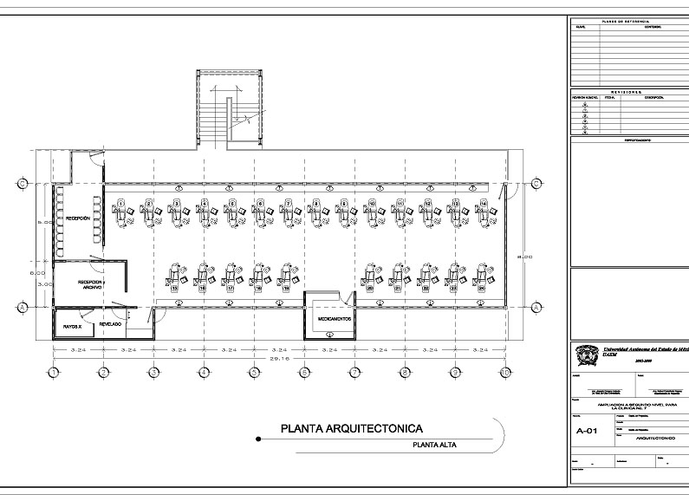

FACULTAD DE GEOGRAFÍA

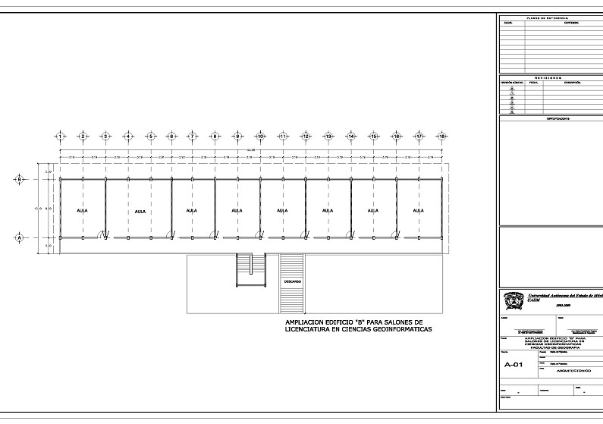

FACULTAD DE INGENIERÍA

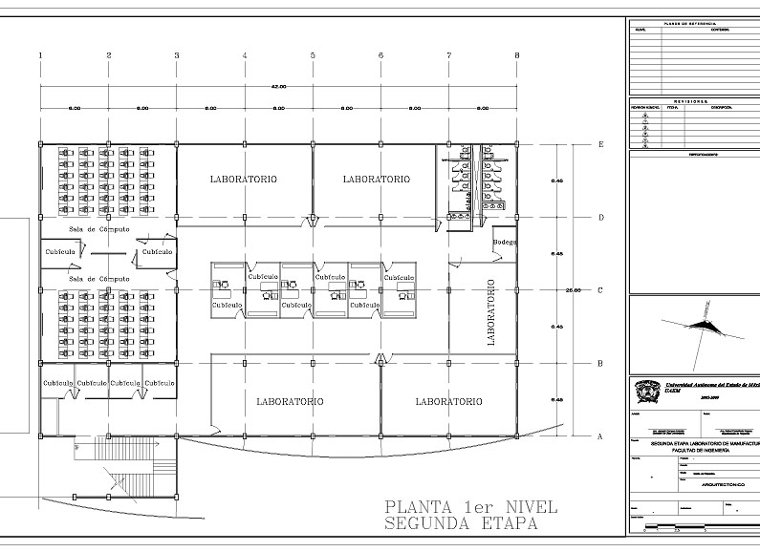

FACULTAD DE CIENCIAS AGRÍCOLAS

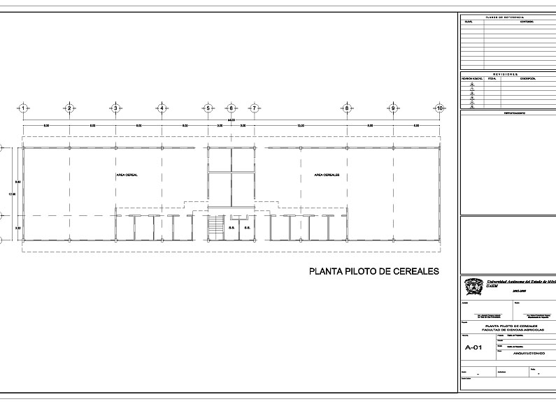
FACULTAD DE CIENCIAS

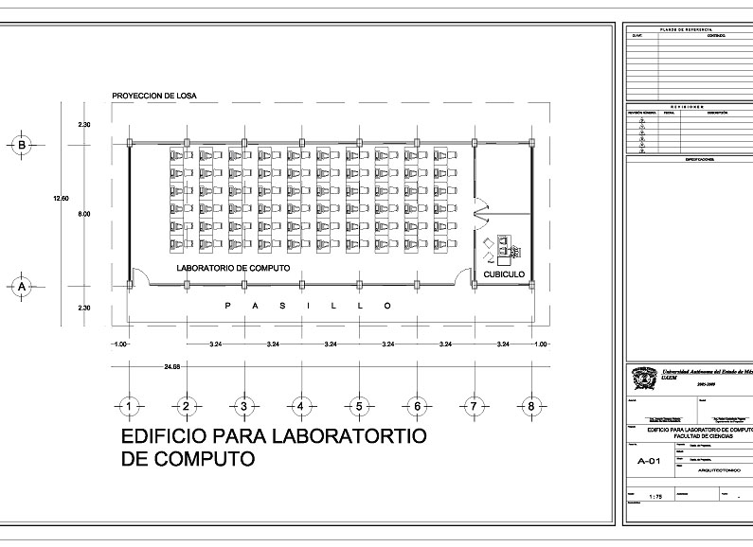

FACULTAD DE ECONOMÍA

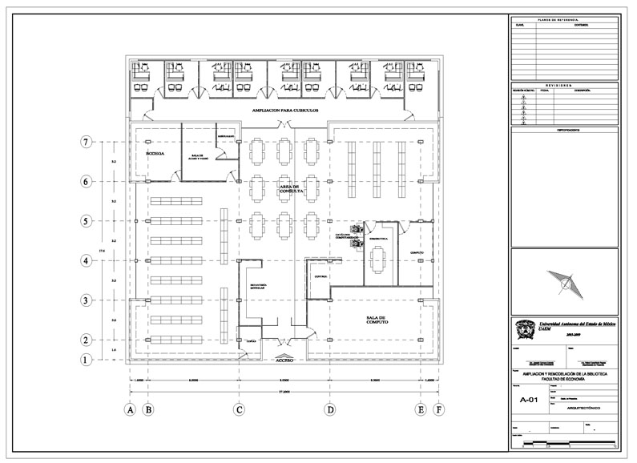

FACULTAD DE MEDICINA VETERINARIA Y ZOOTECNIA

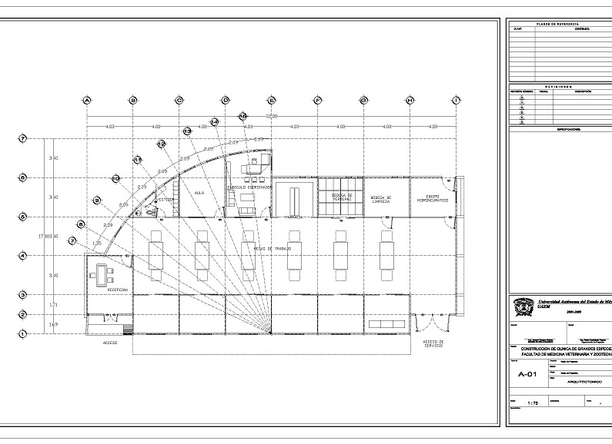

FACULTAD DE ENFERMERÍA

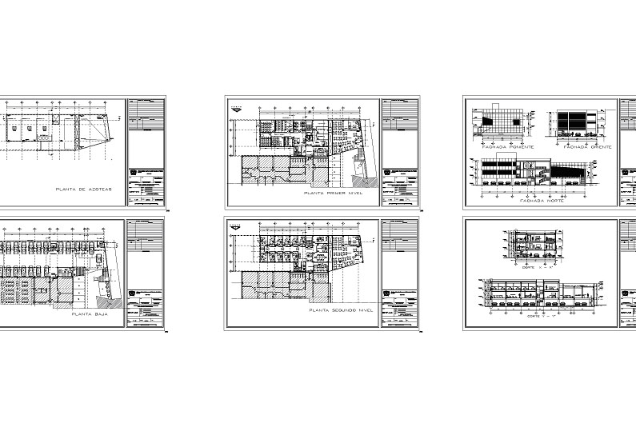

FACULTAD DE QUÍMICA

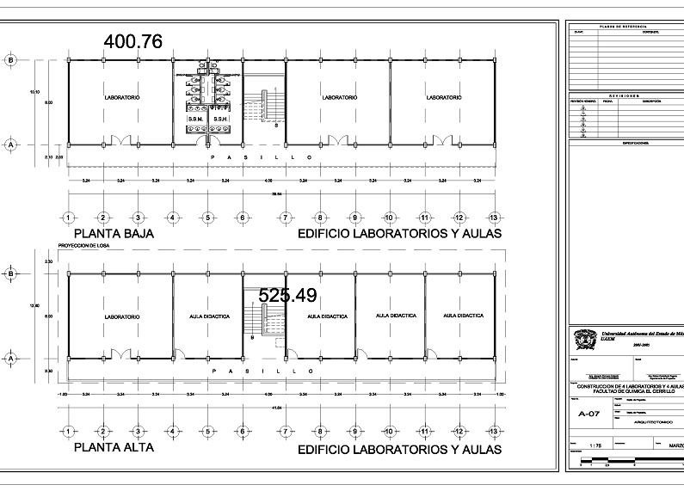

FACULTAD DE ADMINISTRACIÓN PLANTEL LOS URIBE

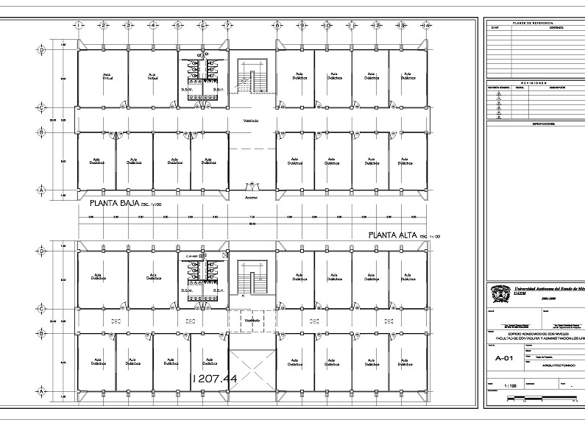

FACULTAD DE HUMANIDADES

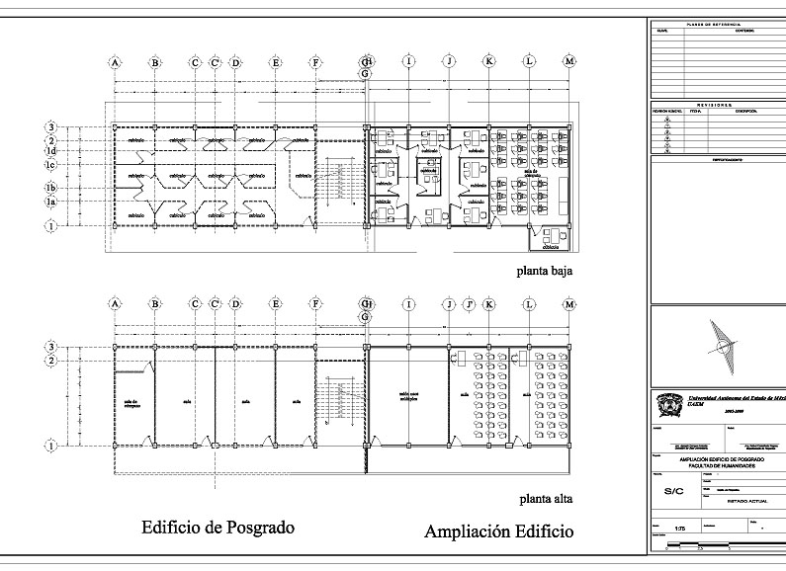

FACULTAD DE ARQUITECTURA

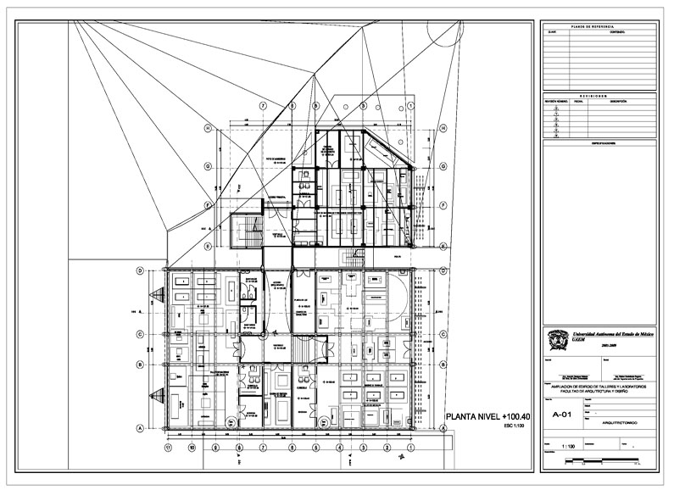

ESCUELA DE ARTES

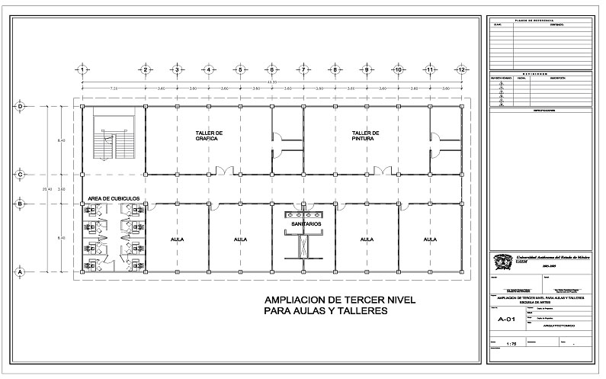

FACULTAD DE MEDICINA

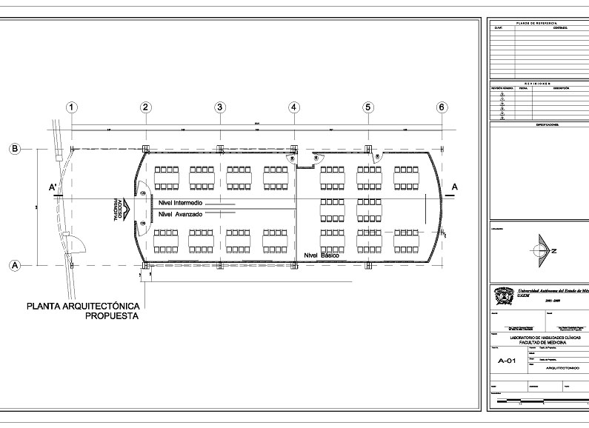
FACULTAD DE PLANEACIÓN

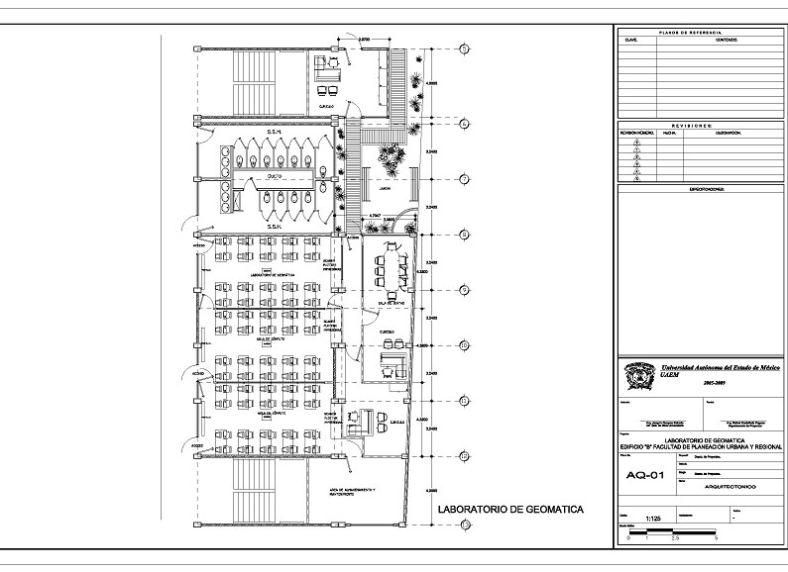

FACULTAD DE CIENCIAS DE LA CONDUCTA

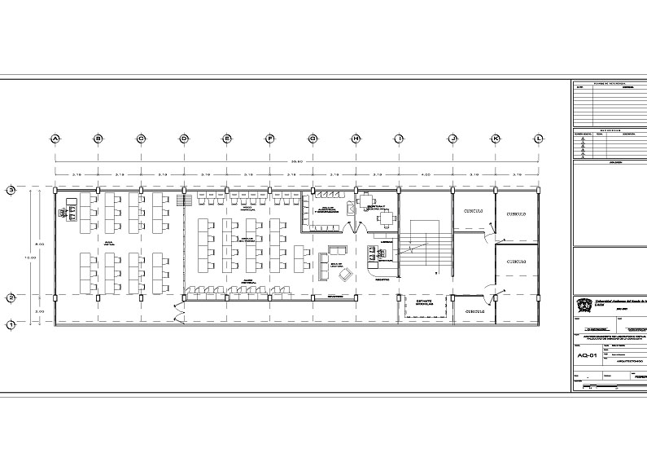
FACULTAD DE DERECHO

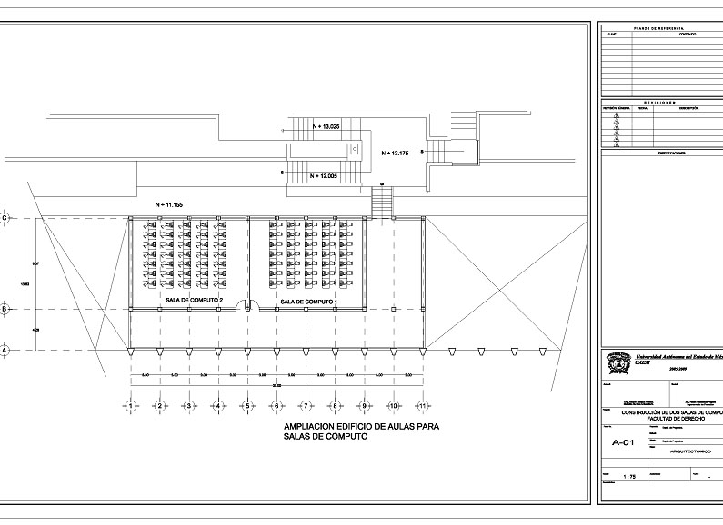

FACULTAD DE TURISMO

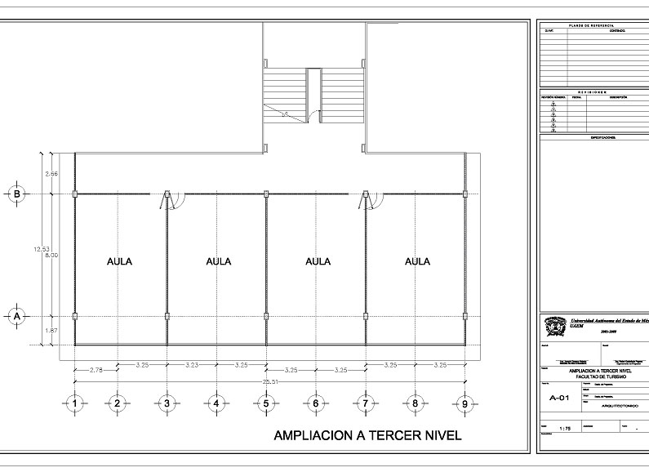

CENTRO UNIVERSITARIO DE ECATEPEC

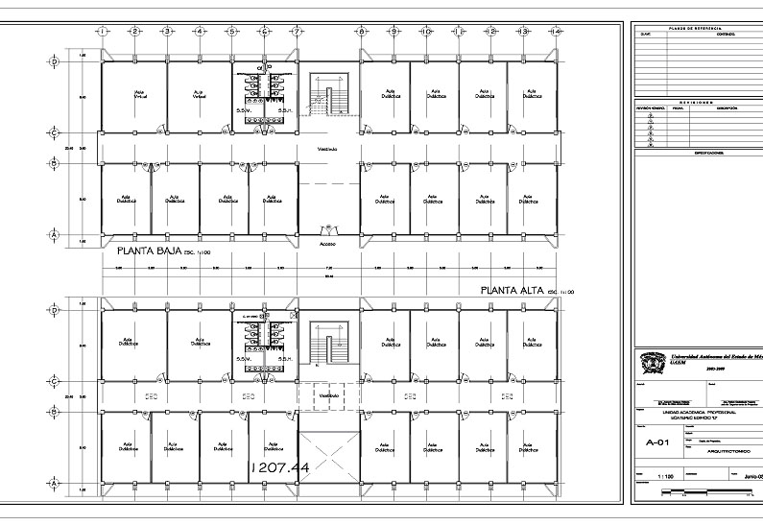

CENTRO UNIVERSITARIO DE VALLE DE TEOTIHUACÁN

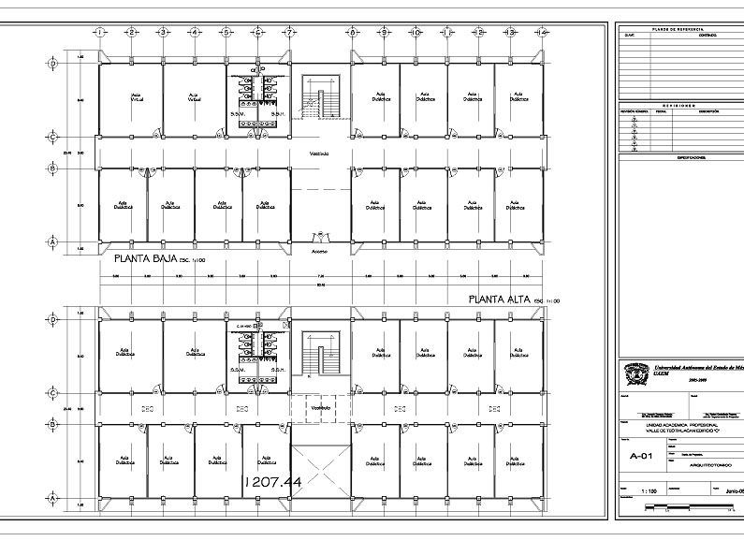

CENTRO UNIVERSITARIO TENANCINGO

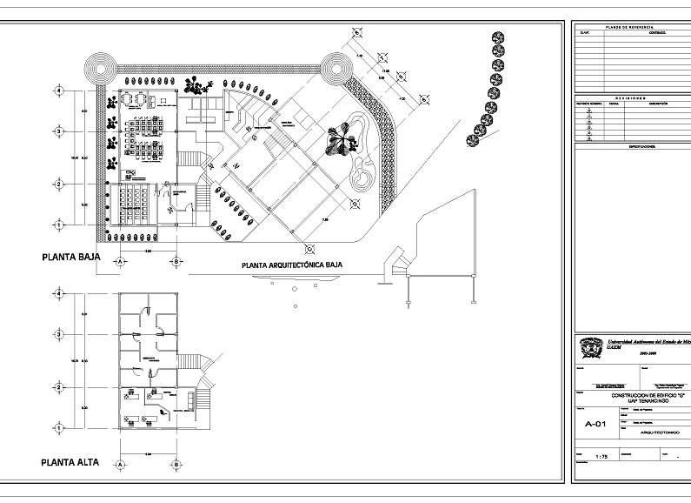

CENTRO UNIVERSITARIO DE TEMASCALTEPEC

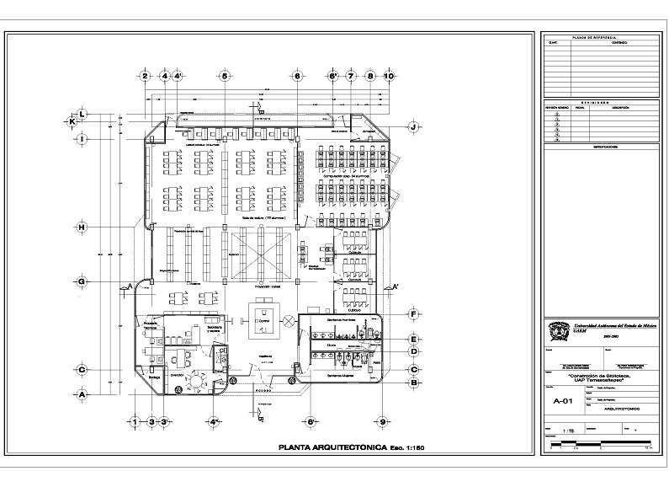

CENTRO UNIVERSITARIO TEXCOCO

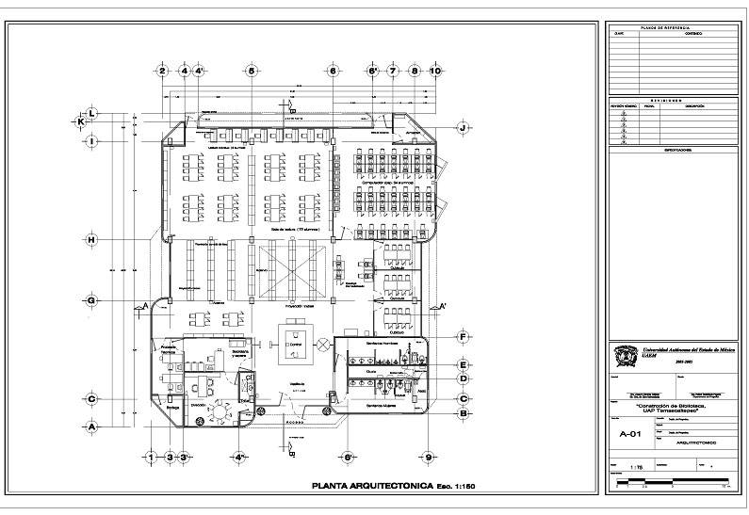

CENTRO UNIVERSITARIO DE VALLE DE CHALCO

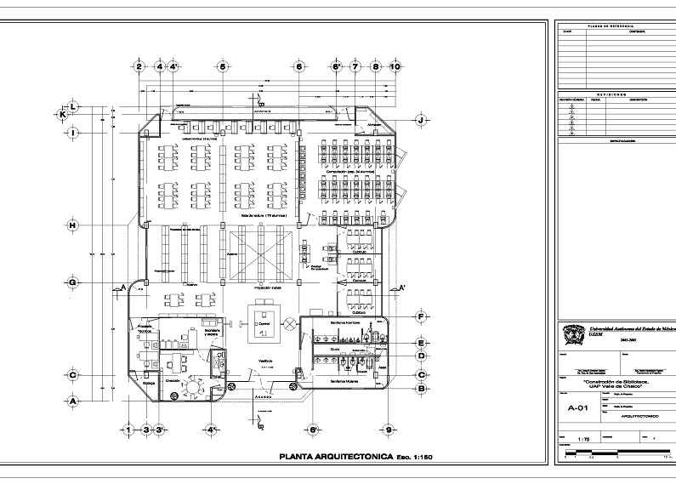

CENTRO UNIVERSITARIO DEL VALLE DE MÉXICO

CENTRO UNIVERSITARIO DE ATLACOMULCO

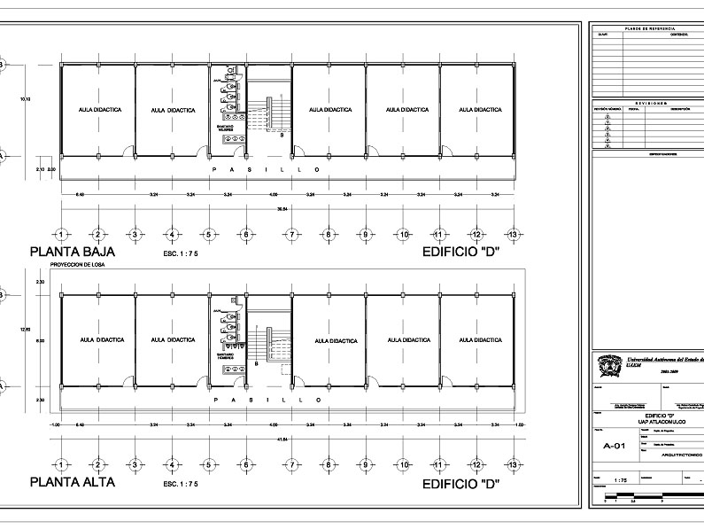

CENTRO UNIVERSITARIO DE ZUMPANGO

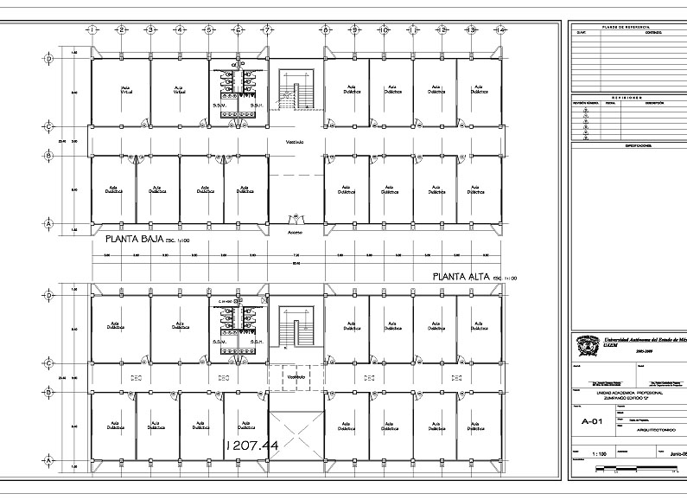

* Nueva meta para 2006

